TRƯỜNG ĐẠI HỌC THÀNH ĐÔ
VIỆN QUẢN TRỊ VÀ CÔNG NGHỆ
--------oo0oo---------


BÁO CÁO BÀI TẬP LỚN MÔN
KIẾN TRÚC VÀ TÍCH HỢP HỆ THỐNG
Đề Tài: Xây Dựng Hệ Thống Tích Hợp Hai Chiều Giữa UNISIS VÀ UNILEARN LMS

Giảng viên hướng dẫn: ThS. Vũ Hoàng Anh
Sinh viên thực hiện: Lê Thiên Lộc
Mã sinh viên: 2300596
Lớp: D101A1K15

HÀ NỘI, năm 2026

LỜI CẢM ƠN
Trong quá trình thực hiện đề tài “Xây dựng hệ thống tích hợp hai chiều giữa UniSIS và UniLearn LMS”, em đã nhận được rất nhiều sự giúp đỡ quý báu để có thể hoàn thành báo cáo này.
Trước hết, em xin gửi lời cảm ơn chân thành tới thầy Vũ Hoàng Anh – giảng viên bộ môn Kiến trúc và Tích hợp hệ thống, đã tận tình hướng dẫn, góp ý và định hướng cho em trong suốt quá trình thực hiện đề tài. Những nhận xét của thầy giúp em nhìn rõ hơn ranh giới trách nhiệm giữa hai hệ thống nguồn, cũng như cách xử lý những tình huống lỗi mà ban đầu em chưa lường tới.
Em cũng xin gửi lời cảm ơn đến Nhà trường và Viện Quản trị và Công nghệ đã tạo điều kiện về cơ sở vật chất và môi trường học tập, giúp em có thể triển khai, vận hành và kiểm thử hệ thống trong môi trường thực tế.
Do kiến thức và kinh nghiệm còn hạn chế, báo cáo khó tránh khỏi những thiếu sót. Em rất mong nhận được ý kiến đóng góp của các thầy cô để đề tài được hoàn thiện hơn.
Em xin chân thành cảm ơn!

MỤC LỤC
LỜI CẢM ƠN 1
DANH MỤC HÌNH 6
DANH MỤC BẢNG 7
DANH MỤC TỪ VIẾT TẮT VÀ THUẬT NGỮ 9
MỞ ĐẦU 11
1. Lý do chọn đề tài 11
2. Mục tiêu báo cáo 11
3. Đối tượng và phạm vi 11
4. Phương pháp thực hiện 12
5. Bố cục báo cáo 12
CHƯƠNG 1. TỔNG QUAN ĐỀ TÀI 13
1.1. Đặt vấn đề 13
1.2. Bối cảnh tổ chức và hai hệ thống nguồn 13
1.2.1. UniSIS 13
1.2.2. UniLearn LMS 14
1.2.3. Bề mặt API sử dụng trong đề tài 14
1.3. Mục tiêu 15
1.4. Phạm vi và giới hạn 16
1.5. Môi trường lab và giả định 16
1.6. Các mẫu thiết kế tích hợp được vận dụng 17
1.7. Ý nghĩa đề tài 18
CHƯƠNG 2. PHÂN TÍCH YÊU CẦU TÍCH HỢP 19
2.1. Ranh giới trách nhiệm các thành phần 19
2.2. Quan hệ dữ liệu và Source of Truth 19
2.3. Bài toán ánh xạ ID 20
2.4. Các lỗ hổng đồng bộ cần giải quyết 21
2.5. Tổng quan 08 yêu cầu chức năng 22
2.5.1. INT-01 — Đồng bộ Student thành LMS User 23
2.5.2. INT-02 — Đồng bộ Section thành LMS Course 23
2.5.3. INT-03 — Đồng bộ Enrollment thành Membership 23
2.5.4. INT-04 — Hủy học và gỡ Membership 24
2.5.5. INT-05 — Đồng bộ trạng thái Student sang trạng thái tài khoản LMS 24
2.5.6. INT-06 — Đồng bộ điểm publish từ LMS về điểm chính thức SIS 25
2.5.7. INT-07 — Đồng bộ đổi giảng viên phụ trách lớp 25
2.5.8. INT-08 — Chuyển Learning Risk thành Advising Alert 25
2.6. Yêu cầu phi chức năng 26
2.7. Lựa chọn phương án tích hợp 27
CHƯƠNG 3. THIẾT KẾ KIẾN TRÚC VÀ HỢP ĐỒNG TÍCH HỢP 29
3.1. Kiến trúc tổng thể 29
3.1.1. Ý tưởng cốt lõi: hội tụ trạng thái thay vì xử lý sự kiện 29
3.1.2. Sơ đồ kiến trúc 30
3.1.3. Ba nguồn kích hoạt 31
3.2. Thiết kế datastore 31
3.2.1. Transactional Inbox — điểm tựa của toàn bộ thiết kế 32
3.2.2. Vòng đời trạng thái của một sự kiện 33
3.2.3. Giành việc bằng UPDATE có điều kiện 33
3.3. Hợp đồng dữ liệu và bảng ánh xạ 34
3.3.1. Ánh xạ INT-01 và INT-05 34
3.3.2. Ánh xạ INT-02 và INT-07 34
3.3.3. Ánh xạ INT-03 và INT-04 35
3.3.4. Ánh xạ INT-06 35
3.3.5. Ánh xạ INT-08 36
3.4. Thiết kế xử lý từng luồng 37
3.4.1. Tối ưu: dùng payload làm trạng thái mong muốn 37
3.4.2. Chống trùng cảnh báo của INT-08 38
3.5. Thiết kế chống lỗi 39
3.5.1. Chống trùng theo eventId 39
3.5.2. Thử lại, backoff và Retry-After 39
3.5.3. Phân loại lỗi 4xx và 5xx 40
3.5.4. Thiếu phụ thuộc và sự kiện đến sai thứ tự 41
3.5.5. Ánh xạ cục bộ bị mất 42
3.5.6. Lỗi tạm thời và vòng đời thử lại 43
3.6. Thiết kế đối soát 43
3.6.1. Thuật toán đối soát theo tập hợp 43
3.6.2. Ba quyết định thiết kế của bộ đối soát 44
3.7. Sơ đồ tuần tự 44
3.8. Thiết kế bảo mật và quan sát hệ thống 45
3.8.1. Bảo mật 45
3.8.2. Khả năng quan sát 46
CHƯƠNG 4. CÀI ĐẶT VÀ TRIỂN KHAI 47
4.1. Công nghệ sử dụng 47
4.2. Cấu trúc project 47
4.3. Cấu hình và quản lý secret 48
4.4. Cài đặt các thành phần cốt lõi 49
4.4.1. Hàm hội tụ — khung ba bước trong mã nguồn 49
4.4.2. Xử lý 409 — khi lỗi không phải là lỗi 50
4.4.3. Tự phục hồi ánh xạ 50
4.4.4. Nhận webhook và đọc sự kiện định kỳ 51
4.4.5. Gọi API: token, giới hạn tần suất và che bí mật 51
4.4.6. Hàng đợi thử lại 52
4.4.7. Tác vụ đối soát 52
4.5. Nhật ký và kiểm tra tình trạng 52
4.6. Đóng gói và triển khai 53
4.7. Giao diện Swagger 53
4.8. Hướng dẫn vận hành khi bảo vệ 54
CHƯƠNG 5. KIỂM THỬ VÀ ĐÁNH GIÁ 55
5.1. Chiến lược kiểm thử 55
5.2. Kiểm thử chức năng theo từng yêu cầu 55
5.2.1. INT-01 — bằng chứng bốn tầng 56
5.2.2. INT-05 — trạng thái tài khoản 57
5.2.3. INT-02 và INT-07 — lớp học phần và giảng viên 57
5.2.4. INT-03 và INT-04 — đăng ký và hủy học 58
5.2.5. INT-06 — đồng bộ ngược điểm 59
5.2.6. INT-08 — cảnh báo cố vấn 60
5.3. Kiểm thử phi chức năng 60
5.3.1. Đối soát — kiểm chứng ba bước 61
5.4. Kết quả và minh chứng 62
5.4.1. Kiểm thử tự động 62
5.4.2. Trạng thái hàng đợi bền 63
5.5. Đối chiếu tiêu chí đánh giá 64
5.5.1. Mười hai kịch bản kiểm thử và bảo vệ 64
5.5.2. Mười hai yêu cầu phi chức năng 65
5.5.3. Đối chiếu các hạng mục đánh giá của đề bài 66
5.6. Hạn chế 67
5.7. Ba phân tích đáng lưu ý 67
5.7.1. Ranh giới trách nhiệm quan trọng hơn khả năng kỹ thuật 67
5.7.2. Bỏ đi cũng là một quyết định thiết kế 68
5.7.3. Những lỗi tốn thời gian nhất đều nhỏ và khó nhìn 68
5.8. Hướng phát triển nếu triển khai thực tế 69
KẾT LUẬN 70
1. Kết quả đạt được 70
2. Bài học 70
3. Hướng phát triển 70
TÀI LIỆU THAM KHẢO 72
PHỤ LỤC 73
Phụ lục A. Trả lời 10 câu hỏi trong đề bài 73
A.1. Vì sao chọn webhook, polling, batch, queue hay hybrid? Trade-off là gì? 73
A.2. Xác định source of truth cho từng miền dữ liệu như thế nào? 73
A.3. Nếu cùng event nhận 2–3 lần, chứng minh không tạo dữ liệu trùng bằng cách nào? 73
A.4. Nếu event Enrollment đến trước khi LMS User hoặc Course tồn tại thì xử lý ra sao? 74
A.5. Nếu LMS/SIS trả 503 trong 1 phút, dữ liệu có bị mất không? Đạt consistency bằng cách nào? 74
A.6. Nếu mapping database mất một bản ghi nhưng target vẫn tồn tại, service có tự khôi phục được không? 74
A.7. Reconciliation so sánh khóa nào và sửa những trường nào? 75
A.8. Ngăn token/client secret xuất hiện trong log và Git như thế nào? 75
A.9. Các test nào chứng minh INT-01..INT-08 và NFR được đáp ứng? 75
A.10. Nếu triển khai production thật, sẽ cải tiến kiến trúc lab ở điểm nào? 75
Phụ lục B. Bảng ánh xạ đầy đủ và Source of Truth 76
Phụ lục C. Ảnh giao diện trước và sau 76
C.1. INT-01 — Đồng bộ Student thành LMS User 76
C.2. INT-05 — Đồng bộ trạng thái Student sang trạng thái tài khoản 79
C.3. INT-02 — Đồng bộ Section thành LMS Course 82
C.4. INT-07 — Đồng bộ đổi giảng viên phụ trách 85
C.5. INT-03 — Đồng bộ Enrollment thành Membership 87
C.6. INT-04 — Hủy học và gỡ Membership 89
C.7. INT-06 — Đồng bộ điểm đã publish về điểm chính thức 91
C.8. INT-08 — Chuyển Learning Risk thành Advising Alert 94
Phụ lục D. Nhật ký xử lý theo mã sự kiện 97
Phụ lục E. Kết quả kiểm thử 97
Phụ lục F. Mã nguồn và tài liệu kèm theo 98

DANH MỤC HÌNH
Hình 1.1. Sơ đồ ngữ cảnh — phạm vi xây dựng của đề tài và hai hệ thống nguồn
Hình 3.1. Kiến trúc tổng thể — ba nguồn kích hoạt cùng đổ vào một bảng inbox duy nhất
Hình 3.2. Tuần tự — tạo đăng ký học khi cả User lẫn Course đều chưa tồn tại (INT-03)
Hình 3.3. Tuần tự — lỗi tạm thời và thử lại theo backoff lũy tiến (kịch bản T10)
Hình 3.4. Tuần tự — đồng bộ ngược điểm đã publish; điểm nháp không phát sinh lời gọi nào (INT-06)

DANH MỤC BẢNG
Bảng 1.1. Năm trạng thái sinh viên của UniSIS
Bảng 1.2. Các endpoint được sử dụng
Bảng 1.3. Ranh giới trách nhiệm các thành phần (theo mục 5.1 của đề bài)
Bảng 1.4. Môi trường lab và các giả định
Bảng 1.5. Các mẫu thiết kế tích hợp được vận dụng
Bảng 2.1. Nguồn sự thật theo từng miền dữ liệu
Bảng 2.2. So sánh hai cách tiếp cận bài toán ánh xạ ID
Bảng 2.3. Mười một lỗ hổng đồng bộ và thành phần chịu trách nhiệm
Bảng 2.4. Tám yêu cầu tích hợp và hàm xử lý tương ứng
Bảng 2.5. Mười hai yêu cầu phi chức năng
Bảng 2.6. So sánh ba phương án tích hợp
Bảng 3.1. So sánh hai hướng thiết kế bộ xử lý
Bảng 3.2. Ba nguồn kích hoạt và vai trò của từng lớp
Bảng 3.3. Năm bảng của cơ sở dữ liệu tích hợp
Bảng 3.4. Vòng đời trạng thái của một sự kiện trong inbox
Bảng 3.5. Bốn bất biến của hợp đồng tích hợp
Bảng 3.6. Ánh xạ dữ liệu INT-01 và INT-05
Bảng 3.7. Ánh xạ dữ liệu INT-02 và INT-07
Bảng 3.8. Ánh xạ dữ liệu INT-03 và INT-04
Bảng 3.9. Ánh xạ dữ liệu INT-06
Bảng 3.10. Ánh xạ dữ liệu INT-08
Bảng 3.11. Khung xử lý chung của năm hàm
Bảng 3.12. Hai cách chống trùng cảnh báo
Bảng 3.13. Hai lớp chống trùng
Bảng 3.14. Dãy backoff và tổng thời gian phủ được
Bảng 3.15. Hợp đồng lỗi — phân loại và hành động tương ứng
Bảng 3.16. Ba cách xử lý thiếu phụ thuộc
Bảng 3.17. Cấu trúc một dòng nhật ký kiểm toán
Bảng 4.1. Công nghệ sử dụng và lý do lựa chọn
Bảng 4.2. Cấu trúc gói mã nguồn
Bảng 4.3. Các endpoint quản trị
Bảng 4.4. Quy trình gỡ lỗi bốn tầng
Bảng 5.1. Ba tầng kiểm thử
Bảng 5.2. Các loại sự kiện đã xử lý thật, trích từ bảng inbox_event
Bảng 5.3. Đối chiếu tiêu chí nghiệm thu INT-01
Bảng 5.4. Đối chiếu tiêu chí nghiệm thu INT-05
Bảng 5.5. Đối chiếu tiêu chí nghiệm thu INT-02 và INT-07
Bảng 5.6. Đối chiếu tiêu chí nghiệm thu INT-03 và INT-04
Bảng 5.7. Đối chiếu tiêu chí nghiệm thu INT-06
Bảng 5.8. Đối chiếu tiêu chí nghiệm thu INT-08
Bảng 5.9. Kiểm thử các yêu cầu phi chức năng
Bảng 5.10. Phân bố ca kiểm thử theo lớp
Bảng 5.11. Trạng thái cơ sở dữ liệu tích hợp tại thời điểm lập báo cáo
Bảng 5.12. Kết quả 12 kịch bản kiểm thử và bảo vệ
Bảng 5.13. Đối chiếu 12 yêu cầu phi chức năng — đạt 12/12
Bảng 5.14. Đối chiếu các hạng mục đánh giá và nơi trình bày minh chứng
Bảng 5.15. Hạn chế đã nhận diện
Bảng 5.16. Sáu lỗi tốn thời gian nhất và bài học rút ra
Bảng PL.1. Thông tin chung của lượt thu thập bằng chứng
Bảng PL.2. Danh sách ca kiểm thử tiêu biểu
Bảng PL.3. Mã nguồn và tài liệu kèm theo

DANH MỤC TỪ VIẾT TẮT VÀ THUẬT NGỮ
Thuật ngữ | Giải thích
SIS | Student Information System — hệ thống thông tin sinh viên và đào tạo
LMS | Learning Management System — hệ thống quản lý học tập trực tuyến
API | Application Programming Interface — giao diện lập trình ứng dụng
REST | Representational State Transfer — kiểu kiến trúc giao tiếp qua HTTP
JWT | JSON Web Token — dạng thẻ xác thực dùng trong bài
JPA | Jakarta Persistence API — chuẩn ánh xạ đối tượng sang quan hệ của Java
DTO | Data Transfer Object — đối tượng chỉ dùng để truyền dữ liệu
Source of Truth | Hệ thống được xem là nguồn dữ liệu có thẩm quyền cho một miền dữ liệu
External Reference | Mã nghiệp vụ của hệ thống khác được lưu để liên kết dữ liệu
Idempotency | Xử lý cùng một sự kiện nhiều lần nhưng không gây tác động nghiệp vụ nhân đôi
At-least-once | Cơ chế giao sự kiện bảo đảm giao ít nhất một lần, nên trùng lặp là bình thường
Retry / Backoff | Thử lại sau lỗi tạm thời với khoảng chờ tăng dần
Reconciliation | Đối soát dữ liệu để phát hiện và sửa sai lệch giữa hai hệ thống
Eventual Consistency | Hai hệ thống có thể lệch trong thời gian ngắn nhưng cuối cùng đạt nhất quán
Tenant | Không gian dữ liệu riêng cho một nhóm; không được đọc hoặc ghi sang tenant khác
Inbox | Bảng lưu mọi sự kiện đã nhận, đóng vai trò hàng đợi và cơ chế chống trùng
Dead-letter | Nơi chứa sự kiện lỗi dữ liệu, cần con người rà soát
Webhook | Cơ chế hệ thống nguồn chủ động gọi sang khi có sự kiện
Polling | Cơ chế chủ động hỏi hệ thống nguồn theo chu kỳ xem có sự kiện mới không
Token bucket | Thuật toán điều tiết tần suất gọi API
NOOP | No operation — trạng thái đích đã đúng nên không phát sinh lời gọi ghi nào
Upsert | Thao tác ghi: chưa có thì tạo, đã có thì cập nhật

MỞ ĐẦU

1. Lý do chọn đề tài
Trong các trường đại học hiện nay, hệ thống thông tin sinh viên và hệ thống quản lý học tập thường được mua sắm hoặc phát triển ở những thời điểm khác nhau, bởi những nhà cung cấp khác nhau. Hệ quả là hai hệ thống cùng mô tả một thực thể nghiệp vụ nhưng không hề biết đến nhau: một sinh viên phải được tạo hai lần, một lớp học phần phải được mở hai lần, và điểm số phải được nhập lại bằng tay từ hệ thống này sang hệ thống kia.
Chi phí của tình trạng đó không chỉ là công sức nhập liệu. Nghiêm trọng hơn là sai lệch âm thầm: một sinh viên đã thôi học ở hệ thống đào tạo nhưng tài khoản học trực tuyến vẫn hoạt động; một lớp đã đổi giảng viên nhưng khóa học trực tuyến vẫn gắn tên người cũ. Những sai lệch này không báo lỗi, chỉ lặng lẽ tích tụ.
Đây không phải bài toán lập trình thuần túy mà là bài toán kiến trúc. Việc sao chép dữ liệu bằng một đoạn kịch bản đơn giản sẽ hỏng ngay khi gặp sự kiện trùng, khi hệ thống đích tạm thời lỗi, hoặc khi dữ liệu đã tồn tại từ trước mà không có sự kiện nào tương ứng. Đề tài vì vậy đòi hỏi một thành phần tích hợp có kiến trúc, có trạng thái, chịu được lỗi và có thể vận hành — đúng như mục tiêu học phần đặt ra.

2. Mục tiêu báo cáo
Báo cáo trình bày quá trình phân tích, thiết kế, cài đặt và kiểm thử một Integration Service kết nối hai hệ thống UniSIS và UniLearn LMS, giải quyết trọn vẹn 08 yêu cầu tích hợp và 12 yêu cầu phi chức năng mà đề bài đặt ra.
Ngoài việc mô tả sản phẩm, báo cáo đặt trọng tâm vào việc lý giải các quyết định thiết kế: vì sao chọn phương án này thay vì phương án kia, cái giá phải trả là gì, và trong tình huống nào lựa chọn đó sẽ không còn phù hợp. Những sai lầm gặp phải trong quá trình thực hiện cũng được ghi lại trung thực, vì chúng là phần có giá trị học thuật không kém kết quả cuối cùng.

3. Đối tượng và phạm vi
Đối tượng nghiên cứu là cơ chế đồng bộ dữ liệu giữa hai hệ thống độc lập không chia sẻ cơ sở dữ liệu, chỉ giao tiếp với nhau qua REST API và webhook.
Phạm vi thực hiện là xây dựng Integration Service. Hai hệ thống nguồn do giảng viên cung cấp và không được phép sửa đổi; mọi truy cập tới chúng đều thông qua API công khai, không truy cập trực tiếp cơ sở dữ liệu của chúng.
Phạm vi thời gian là một học kỳ, thực hiện cá nhân theo phê duyệt của giảng viên.

4. Phương pháp thực hiện
Quá trình thực hiện đi theo bốn bước, mỗi bước đều lấy tài liệu đề bài làm căn cứ:
- Phân tích đề bài để rút ra nguồn sự thật theo từng miền dữ liệu và 11 lỗ hổng đồng bộ cần giải quyết.
- Đọc đặc tả OpenAPI và mã nguồn mẫu của hai hệ thống nguồn trong gói tài nguyên do giảng viên cung cấp, nhằm xác định hợp đồng API thật thay vì suy đoán từ tài liệu. Việc đọc này chỉ để hiểu hợp đồng: không sửa bất kỳ tệp nào và không truy cập cơ sở dữ liệu của hai hệ thống.
- Cài đặt theo hướng hội tụ trạng thái, kiểm chứng từng bước bằng kiểm thử tự động với WireMock giả lập hai hệ thống nguồn.
- Chạy thật trên hai hệ thống nguồn, thu thập bằng chứng bốn tầng và đối chiếu với tiêu chí nghiệm thu của đề.
Bước thứ hai tưởng nhỏ nhưng quyết định rất nhiều. Gói tài nguyên được cấp cho thấy các endpoint danh sách trả về mảng thuần chứ không bọc trong đối tượng phân trang, và mã lỗi khi thêm thành viên là bất đối xứng — hai chi tiết mà tài liệu không nói rõ nhưng ảnh hưởng trực tiếp tới thiết kế.

5. Bố cục báo cáo
Ngoài phần Mở đầu và Kết luận, báo cáo gồm năm chương. Chương 1 giới thiệu bối cảnh, phạm vi và môi trường thực hiện. Chương 2 phân tích yêu cầu, xác định nguồn sự thật, các lỗ hổng đồng bộ và lựa chọn phương án tích hợp. Chương 3 trình bày thiết kế kiến trúc, hợp đồng dữ liệu và các cơ chế chống lỗi. Chương 4 mô tả cài đặt, kèm trích đoạn mã nguồn của những thành phần cốt lõi. Chương 5 trình bày chiến lược kiểm thử, kết quả kiểm chứng và đánh giá.

CHƯƠNG 1. TỔNG QUAN ĐỀ TÀI

1.1. Đặt vấn đề
Nhà trường vận hành song song hai hệ thống. UniSIS quản lý hồ sơ đào tạo: sinh viên, lớp học phần, đăng ký học và điểm chính thức. UniLearn LMS quản lý hoạt động dạy — học: tài khoản người học, khóa học trực tuyến, thành viên lớp, sổ điểm và tín hiệu rủi ro học tập.
Hai hệ thống không có bất kỳ kết nối nào. Mỗi thao tác nghiệp vụ vì thế phải được lặp lại thủ công ở cả hai nơi, và khoảng lệch giữa chúng lớn dần theo thời gian. Bài toán đặt ra là xây một thành phần trung gian tự động giữ cho hai bên nhất quán, chịu được lỗi và có thể vận hành.
Cần phân biệt rõ hai kiểu đồng bộ mà đề bài yêu cầu. Kiểu thứ nhất là gần thời gian thực: nhận sự kiện rồi cập nhật hệ thống đích ngay. Kiểu thứ hai là đối soát: định kỳ hoặc theo lệnh, so sánh dữ liệu hiện có để sửa lệch — kể cả khi không còn sự kiện lịch sử nào. Một thiết kế chỉ giải quyết kiểu thứ nhất sẽ thất bại ngay ở kịch bản chấm cuối cùng.

1.2. Bối cảnh tổ chức và hai hệ thống nguồn

1.2.1. UniSIS
Là hệ thống thông tin sinh viên, đóng vai trò System A trong bài toán. UniSIS quản lý hồ sơ sinh viên cùng trạng thái học vụ, danh mục học phần, lớp học phần và giảng viên phụ trách, đăng ký học, điểm chính thức và cảnh báo cố vấn học tập.
Trạng thái sinh viên trong UniSIS có năm giá trị. Chỉ ACTIVE tương ứng với tài khoản học trực tuyến còn hoạt động; bốn giá trị còn lại đều dẫn tới vô hiệu hóa tài khoản:

Bảng 1.1. Năm trạng thái sinh viên của UniSIS
Trạng thái | Ý nghĩa nghiệp vụ
ACTIVE | Đang học bình thường — tài khoản LMS bật
SUSPENDED | Bị đình chỉ — tài khoản LMS tắt
ON_LEAVE | Bảo lưu — tài khoản LMS tắt
GRADUATED | Đã tốt nghiệp — tài khoản LMS tắt
DROPPED_OUT | Thôi học — tài khoản LMS tắt

Các sự kiện UniSIS phát ra thuộc ba nhóm: student, section và enrollment.

1.2.2. UniLearn LMS
Là hệ thống quản lý học tập, đóng vai trò System B. UniLearn quản lý danh tính người học, khóa học trực tuyến, thành viên khóa học, sổ điểm và bộ theo dõi rủi ro học tập. Hệ thống phát ra hai loại sự kiện: grade.published khi giảng viên công bố điểm, và learner.at_risk khi một người học rơi vào nhóm nguy cơ.
Quy tắc xác định rủi ro trong môi trường lab rất rõ ràng: tiến độ hoàn thành dưới 30 phần trăm đồng thời số ngày không hoạt động từ 14 trở lên thì tín hiệu là AT_RISK; ngược lại là NORMAL và không phát sinh cảnh báo nào.
Điểm khác biệt quan trọng nhất giữa hai hệ thống là cách định danh. UniSIS dùng mã nghiệp vụ dạng chuỗi như SV070001 hay SEC-TEAM07-01, trong khi UniLearn sinh ID số nội bộ cho User và Course. Đây là gốc rễ của bài toán ánh xạ ID trình bày ở mục 2.3.

1.2.3. Bề mặt API sử dụng trong đề tài
Bảng dưới đây liệt kê những endpoint mà Integration Service thực sự gọi tới. Việc giới hạn danh sách này là có chủ đích: mỗi endpoint thêm vào là một điểm phụ thuộc mới.

Bảng 1.2. Các endpoint được sử dụng
Hệ thống | Endpoint | Dùng cho
UniSIS | POST /auth/token | Lấy JWT
UniSIS | GET /students, GET /students/{id} | Đọc trạng thái mong muốn, đối soát
UniSIS | GET /sections, GET /sections/{id} | Đọc lớp học phần, đối soát
UniSIS | GET /courses (danh mục) | Tra tên học phần để dựng tiêu đề Course
UniSIS | GET /enrollments | Đối soát đăng ký học
UniSIS | PUT /grades/{studentId}/{sectionId} | Ghi điểm chính thức — INT-06
UniSIS | GET, POST /advising/alerts | Chống trùng và tạo cảnh báo — INT-08
UniSIS | GET /events?since= | Đọc sự kiện định kỳ
UniLearn | POST /auth/token | Lấy JWT
UniLearn | GET, POST, PATCH /users | INT-01, INT-05
UniLearn | GET, POST, PATCH /courses | INT-02, INT-07
UniLearn | GET, POST, DELETE /courses/{id}/members | INT-03, INT-04
UniLearn | GET /events?since= | Đọc sự kiện định kỳ

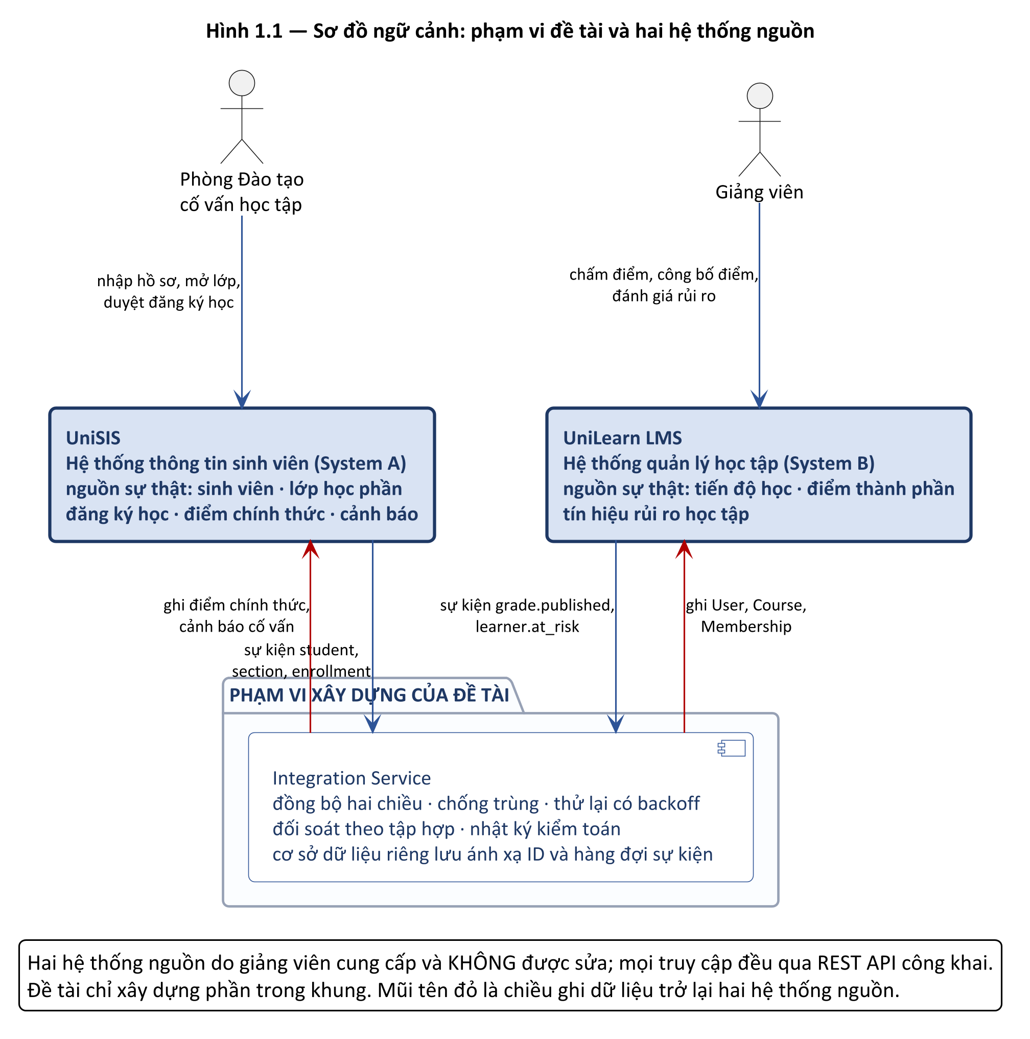
Hình 1.1. Sơ đồ ngữ cảnh — phạm vi xây dựng của đề tài và hai hệ thống nguồn

1.3. Mục tiêu
Xây dựng một Integration Service đáp ứng đồng thời ba nhóm mục tiêu:
- Về chức năng: giải quyết trọn vẹn 08 yêu cầu tích hợp INT-01 đến INT-08, gồm cả hai luồng ngược từ LMS về SIS.
- Về chất lượng: đáp ứng 12 yêu cầu phi chức năng, trọng tâm là chống trùng, thử lại có kiểm soát, đối soát và an toàn thông tin.
- Về vận hành: đóng gói chạy độc lập được trên máy khác, có nhật ký kiểm toán truy vết theo mã sự kiện, và có thể trình diễn trực tiếp tại buổi bảo vệ.

1.4. Phạm vi và giới hạn
Bảng 1.3. Ranh giới trách nhiệm các thành phần (theo mục 5.1 của đề bài)
Thành phần | Vai trò và quyền can thiệp
UniSIS | System A — KHÔNG được sửa. Quản lý dữ liệu đào tạo và phát sự kiện
UniLearn LMS | System B — KHÔNG được sửa. Quản lý danh tính LMS, khóa học, membership, sổ điểm, learning risk
Integration Service | Sản phẩm của đề tài — toàn quyền thiết kế và cài đặt
Integration DB | Tự thiết kế — lưu ánh xạ ID, sự kiện đã xử lý, hàng đợi thử lại, nhật ký kiểm toán

Ngoài phạm vi: không sửa mã nguồn hai hệ thống nguồn, không truy cập trực tiếp cơ sở dữ liệu của chúng, và không tự tạo dữ liệu bằng tay ở hệ thống đích khi đang chứng minh một luồng tích hợp. Ràng buộc cuối cùng nghe hiển nhiên nhưng rất dễ vi phạm khi vội: bấm tạo tay một User bên UniLearn để ảnh chụp trông đẹp sẽ làm mất giá trị của toàn bộ bằng chứng.

1.5. Môi trường lab và giả định
Bảng 1.4. Môi trường lab và các giả định
Yếu tố | Giả định
Tenant | Mỗi nhóm làm việc trong một không gian dữ liệu riêng; tuyệt đối không đọc/ghi sang tenant khác. Đề tài dùng TEAM07
Xác thực | JWT lấy qua endpoint token bằng clientId, clientSecret và tenantId; token có hạn nên phải tự lấy lại khi gặp 401
Giao sự kiện | At-least-once — sự kiện trùng là tình huống bình thường phải xử lý, không phải lỗi
Webhook | Timeout 4 giây, nguồn không thử lại; bộ nhận phải trả về rất nhanh
Polling | Đọc bảng sự kiện bền vững qua tham số since
Khởi tạo lại dữ liệu | Xóa sạch bảng sự kiện — phần lệch còn lại không có sự kiện tương ứng
Giới hạn tần suất | 100 request mỗi phút; vượt sẽ nhận 429 kèm Retry-After
Lỗi mô phỏng | Hai hệ thống nguồn có thể được bật chế độ trả 503 để kiểm chứng khả năng phục hồi
Dữ liệu mẫu | Có khoảng lệch cố ý giữa hai hệ thống, dành riêng cho bài toán đối soát

1.6. Các mẫu thiết kế tích hợp được vận dụng
Bài toán này không mới trong ngành. Trước khi thiết kế, các mẫu kinh điển sau được rà lại và lựa chọn có cân nhắc:
Bảng 1.5. Các mẫu thiết kế tích hợp được vận dụng
Mẫu thiết kế | Vai trò trong đề tài | Vị trí trong báo cáo
Transactional Inbox | Ghi sự kiện vào kho bền trước khi xử lý | Mục 3.2.1
Idempotent Receiver | Bảo đảm xử lý lặp không gây tác động nhân đôi | Mục 3.5.1
Retry with Exponential Backoff | Chịu lỗi tạm thời mà không dồn tải | Mục 3.5.2
Dead Letter Channel | Tách lỗi dữ liệu ra khỏi vòng thử lại | Mục 3.5.3
Correlation Identifier | Mã sự kiện xuyên suốt nhật ký kiểm toán | Mục 3.8
Reconciliation | Chữa lệch khi không có sự kiện | Mục 3.6

Điểm bổ sung của đề tài so với cách áp dụng thông thường là thay bộ xử lý theo loại sự kiện bằng hàm hội tụ trạng thái. Lựa chọn này khiến Idempotent Receiver không còn là một lớp riêng phải cài đặt mà trở thành thuộc tính tự nhiên của bộ xử lý — phân tích ở mục 3.1.1.

1.7. Ý nghĩa đề tài
Về mặt học thuật, đề tài là dịp vận dụng trọn vẹn các mẫu thiết kế tích hợp trong một bài toán có ràng buộc thật chứ không phải ví dụ minh họa: có giới hạn tần suất, có lỗi mô phỏng, có cách ly tenant và có dữ liệu lệch sẵn.
Về mặt thực tiễn, mô hình giải quyết ở đây áp dụng được cho mọi cặp hệ thống độc lập cần đồng bộ mà không thể chia sẻ cơ sở dữ liệu — tình huống rất phổ biến khi tổ chức tích hợp phần mềm từ nhiều nhà cung cấp. Bộ khung inbox, hàm hội tụ, thử lại có trạng thái và đối soát không phụ thuộc vào nghiệp vụ đào tạo.

CHƯƠNG 2. PHÂN TÍCH YÊU CẦU TÍCH HỢP

2.1. Ranh giới trách nhiệm các thành phần
Ranh giới đã trình bày ở Bảng 1.3. Điều cần nhấn mạnh là ranh giới này không chỉ mang tính kỹ thuật mà còn mang tính nghiệp vụ: có những việc Integration Service hoàn toàn làm được về mặt kỹ thuật nhưng không được phép làm vì vượt thẩm quyền.
Trường hợp điển hình là khi UniSIS từ chối ghi điểm vì cặp sinh viên và lớp học phần chưa có đăng ký học. Về kỹ thuật, dịch vụ có thể gọi thêm một API để tự tạo đăng ký rồi ghi điểm. Nhưng đăng ký học thuộc thẩm quyền của Phòng Đào tạo, nên hành động đúng là dừng lại và báo cho con người. Phân tích đầy đủ ở mục 5.7.1.

2.2. Quan hệ dữ liệu và Source of Truth
Đây là quyết định nền tảng của toàn bộ thiết kế: mọi tranh chấp dữ liệu về sau đều quy về bảng này. Nguyên tắc áp dụng là bộ phận nào chịu trách nhiệm nghiệp vụ thì hệ thống của bộ phận đó nắm sự thật.
Bảng 2.1. Nguồn sự thật theo từng miền dữ liệu
Miền dữ liệu | Nguồn sự thật | Hệ quả thiết kế
Hồ sơ sinh viên, trạng thái học vụ | UniSIS | LMS User luôn được ghi đè theo SIS; không sửa ngược
Lớp học phần, giảng viên phụ trách | UniSIS | LMS Course phản chiếu Section; không tự tạo course
Đăng ký học | UniSIS | Membership là hệ quả của Enrollment, không phải ngược lại
Tiến độ học tập, điểm thành phần | UniLearn | SIS không can thiệp vào quá trình học
Điểm chính thức | UniSIS | LMS đề xuất qua thao tác publish; SIS mới là nơi công bố
Cảnh báo cố vấn học tập | UniSIS | LMS cung cấp tín hiệu; quyết định thuộc về cố vấn
Điểm chính thức là trường hợp đáng chú ý nhất: dữ liệu sinh ra ở UniLearn nhưng nguồn sự thật lại ở UniSIS. Vì vậy INT-06 là luồng ngược, và UniSIS giữ quyền quyết định cuối cùng — kể cả việc tự tính điểm chữ từ điểm số mà dịch vụ gửi sang.
Hệ quả trực tiếp của bảng này là chiều ghi dữ liệu không bao giờ đảo. Sáu yêu cầu chảy từ UniSIS sang UniLearn, hai yêu cầu chảy ngược lại, và không có trường dữ liệu nào được đồng bộ theo cả hai chiều. Điều đó loại bỏ hoàn toàn bài toán giải quyết xung đột ghi đồng thời — một bài toán rất khó mà thiết kế này cố tình tránh bằng cách phân định nguồn sự thật rõ ràng.

2.3. Bài toán ánh xạ ID
UniSIS dùng mã nghiệp vụ dạng chuỗi, UniLearn sinh ID số nội bộ. Không thể dùng studentId làm LMS User id, cũng không thể dùng sectionId làm LMS Course id. Integration Service phải có cơ chế tra cứu ổn định giữa hai không gian định danh.
Phân tích cho thấy có hai cách tiếp cận, khác nhau ở chỗ coi cái gì là nguồn sự thật của mối liên kết:
Bảng 2.2. So sánh hai cách tiếp cận bài toán ánh xạ ID
Cách tiếp cận | Ưu điểm | Nhược điểm
Bảng ánh xạ cục bộ là nguồn sự thật | Đơn giản, tra cứu nhanh, ít gọi API | Mất một bản ghi là mất liên kết; hệ thống sẽ tạo bản trùng. Không chịu được việc xóa cơ sở dữ liệu tích hợp
Khóa nghiệp vụ ở hệ thống đích là nguồn sự thật | Tự khôi phục được; chịu được mất dữ liệu cục bộ; đối soát dùng chung một khóa | Tốn thêm một lượt đọc khi bộ nhớ đệm không có

Đề tài chọn cách thứ hai. UniLearn có sẵn trường externalRef trên User và externalCode trên Course chính là để phục vụ mục đích này. Bảng ánh xạ cục bộ vẫn được giữ nhưng chỉ đóng vai trò bộ nhớ đệm tăng tốc; mất nó thì chậm hơn chứ không sai. Nhược điểm về số lượt gọi API được bù lại bằng chính bảng ánh xạ đó trong trường hợp thông thường.

2.4. Các lỗ hổng đồng bộ cần giải quyết
Đề bài liệt kê 11 lỗ hổng. Bảng dưới đây bổ sung cột cuối để chỉ rõ phần nào của thiết kế chịu trách nhiệm chữa từng lỗ hổng — đây là cầu nối giữa phân tích và thiết kế.
Bảng 2.3. Mười một lỗ hổng đồng bộ và thành phần chịu trách nhiệm
Mã | Khoảng trống | Giải quyết bởi
GAP‑01 | Student có trong SIS nhưng LMS chưa có User | INT-01 — hàm ensureUser
GAP‑02 | Section đã mở nhưng chưa có Course trong LMS | INT-02 — hàm ensureCourse
GAP‑03 | Enrollment không phản ánh thành Membership | INT-03 — hàm ensureMembership
GAP‑04 | Đã hủy học nhưng Membership vẫn ACTIVE | INT-04 — cùng hàm ensureMembership
GAP‑05 | Trạng thái Student đổi nhưng LMS User vẫn enabled | INT-05 — cùng hàm ensureUser
GAP‑06 | Điểm đã publish ở LMS nhưng SIS chưa có điểm chính thức | INT-06 — hàm syncGrade
GAP‑07 | Đổi giảng viên ở SIS nhưng LMS giữ tham chiếu cũ | INT-07 — cùng hàm ensureCourse
GAP‑08 | LMS phát hiện nguy cơ nhưng cố vấn không nhận cảnh báo | INT-08 — hàm raiseAdvisingAlert
GAP‑09 | ID hai hệ thống khác nhau | Khóa nghiệp vụ và bộ nhớ đệm ánh xạ — mục 3.2
GAP‑10 | Sự kiện gửi lặp hoặc hệ thống đích tạm lỗi | Transactional Inbox và thử lại có backoff — mục 3.5
GAP‑11 | Dữ liệu tồn tại trước khi dịch vụ chạy | Đối soát theo tập hợp — mục 3.6

Ba lỗ hổng cuối có tính chất khác hẳn tám lỗ hổng đầu: chúng không tương ứng với một yêu cầu chức năng nào mà là ràng buộc xuyên suốt, chi phối cách thiết kế toàn bộ hệ thống. Một sản phẩm giải quyết đủ tám lỗ hổng đầu nhưng bỏ qua ba lỗ hổng cuối sẽ chạy đúng trong buổi thử đầu tiên rồi hỏng dần trong vận hành thật.

2.5. Tổng quan 08 yêu cầu chức năng
Bảng 2.4. Tám yêu cầu tích hợp và hàm xử lý tương ứng
Mã | Nội dung | Chiều | Hàm xử lý
INT‑01 | Đồng bộ Student thành LMS User | SIS → LMS | ensureUser
INT‑02 | Đồng bộ Section thành LMS Course | SIS → LMS | ensureCourse
INT‑03 | Đồng bộ Enrollment thành Membership | SIS → LMS | ensureMembership
INT‑04 | Hủy học và gỡ Membership | SIS → LMS | ensureMembership
INT‑05 | Đồng bộ trạng thái Student sang enabled | SIS → LMS | ensureUser
INT‑06 | Đồng bộ điểm đã publish về điểm chính thức | LMS → SIS | syncGrade
INT‑07 | Đồng bộ đổi giảng viên phụ trách | SIS → LMS | ensureCourse
INT‑08 | Learning Risk thành Advising Alert | LMS → SIS | raiseAdvisingAlert

Tám yêu cầu nhưng chỉ cần năm hàm. INT-05 dùng chung hàm với INT-01, INT-07 dùng chung với INT-02, INT-04 dùng chung với INT-03. Đây không phải sự trùng hợp mà là hệ quả trực tiếp của lựa chọn kiến trúc trình bày ở mục 3.1.
Tám mục dưới đây phân tích từng yêu cầu: điều gì kích hoạt nó, dữ liệu nào đi qua, và những tình huống lỗi nào bắt buộc phải xử lý. Tiêu chí nghiệm thu của đề bài không nhắc lại ở đây mà được đối chiếu trực tiếp kèm kết quả kiểm chứng ở mục 5.2, để mỗi tiêu chí chỉ xuất hiện một lần và luôn đi cùng bằng chứng.

2.5.1. INT-01 — Đồng bộ Student thành LMS User
Yêu cầu nền tảng: mọi yêu cầu khác đều giả định LMS User đã tồn tại. Mỗi Student của UniSIS phải tương ứng đúng một LMS User mang externalRef bằng studentId.
Kích hoạt và dữ liệu: Kích hoạt bởi student.created hoặc student.updated. Dữ liệu nguồn gồm studentId, họ tên, email, mã ngành, khóa và trạng thái học vụ. Trạng thái đích là một LMS User kiểu LEARNER.
Tình huống lỗi phải xử lý:
- 409 USER_EXISTS: tra cứu lại User theo externalRef; nếu đúng thì coi như trạng thái có thể phục hồi.
- 404 khi cập nhật theo ánh xạ cũ: ánh xạ có thể đã lỗi thời; tra lại bằng externalRef rồi tạo nếu thực sự thiếu.
- 429 và 503: thử lại theo yêu cầu phi chức năng, không được mất sự kiện.
- Email hoặc họ tên thay đổi: phải cập nhật, không tạo User thứ hai.

2.5.2. INT-02 — Đồng bộ Section thành LMS Course
Mỗi lớp học phần mở ở UniSIS phải có một khóa học trực tuyến tương ứng, mang externalCode bằng sectionId và tiêu đề chứa mã học phần.
Kích hoạt và dữ liệu: Kích hoạt bởi section.created. Dữ liệu nguồn gồm sectionId, mã học phần, mã học kỳ, mã giảng viên, sức chứa và trạng thái lớp.
Tình huống lỗi phải xử lý:
- 409 COURSE_EXISTS: không coi là lỗi cuối; đọc lại theo externalCode và tiếp tục.
- Tra danh mục học phần thất bại tạm thời: dùng tiêu đề tối thiểu chứa mã học phần thay vì để sự kiện thất bại.
- 429 và 503: thử lại có backoff.

2.5.3. INT-03 — Đồng bộ Enrollment thành Membership
Yêu cầu duy nhất có phụ thuộc: membership chỉ tồn tại được khi đã có cả LMS User lẫn LMS Course. Đây cũng là yêu cầu chứa tình huống khó nhất của toàn đề tài.
Kích hoạt và dữ liệu: Kích hoạt bởi enrollment.created. Dữ liệu nguồn là cặp studentId và sectionId. Trạng thái đích là một Membership vai trò STUDENT, trạng thái ACTIVE, trong đúng Course tương ứng.
Tình huống lỗi phải xử lý:
- Sự kiện có thể đến khi phụ thuộc chưa được đồng bộ; tuyệt đối không được bỏ sự kiện.
- 409 MEMBERSHIP_EXISTS: trạng thái mục tiêu đã đúng, không được tạo vòng thử lại vô hạn.
- 422 USER_NOT_FOUND hoặc 404 COURSE_NOT_FOUND: sửa phụ thuộc trước rồi thử lại.
- 429 và 503: thử lại có backoff.

2.5.4. INT-04 — Hủy học và gỡ Membership
Mặt đối xứng của INT-03. Điểm dễ sai nhất của toàn đề tài nằm ở đây: phải gỡ quan hệ thành viên nhưng tuyệt đối không được xóa User hay Course.
Kích hoạt và dữ liệu: Kích hoạt bởi enrollment.dropped. Trạng thái đích là không còn bản ghi Membership ACTIVE cho cặp sinh viên và lớp đó, trong khi User và Course vẫn nguyên vẹn.
Tình huống lỗi phải xử lý:
- 404 MEMBERSHIP_NOT_FOUND có thể là trạng thái cuối đã đúng nếu xác minh membership không còn ACTIVE; không thử lại vô hạn.
- Thiếu ánh xạ: tra cứu qua externalRef và externalCode trước khi kết luận.
- Sự kiện lặp: lần thứ hai vẫn phải an toàn.

2.5.5. INT-05 — Đồng bộ trạng thái Student sang trạng thái tài khoản LMS
Bảo đảm tài khoản học trực tuyến phản ánh đúng tình trạng học vụ. Sinh viên bảo lưu, đình chỉ hay thôi học đều không được tiếp tục truy cập nội dung lớp.
Kích hoạt và dữ liệu: Kích hoạt bởi student.updated. ACTIVE tương ứng enabled bằng true; bốn trạng thái còn lại đều tương ứng false.
Tình huống lỗi phải xử lý:
- User chưa tồn tại: tạo theo INT-01 rồi áp dụng trạng thái tương ứng.
- Sự kiện trạng thái cũ đến sau sự kiện mới: phải có chiến lược tránh ghi lùi trạng thái.
- 429 và 503: thử lại có backoff.
Tình huống sự kiện cũ đến sau sự kiện mới đáng chú ý về mặt thiết kế. Cách giải thông thường là so sánh mốc thời gian rồi bỏ qua sự kiện cũ. Thiết kế của đề tài không cần cơ chế đó: hàm hội tụ luôn đọc lại trạng thái hiện hành từ nguồn sự thật, nên nội dung cũ trong payload không có cơ hội ghi lùi. Chi tiết ở mục 3.1.1.

2.5.6. INT-06 — Đồng bộ điểm publish từ LMS về điểm chính thức SIS
Luồng ngược đầu tiên. Khác ba yêu cầu trước, đây không phải hội tụ một trạng thái mà là ghi nhận một sự việc đã xảy ra — việc giảng viên công bố điểm.
Kích hoạt và dữ liệu: Kích hoạt bởi grade.published. Điểm ở trạng thái nháp tuyệt đối không được lan sang SIS. Cần quy đổi thang 100 sang thang 10 và bắt buộc dùng external reference thay vì ID nội bộ của LMS.
Tình huống lỗi phải xử lý:
- SIS trả 422 ENROLLMENT_NOT_FOUND: không được ghi điểm cho cặp không có đăng ký học; ghi nhật ký rõ nguyên nhân.
- 429 và 503: thử lại có backoff.
- Sự kiện publish lặp: không tạo nhiều bản ghi điểm; endpoint của SIS là upsert nhưng vẫn phải ghi nhật ký idempotent.

2.5.7. INT-07 — Đồng bộ đổi giảng viên phụ trách lớp
Yêu cầu nâng cao thứ nhất. Cập nhật tham chiếu giảng viên trên Course trong khi ID Course giữ nguyên và không xuất hiện Course trùng.
Kích hoạt và dữ liệu: Kích hoạt bởi section.updated khi trường lecturerId thay đổi. Trạng thái đích là teacherExternalRef trên Course khớp với lecturerId mới.
Tình huống lỗi phải xử lý:
- Ánh xạ cục bộ lỗi thời: tìm lại theo externalCode.
- Course thiếu: khôi phục phụ thuộc trước.
- Sự kiện lặp: cập nhật cùng một giá trị phải an toàn.

2.5.8. INT-08 — Chuyển Learning Risk thành Advising Alert
Yêu cầu nâng cao thứ hai và là luồng ngược thứ hai. Tín hiệu rủi ro từ UniLearn trở thành cảnh báo cố vấn ở UniSIS, để thông tin hỗ trợ học tập không bị cô lập trong LMS.
Kích hoạt và dữ liệu: Kích hoạt bởi learner.at_risk. Điều kiện phát sự kiện là tiến độ dưới 30 phần trăm đồng thời số ngày không hoạt động từ 14 trở lên. Trường details phải chứa đủ số liệu để cố vấn hiểu nguyên nhân.
Tình huống lỗi phải xử lý:
- 422 STUDENT_NOT_FOUND: không thử lại vô hạn như lỗi tạm thời; ghi nhật ký và xác định dữ liệu nguồn có hợp lệ không.
- Sự kiện lặp: không tạo hai cảnh báo cho cùng một mã sự kiện.
- 429 và 503: thử lại có backoff.
INT-08 có một bài toán riêng mà bảy yêu cầu kia không có. Đề bài nêu rõ endpoint cảnh báo của SIS không tự chống trùng theo riskId. Ràng buộc UNIQUE trên inbox chỉ chặn được cùng một mã sự kiện; nó không chặn được tình huống thực tế hơn là một sinh viên bị đánh giá lại nhiều lần, mỗi lần sinh một mã sự kiện khác nhau. Giải pháp trình bày ở mục 3.4.

2.6. Yêu cầu phi chức năng
Bảng 2.5. Mười hai yêu cầu phi chức năng
Mã | Yêu cầu | Diễn giải
NFR‑01 | Chống trùng theo eventId | Cùng một sự kiện xử lý nhiều lần không gây tác động nhân đôi
NFR‑02 | Thử lại lỗi tạm thời | Có backoff, trạng thái thử lại phải lưu bền qua lần khởi động lại
NFR‑03 | Không thử lại vô hạn lỗi dữ liệu | Lỗi dữ liệu chuyển dead-letter để con người xử lý
NFR‑04 | Nhật ký kiểm toán | Truy vết được toàn bộ vòng đời theo mã sự kiện
NFR‑05 | Ánh xạ ID | Ổn định và tự khôi phục được khi mất bản ghi
NFR‑06 | Đối soát | Chữa được phần lệch không có sự kiện tương ứng
NFR‑07 | An toàn thông tin | Không lộ token và client secret trong nhật ký hay Git
NFR‑08 | Cách ly tenant | Không đọc hoặc ghi sang tenant khác
NFR‑09 | Health và khả năng quan sát | Có endpoint kiểm tra tình trạng
NFR‑10 | Kiểm thử tự động | Bao phủ cả đường thuận lẫn tình huống lỗi
NFR‑11 | Triển khai độc lập | Chạy được trên máy khác bằng Docker
NFR‑12 | Ý thức về giới hạn tần suất | Tôn trọng 429 và Retry-After, không tạo vòng lặp thử lại

Mười hai yêu cầu này không độc lập với nhau. NFR-01 là tiền đề của NFR-02: không có chống trùng thì thử lại sẽ nhân đôi dữ liệu. NFR-03 là mặt bù của NFR-02: thử lại phải có điểm dừng. NFR-05 là điều kiện để NFR-06 hoạt động: đối soát cần một khóa chung để so sánh. Thiết kế vì vậy phải giải quyết chúng như một hệ thống chứ không phải từng mục riêng lẻ.

2.7. Lựa chọn phương án tích hợp
Ba phương án được cân nhắc. Bảng dưới đây so sánh theo hai tiêu chí quyết định là độ trễ và khả năng bảo đảm không mất dữ liệu.
Bảng 2.6. So sánh ba phương án tích hợp
Phương án | Điểm mạnh | Điểm yếu | Kết luận
Chỉ webhook | Độ trễ thấp nhất | Timeout 4 giây, nguồn không thử lại nên có thể mất sự kiện | Không đủ tin cậy nếu dùng một mình
Chỉ polling | Đọc bảng sự kiện bền vững nên không mất | Trễ tối đa một chu kỳ; không chữa được dữ liệu có sẵn | Không giải quyết được GAP-11
Chỉ đối soát | Chữa được mọi khoảng lệch | Tốn request, hoàn toàn không tức thời | Không đáp ứng yêu cầu gần thời gian thực

Kết luận: chọn phương án hybrid gồm cả ba lớp. Webhook cho độ trễ thấp, polling bảo đảm tính đầy đủ, đối soát chữa phần lệch không có sự kiện. Cái giá phải trả là ba đường vào cùng đổ vào một nơi, nên bắt buộc phải có cơ chế chống trùng mạnh — đó chính là lý do Transactional Inbox trở thành trung tâm của thiết kế.
Cần nói thêm về hai phương án không được chọn. Hàng đợi tin nhắn chuyên dụng như Kafka hay RabbitMQ sẽ là lựa chọn tự nhiên trong hệ thống thật, nhưng ở đây hai hệ thống nguồn không phát tin nhắn vào hàng đợi mà chỉ có webhook và endpoint sự kiện — thêm một hàng đợi chỉ làm tăng thành phần phải vận hành mà không giải quyết thêm bài toán nào. Xử lý theo lô định kỳ cũng bị loại vì không đáp ứng được yêu cầu gần thời gian thực.

CHƯƠNG 3. THIẾT KẾ KIẾN TRÚC VÀ HỢP ĐỒNG TÍCH HỢP

3.1. Kiến trúc tổng thể

3.1.1. Ý tưởng cốt lõi: hội tụ trạng thái thay vì xử lý sự kiện
Cách làm quen thuộc là viết một bộ xử lý cho mỗi loại sự kiện: gặp student.created thì tạo, gặp student.updated thì sửa. Cách này sinh ra hai bài toán phải giải riêng — chống trùng và sự kiện đến sai thứ tự — và mỗi luồng lại phải giải một lần.
Đề tài chọn hướng khác. Mỗi hàm hỏi hai câu: trạng thái đúng phải như thế nào và hiện tại nó đang ra sao, rồi chỉ thực hiện đúng phần chênh lệch. Loại sự kiện chỉ còn vai trò gợi ý cần xem xét đối tượng nào, chứ không quyết định hành động nào sẽ được thực hiện.
Bảng 3.1. So sánh hai hướng thiết kế bộ xử lý
Bài toán | Cách xử lý sự kiện | Cách hội tụ trạng thái
Sự kiện trùng | Phải có bảng ghi nhận đã xử lý và kiểm tra trước mỗi lần | Phần chênh lệch bằng không nên tự nhiên không làm gì
Sự kiện sai thứ tự | Phải so mốc thời gian để tránh ghi lùi | Luôn đọc trạng thái hiện hành nên không thể ghi lùi
Sự kiện bị mất | Trạng thái đích sai vĩnh viễn | Bất kỳ sự kiện sau nào cũng kéo về đúng
Thêm loại sự kiện mới | Viết thêm bộ xử lý | Thường chỉ cần khai báo thêm loại được hỗ trợ

Ba hệ quả đáng giá của lựa chọn này:
- Chống trùng trở thành thuộc tính tự nhiên. Nhận lại cùng một sự kiện thì phần chênh lệch bằng không, nên không phát sinh lời gọi ghi nào.
- Sự kiện đến sai thứ tự không còn là vấn đề, vì hàm luôn quy chiếu về trạng thái hiện hành của nguồn chứ không phải nội dung sự kiện.
- INT-05 và INT-07 không cần thêm dòng mã nào — đổi trạng thái hay đổi giảng viên chỉ là một trường hợp chênh lệch mà hàm vốn đã xử lý.
Cái giá phải trả là mỗi lượt xử lý tốn thêm một lượt đọc trạng thái đích. Trong bài toán này cái giá đó chấp nhận được, và một phần được bù lại bằng cơ chế dùng dữ liệu trong payload làm trạng thái mong muốn khi sự kiện còn mới — trình bày ở mục 3.4.

3.1.2. Sơ đồ kiến trúc
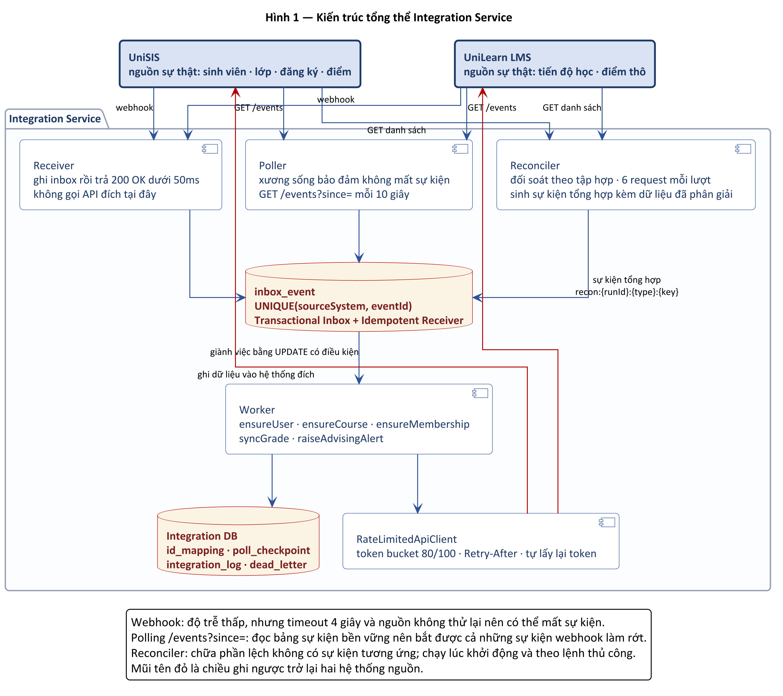
Hình 3.1. Kiến trúc tổng thể — ba nguồn kích hoạt cùng đổ vào một bảng inbox duy nhất
Điểm cần chú ý trên sơ đồ: ba nguồn kích hoạt ở cột trái không hề gọi API đích. Chúng chỉ ghi vào bảng inbox. Toàn bộ việc ghi dữ liệu sang hai hệ thống nguồn do một thành phần duy nhất thực hiện, đi qua một lớp gọi API duy nhất — nhờ vậy giới hạn tần suất, làm mới token và phân loại lỗi chỉ cần cài đặt ở một chỗ.

3.1.3. Ba nguồn kích hoạt
Bảng 3.2. Ba nguồn kích hoạt và vai trò của từng lớp
Cơ chế | Vai trò | Kích hoạt khi nào | Có thể tắt không
Webhook | Lớp phản ứng nhanh | Ngay khi nguồn phát sự kiện | Có — polling vẫn bắt được
Polling | Xương sống bảo đảm tính đầy đủ | Mỗi 10 giây | Không nên
Đối soát | Lưới an toàn cuối cùng | Lúc khởi động, theo lịch 10 phút, và theo lệnh thủ công | Lịch định kỳ tắt được

Thứ tự ưu tiên khi phải nhường băng thông đã được xác định trước: tắt lịch đối soát định kỳ đầu tiên, vì đối soát lúc khởi động và theo lệnh thủ công vẫn đủ để chữa lệch. Polling là thứ cuối cùng được phép tắt.

3.2. Thiết kế datastore
Cơ sở dữ liệu tích hợp gồm năm bảng, quản lý bằng Flyway để lược đồ luôn dựng lại được từ mã nguồn.
Bảng 3.3. Năm bảng của cơ sở dữ liệu tích hợp
Bảng | Nội dung | Phục vụ yêu cầu
inbox_event | Mọi sự kiện đã nhận, trạng thái, số lần thử, mã nghiệp vụ | NFR-01, NFR-02 — trung tâm thiết kế
id_mapping | Bộ nhớ đệm ánh xạ ID nguồn sang ID đích | NFR-05, GAP-09
integration_log | Nhật ký kiểm toán từng bước xử lý | NFR‑04
dead_letter | Sự kiện lỗi dữ liệu kèm lý do | NFR‑03
poll_checkpoint | Điểm mốc thời gian polling của từng nguồn | Bảo đảm không đọc lại từ đầu

Thiết kế ban đầu có thêm hai bảng sync_state và alert_dedup. Cả hai đã bị loại bỏ có chủ ý — lý do phân tích ở mục 5.7.2. Giữ lại một bảng không còn tác dụng sẽ làm yếu chính lập luận kiến trúc.

3.2.1. Transactional Inbox — điểm tựa của toàn bộ thiết kế
Cả ba nguồn kích hoạt đều không gọi API đích. Chúng chỉ ghi vào một bảng duy nhất, với một ràng buộc quyết định:
CREATE TABLE inbox_event (
id BIGINT PRIMARY KEY,
source_system VARCHAR(16) NOT NULL,
event_id VARCHAR(64) NOT NULL,
event_type VARCHAR(64) NOT NULL,
business_key VARCHAR(128),
payload CLOB,
occurred_at TIMESTAMP,
status VARCHAR(16) NOT NULL,
attempt INT NOT NULL DEFAULT 0,
next_attempt_at TIMESTAMP,
...
CONSTRAINT uk_inbox UNIQUE (source_system, event_id)
);
Ràng buộc UNIQUE là toàn bộ cơ chế chống trùng ở tầng tiếp nhận. Giao lại cùng một mã sự kiện sẽ vi phạm ràng buộc, dịch vụ bắt lỗi và trả về DUPLICATE — không có sự kiện thứ hai nào được tạo ra. Khóa gồm hai cột vì hai hệ thống nguồn có thể sinh trùng mã sự kiện một cách hợp lệ.
Bộ nhận webhook vì thế chỉ làm đúng một việc: ghi inbox rồi trả 200 OK dưới 50 mili giây. Nếu gọi API đích ngay tại đó, một lượt xử lý chậm sẽ vượt timeout 4 giây của nguồn và sự kiện coi như mất.

3.2.2. Vòng đời trạng thái của một sự kiện
Bảng 3.4. Vòng đời trạng thái của một sự kiện trong inbox
Trạng thái | Ý nghĩa | Chuyển sang
RECEIVED | Đã ghi vào inbox, chờ xử lý | PROCESSING khi được giành
PROCESSING | Một tiến trình đang xử lý | DONE, RETRYING hoặc DEAD_LETTER
RETRYING | Lỗi tạm thời, chờ đến hạn thử lại | PROCESSING khi đến hạn
DONE | Đã hội tụ xong — trạng thái cuối | —
DEAD_LETTER | Lỗi dữ liệu hoặc cạn lượt thử — trạng thái cuối | RECEIVED nếu người vận hành đưa lại hàng đợi

Chỉ có hai trạng thái cuối. Một sự kiện không bao giờ biến mất khỏi bảng, kể cả khi xử lý thành công — đó là điều kiện để nhật ký kiểm toán truy vết được và để phân biệt sự kiện chưa đến với sự kiện đã xử lý xong.

3.2.3. Giành việc bằng UPDATE có điều kiện
H2 không hỗ trợ cú pháp SELECT FOR UPDATE SKIP LOCKED thường dùng để nhiều tiến trình cùng lấy việc từ một hàng đợi. Giải pháp là để chính câu lệnh UPDATE đóng vai trò khóa:
UPDATE inbox_event
SET status = 'PROCESSING', worker_id = ?, picked_at = ?
WHERE id = ? AND status = 'RECEIVED'
Câu lệnh trả về số dòng bị ảnh hưởng. Bằng 1 nghĩa là giành được việc; bằng 0 nghĩa là tiến trình khác đã lấy trước, bỏ qua và chuyển sang ứng viên kế tiếp. Cách này đúng cả khi chạy nhiều bản sao của dịch vụ, vì tính nguyên tử được cơ sở dữ liệu bảo đảm.
Nhược điểm so với SKIP LOCKED là mỗi lượt có thể lãng phí vài câu lệnh khi nhiều tiến trình cùng nhắm một dòng. Ở quy mô của bài toán này chi phí đó không đáng kể.

3.3. Hợp đồng dữ liệu và bảng ánh xạ
Trước khi đi vào từng bảng ánh xạ, cần chốt bốn bất biến chi phối toàn bộ hợp đồng. Đây là những mệnh đề phải luôn đúng ở mọi thời điểm, và mỗi ca kiểm thử đều gián tiếp kiểm tra chúng:
Bảng 3.5. Bốn bất biến của hợp đồng tích hợp
Mã | Bất biến
BV‑1 | Một Student chỉ tương ứng đúng một LMS User trong cùng tenant
BV‑2 | Một Section chỉ tương ứng đúng một LMS Course trong cùng tenant
BV‑3 | Một cặp (Student, Section) chỉ có tối đa một Membership ACTIVE
BV‑4 | ID nội bộ của LMS không bao giờ được dùng làm khóa nghiệp vụ

3.3.1. Ánh xạ INT-01 và INT-05
Bảng 3.6. Ánh xạ dữ liệu INT-01 và INT-05
Nguồn (UniSIS) | Đích (UniLearn) | Quy tắc
studentId | username | giữ nguyên
studentId | externalRef | khóa nghiệp vụ, không bao giờ đổi
lastName + " " + firstName | displayName | ghép rồi cắt khoảng trắng thừa
Email | emailAddress | SIS ghi đè
hằng | userType | luôn là LEARNER
status == ACTIVE | enabled | ACTIVE thành true, mọi trạng thái khác thành false

3.3.2. Ánh xạ INT-02 và INT-07

Bảng 3.7. Ánh xạ dữ liệu INT-02 và INT-07
Nguồn (UniSIS) | Đích (UniLearn) | Quy tắc
sectionId | externalCode | khóa nghiệp vụ
courseCode + courseName | title | bắt buộc chứa courseCode
semesterCode | term | giữ nguyên; chỉ đặt được lúc tạo
lecturerId | teacherExternalRef | tham chiếu giảng viên, không dùng id nội bộ
status OPEN / CLOSED | state | OPEN thành PUBLISHED, CLOSED thành ARCHIVED

Trường term chỉ đặt được một lần. Thao tác cập nhật Course của UniLearn chỉ nhận title, state và teacherExternalRef — không có term. Nghĩa là nếu mã học kỳ ở UniSIS đổi về sau, Integration Service không thể hội tụ trường đó. Đây là giới hạn của API đích chứ không phải thiếu sót thiết kế, và đã được ghi chú ngay trong mã nguồn để trả lời được khi bảo vệ.

3.3.3. Ánh xạ INT-03 và INT-04
Bảng 3.8. Ánh xạ dữ liệu INT-03 và INT-04
Nguồn (UniSIS) | Đích (UniLearn) | Quy tắc
studentId | userId | tra qua bộ nhớ đệm hoặc externalRef
sectionId | courseId | tra qua bộ nhớ đệm hoặc externalCode
trạng thái ENROLLED | Membership ACTIVE | không tạo lại User hay Course tùy tiện
hằng | role | luôn là STUDENT
trạng thái DROPPED | gỡ Membership | KHÔNG xóa User hay Course

3.3.4. Ánh xạ INT-06

Bảng 3.9. Ánh xạ dữ liệu INT-06
Nguồn (UniLearn) | Đích (UniSIS) | Quy tắc
userExternalRef | studentId | bắt buộc dùng external reference
courseExternalCode | sectionId | bắt buộc dùng external code
finalGrade thang 0..100 | finalScore thang 0..10 | chia 10, làm tròn 2 chữ số, HALF_UP
hằng | source | luôn là "LMS"
— | letterGrade | CỐ Ý không gửi, để UniSIS tự tính

Quy đổi thang điểm dùng BigDecimal chứ không dùng số thực, vì làm tròn số thực nhị phân cho kết quả không ổn định ở chữ số thứ hai — mà đây là điểm số chính thức của sinh viên:
BigDecimal.valueOf(finalGrade)
.divide(BigDecimal.TEN, 2, RoundingMode.HALF_UP)
Việc cố ý không gửi letterGrade là một quyết định về ranh giới trách nhiệm chứ không phải sự lười biếng. Quy tắc quy đổi điểm số sang điểm chữ có thể thay đổi theo quy chế đào tạo; giữ quy tắc đó ở UniSIS nghĩa là khi quy chế đổi, Integration Service không cần sửa gì.

3.3.5. Ánh xạ INT-08
Bảng 3.10. Ánh xạ dữ liệu INT-08
Nguồn (UniLearn) | Đích (UniSIS) | Quy tắc
userExternalRef | studentId | mã nghiệp vụ của SIS
courseExternalCode | sectionId | mã nghiệp vụ của SIS
riskType | riskType | thường là AT_RISK
completionPercent + inactiveDays | details | đủ để cố vấn hiểu nguyên nhân

Trường details được sinh theo mẫu cố định, gồm cả tiến độ lẫn số ngày không hoạt động và mã rủi ro gốc:

Tien do hoc tap 20%, khong hoat dong 16 ngay
(nguon: UniLearn, riskId=RSK-XXXX)
Nhờ có đủ số liệu, cố vấn học tập đọc cảnh báo là hiểu ngay nguyên nhân mà không phải mở UniLearn để tra lại.

3.4. Thiết kế xử lý từng luồng
Năm hàm hội tụ đều theo cùng một khung ba bước: xác định trạng thái mong muốn từ nguồn sự thật, đọc trạng thái hiện tại ở hệ thống đích theo khóa nghiệp vụ, rồi chỉ thực hiện phần chênh lệch. Điều kiện hoàn thành của mỗi luồng là trạng thái đích khớp với trạng thái mong muốn.
Bảng 3.11. Khung xử lý chung của năm hàm
Hàm | Đọc trạng thái đích bằng | Hành động có thể sinh ra
ensureUser | GET /users?externalRef= | CREATE, UPDATE hoặc NOOP
ensureCourse | GET /courses?externalCode= | CREATE, UPDATE hoặc NOOP
ensureMembership | GET /courses/{id}/members | CREATE, DELETE hoặc NOOP
syncGrade | không đọc — ghi đè có chủ đích | UPDATE
raiseAdvisingAlert | GET /advising/alerts?studentId= | CREATE hoặc NOOP

Hai hàm cuối khác ba hàm đầu ở chỗ chúng không hội tụ một trạng thái mà ghi nhận một sự việc đã xảy ra. syncGrade ghi đè điểm vì endpoint của UniSIS là upsert và điểm mới luôn thay thế điểm cũ. raiseAdvisingAlert vẫn phải đọc trước, nhưng đọc vì lý do khác — để chống trùng cảnh báo.

3.4.1. Tối ưu: dùng payload làm trạng thái mong muốn
Bước một của khung ba bước cần đọc trạng thái mong muốn từ nguồn sự thật, tức là thêm một lượt gọi API. Nhưng bản thân payload của sự kiện đã chứa dữ liệu đó rồi.
Thiết kế cho phép dùng payload làm trạng thái mong muốn khi thỏa hai điều kiện: payload đủ trường cần thiết, và sự kiện còn mới hơn ngưỡng cấu hình. Sự kiện cũ thì luôn đọc lại từ nguồn, vì nội dung trong payload có thể đã lạc hậu.
Cơ chế này đặc biệt quan trọng với bộ đối soát. Sự kiện tổng hợp do đối soát sinh ra mang theo dữ liệu vừa tải về, nên khâu sửa lệch không phát sinh thêm lượt đọc nào. Nếu không có nó, 20 sửa lỗi sẽ kéo theo 20 lượt gọi API và rất dễ chạm trần giới hạn tần suất.

3.4.2. Chống trùng cảnh báo của INT-08
Như đã phân tích ở mục 2.5.8, ràng buộc UNIQUE trên inbox không giải quyết được tình huống một sinh viên bị đánh giá lại nhiều lần với các mã sự kiện khác nhau. Có hai cách giải:
Bảng 3.12. Hai cách chống trùng cảnh báo
Cách | Cơ chế | Đánh giá
Bảng chống trùng cục bộ | Lưu lại các cảnh báo đã tạo, kiểm tra trước khi tạo mới | Bỏ sót cảnh báo do người khác tạo; mất tác dụng khi cơ sở dữ liệu tích hợp bị xóa
Hỏi thẳng hệ thống đích | Đọc danh sách cảnh báo đang mở của sinh viên trước khi tạo | Luôn đúng vì nguồn sự thật là hệ thống đích; tốn thêm một lượt đọc

Chọn cách thứ hai. Trước khi ghi, dịch vụ hỏi UniSIS xem đã có cảnh báo nào đang mở cho cùng bộ ba sinh viên, lớp và loại rủi ro chưa. Nếu có thì không tạo thêm. Cách này tính được cả cảnh báo do cố vấn tự tạo, và cả cảnh báo còn sót từ lần chạy trước — một bảng cục bộ sẽ bỏ sót cả hai.
Một chi tiết tinh tế: cảnh báo đã đóng thì vẫn phải tạo cảnh báo mới, vì sinh viên rơi lại vào nhóm nguy cơ sau khi đã được hỗ trợ là một sự việc mới cần cố vấn biết. Chỉ cảnh báo đang mở mới có tác dụng chặn.

3.5. Thiết kế chống lỗi

3.5.1. Chống trùng theo eventId
Hai lớp bảo vệ độc lập, và điều quan trọng là chúng không thay thế nhau mà bù cho nhau:
Bảng 3.13. Hai lớp chống trùng
Lớp | Cơ chế | Chặn được tình huống nào
Tầng tiếp nhận | Ràng buộc UNIQUE trên bảng inbox | Cùng một mã sự kiện giao nhiều lần
Tầng xử lý | Hàm hội tụ đọc trạng thái đích trước khi ghi | Sự kiện khác mã nhưng nội dung tương đương; dữ liệu đã đúng sẵn từ trước

Bằng chứng trực quan của lớp thứ hai là cột hành động trong nhật ký. Khi trạng thái đã đúng, hệ thống ghi NOOP và không phát sinh lời gọi API ghi nào.

3.5.2. Thử lại, backoff và Retry-After
Trạng thái thử lại nằm trong cơ sở dữ liệu chứ không nằm trong bộ nhớ, nên dịch vụ khởi động lại giữa chừng thì công việc đang dở vẫn còn nguyên và được tiếp tục. Dãy chờ là 1-2-4-8-16-32 giây, tối đa 6 lượt — tổng cộng phủ được 63 giây.
Bảng 3.14. Dãy backoff và tổng thời gian phủ được
Lượt | Chờ | Tổng thời gian đã trôi | Ghi chú
1 | 1 giây | 1 giây | Xử lý gián đoạn rất ngắn
2 | 2 giây | 3 giây
3 | 4 giây | 7 giây
4 | 8 giây | 15 giây
5 | 16 giây | 31 giây
6 | 32 giây | 63 giây | Đủ cho gián đoạn một phút; cạn lượt thì dead-letter

Riêng lỗi 429 đi đường khác: đọc header Retry-After và chờ đúng khoảng đó, đồng thời không tính vào ngân sách 6 lượt. Lý do là 429 không phải sự cố của hệ thống đích mà là tín hiệu điều tiết — đốt ngân sách thử lại vì nó sẽ làm hỏng cả những lần thử lại thật sự cần thiết sau đó.

3.5.3. Phân loại lỗi 4xx và 5xx
Phân loại lỗi quyết định hệ thống thử lại hay dừng. Đây là ranh giới giữa một dịch vụ chịu lỗi và một dịch vụ tự làm hại mình bằng vòng thử lại vô ích.
Bảng 3.15. Hợp đồng lỗi — phân loại và hành động tương ứng
Mã HTTP | Phân loại | Hành động
401 | Token hết hạn | Tự lấy token mới rồi thử lại đúng một lần
403 | Không đủ quyền | Dừng, ghi dead-letter — thử lại vô ích
404 | Không tìm thấy | Tùy ngữ cảnh: thao tác xóa trả 404 là trạng thái cuối đã đúng
409 | Xung đột | Coi như thành công idempotent — thứ cần tạo đã tồn tại
422 | Lỗi dữ liệu | Dead-letter ngay, KHÔNG thử lại
429 | Vượt giới hạn tần suất | Đọc Retry-After, không đốt ngân sách thử lại
5xx | Lỗi tạm thời | Thử lại theo backoff, tối đa 6 lượt
Mất kết nối | Lỗi tạm thời | Xử lý như 5xx

Dòng cuối bảng nhìn hiển nhiên nhưng thực tế đã từng sai: lỗi mất kết nối lúc lấy token bị phân loại nhầm thành lỗi dữ liệu và đẩy thẳng vào dead-letter. Nguyên nhân là ngoại lệ mạng xảy ra ở tầng thấp hơn nơi bắt lỗi HTTP. Phân tích ở mục 5.7.3.
Hai dòng 404 và 409 đáng chú ý vì chúng không tuân theo trực giác thông thường. Trong thiết kế hội tụ trạng thái, câu hỏi không phải là lời gọi có thành công không mà là trạng thái cuối có đúng không. Xóa một membership vốn đã không tồn tại thì kết quả cuối vẫn đúng; tạo một User mà nó đã có sẵn cũng vậy.

3.5.4. Thiếu phụ thuộc và sự kiện đến sai thứ tự
Sự kiện đăng ký học có thể đến khi LMS chưa có User hoặc chưa có Course. Có ba cách giải:
Bảng 3.16. Ba cách xử lý thiếu phụ thuộc
Cách | Cơ chế | Đánh giá
Bỏ sự kiện | Ghi lỗi rồi thôi | Vi phạm yêu cầu — đề bài nói rõ không được bỏ sự kiện
Hàng chờ phụ thuộc | Giữ sự kiện lại, chờ phụ thuộc xuất hiện rồi xử lý | Đúng nhưng phức tạp: thêm trạng thái, thêm cơ chế đánh thức
Khôi phục ngay trong lượt | Gọi thẳng hàm tạo phụ thuộc rồi tiếp tục | Đơn giản nhất; tận dụng được chính các hàm hội tụ đã có

Đề tài chọn cách thứ ba. Vì các hàm hội tụ vốn đã chống trùng, việc gọi ensureUser trong lúc xử lý một sự kiện đăng ký hoàn toàn an toàn: nếu User đã có thì hàm không làm gì cả.
Có một chi tiết phải xử lý riêng: mã lỗi của hệ thống đích bất đối xứng — thiếu Course trả 404 còn thiếu User trả 422. Theo bảng phân loại chung thì cả hai đều dẫn tới dead-letter, nhưng ở đây chúng thực chất là thiếu phụ thuộc có thể tự khôi phục, nên được phân loại lại thành DEPENDENCY_MISSING, khôi phục rồi thử lại đúng một lần. Giới hạn một lần là quan trọng: nó ngăn vòng lặp vô hạn nếu phụ thuộc thật sự không thể tạo được.
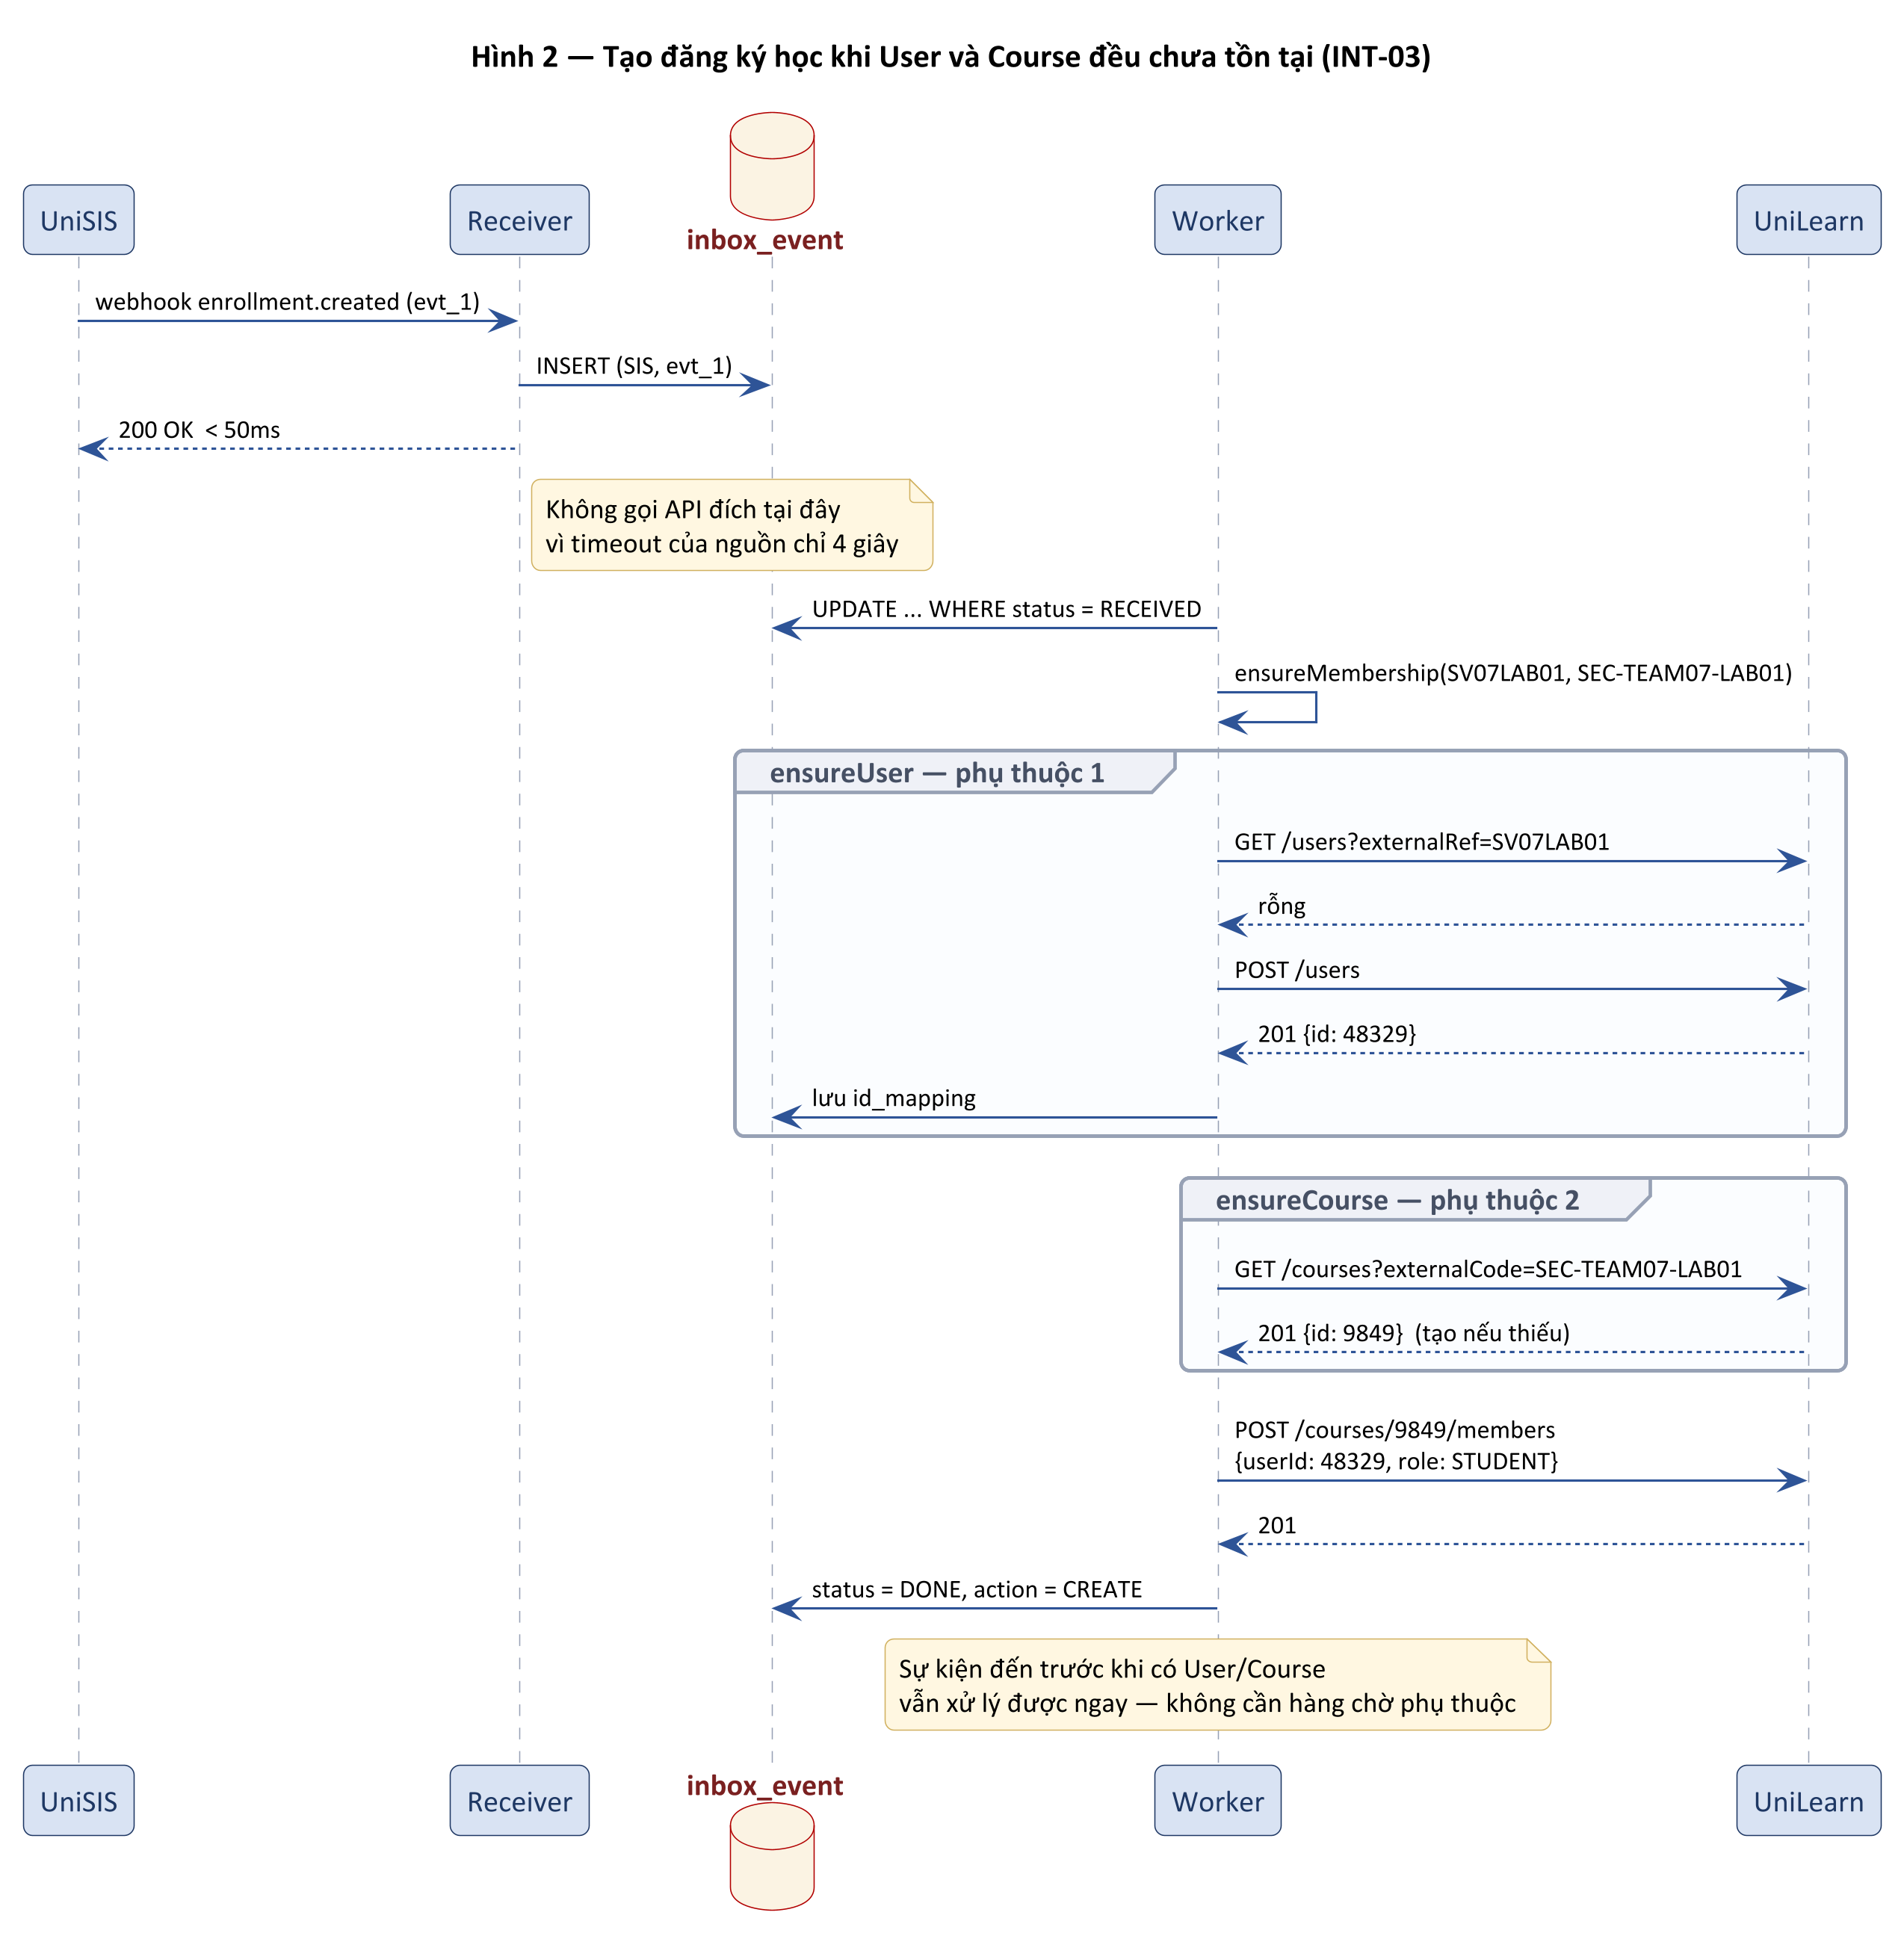
Hình 3.2. Tuần tự — tạo đăng ký học khi cả User lẫn Course đều chưa tồn tại (INT-03)

3.5.5. Ánh xạ cục bộ bị mất
Vì bảng ánh xạ chỉ là bộ nhớ đệm, mất một bản ghi không gây hậu quả. Khi tra bộ nhớ đệm không thấy, hàm hội tụ hỏi thẳng hệ thống đích theo khóa nghiệp vụ, tìm thấy đối tượng đang tồn tại, ghi lại bản ghi ánh xạ rồi đi tiếp — không tạo bản trùng.
Chi tiết cài đặt đáng chú ý: bản ghi ánh xạ được làm mới ngay cả trong nhánh không phải sửa gì. Nhờ vậy một lượt xử lý kết thúc bằng NOOP vẫn có tác dụng chữa lành bảng ánh xạ.

3.5.6. Lỗi tạm thời và vòng đời thử lại
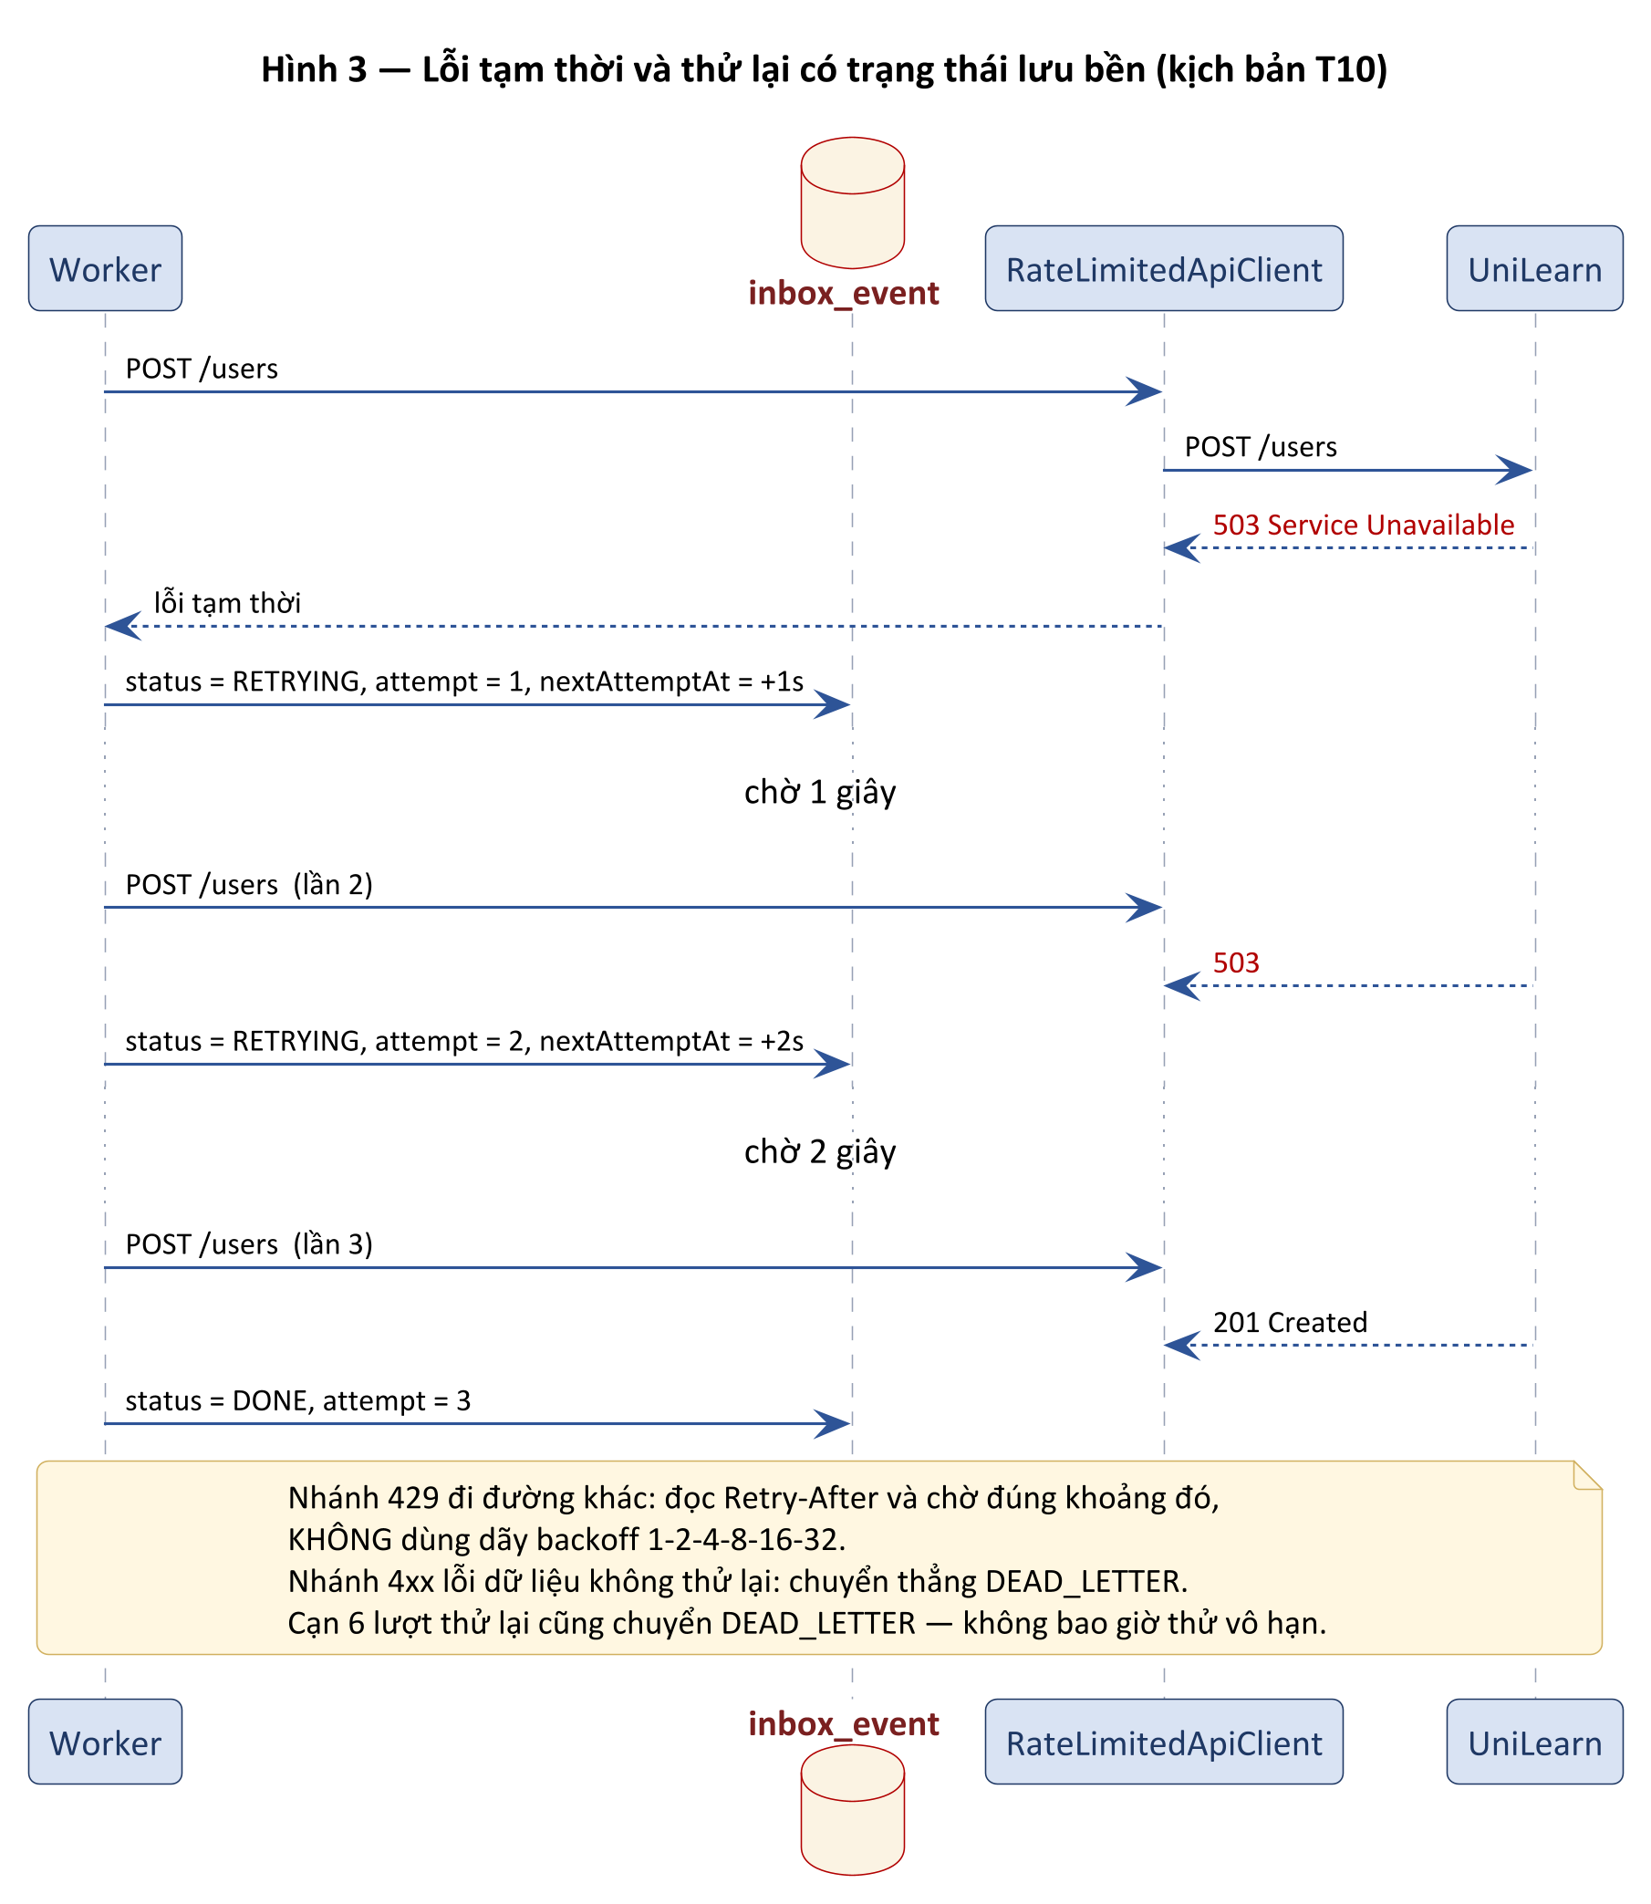
Hình 3.3. Tuần tự — lỗi tạm thời và thử lại theo backoff lũy tiến (kịch bản T10)

3.6. Thiết kế đối soát
Khi dữ liệu được khởi tạo lại, bảng sự kiện của cả hai hệ thống bị xóa sạch. Phần lệch còn lại không có sự kiện tương ứng nên webhook và polling đều bó tay — dù chạy bao lâu. Đây chính là GAP-11 và cũng là kịch bản chấm T11.

3.6.1. Thuật toán đối soát theo tập hợp
Ý tưởng là so sánh hai tập hợp thay vì duyệt từng phần tử. Với mỗi loại thực thể, thuật toán thực hiện bốn bước:
1. Tai toan bo danh sach ben NGUON -> tap N (khoa nghiep vu -> du lieu)
2. Tai toan bo danh sach ben DICH -> tap D (khoa nghiep vu -> du lieu)

3. So sanh theo khoa nghiep vu:
THIEU = N \ D -> sinh su kien tao moi
LECH = N ∩ D, khac -> sinh su kien cap nhat
THUA = D \ N -> chi ghi canh bao, KHONG xoa

4. Su kien tong hop mang theo du lieu da phan giai
-> do vao inbox, di qua dung cac ham hoi tu
Toàn bộ khâu phát hiện tốn đúng 6 request cho cả ba loại thực thể — hai request mỗi loại, một cho mỗi bên. Con số này là bằng chứng cho NFR-12: đối soát không phải là thao tác đốt băng thông.

3.6.2. Ba quyết định thiết kế của bộ đối soát
Thứ nhất, mã sự kiện tổng hợp phải chứa runId sinh mới mỗi lượt, theo dạng recon:{runId}:{entityType}:{businessKey}. Nếu đặt mã theo thực thể, ràng buộc UNIQUE sẽ coi lượt đối soát thứ hai là trùng và bỏ qua sạch. Hậu quả rơi đúng vào lúc giảng viên bấm đối soát trước mặt: nhật ký báo duplicate, trông y hệt một lỗi.
Thứ hai, sửa lệch không đọc lại nguồn. Bộ đối soát vừa tải toàn bộ dữ liệu nên đã có sẵn mọi thứ trong bộ nhớ. Sự kiện tổng hợp mang theo phần dữ liệu đã phân giải, và bộ xử lý dùng nó làm trạng thái mong muốn theo cơ chế ở mục 3.4.1.
Thứ ba, không dịch ngược được thì không gỡ. Khi một membership trỏ tới ID không có trong danh sách đã tải, bộ đối soát bỏ qua và ghi cảnh báo chứ không gỡ. Xóa nhầm thì không khôi phục được, và dữ liệu đó có thể nằm ngoài phạm vi tích hợp — chẳng hạn một khóa học do giảng viên tự tạo.

3.7. Sơ đồ tuần tự
Ba sơ đồ minh họa ba tình huống đại diện. Hai sơ đồ đầu đã trình bày ở Hình 3.2 mục 3.5.4 và Hình 3.3 mục 3.5.6. Sơ đồ thứ ba dưới đây minh họa luồng ngược.
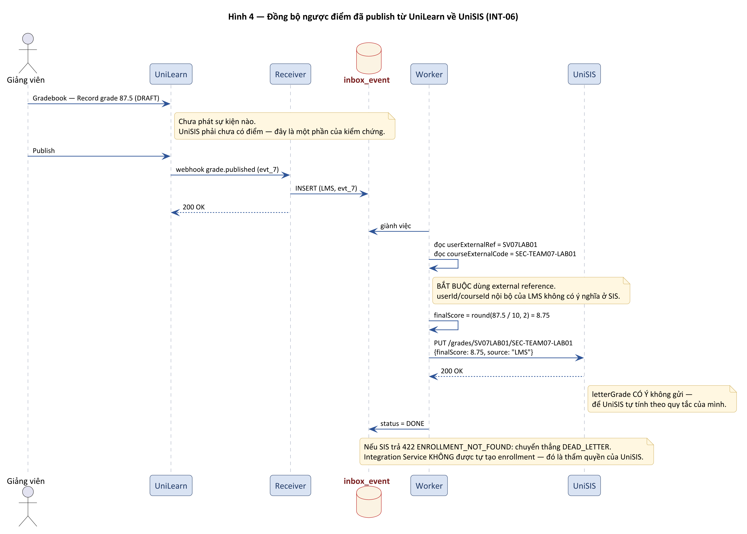
Hình 3.4. Tuần tự — đồng bộ ngược điểm đã publish; điểm nháp không phát sinh lời gọi nào (INT-06)
Chi tiết đáng chú ý trên sơ đồ: thao tác ghi điểm nháp hoàn toàn không sinh ra mũi tên nào hướng về Integration Service. UniLearn chỉ phát sự kiện khi giảng viên bấm publish, và bộ xử lý chỉ đăng ký loại grade.published — nên việc lưu nháp không thể gây ra bất kỳ lời gọi nào tới UniSIS. Đây chính là tiêu chí nghiệm thu thứ hai của INT-06.

3.8. Thiết kế bảo mật và quan sát hệ thống

3.8.1. Bảo mật
- Bí mật nằm trong tệp cấu hình môi trường đã loại khỏi Git; mã nguồn chỉ có tệp mẫu với giá trị để trống.
- Mọi chuỗi trước khi ghi nhật ký đều đi qua bộ che bí mật, thay giá trị của accessToken, clientSecret và password bằng dấu sao.
- Dịch vụ kiểm tra cấu hình ngay lúc khởi động và từ chối khởi động nếu tenant hoặc client secret để trống, hoặc nếu hai địa chỉ hệ thống nguồn trùng nhau.
- Mọi lời gọi API đều mang header tenant, và tenant lấy từ cấu hình chứ không từ nội dung sự kiện — nội dung sự kiện không phải nguồn tin cậy để xác định phạm vi dữ liệu.

3.8.2. Khả năng quan sát
Mọi bước xử lý đều ghi vào nhật ký kiểm toán với mã sự kiện đóng vai trò mã tương quan, cho phép dựng lại toàn bộ vòng đời của một sự kiện chỉ bằng một truy vấn. Mỗi dòng gồm mười hai trường:
Bảng 3.17. Cấu trúc một dòng nhật ký kiểm toán
Nhóm trường | Nội dung
Định danh | event_id, event_type, source_system, business_key
Xử lý | handler, action, attempt, duration_ms, status
Giao tiếp | direction, endpoint, http_status
Diễn giải | message — câu tiếng Việt mô tả việc đã làm

Trường message được viết bằng tiếng Việt có chủ đích: nhật ký này không chỉ để lập trình viên đọc mà còn để trình chiếu khi bảo vệ, nên nó phải giải thích được việc đã làm chứ không chỉ ghi lại lời gọi kỹ thuật.

CHƯƠNG 4. CÀI ĐẶT VÀ TRIỂN KHAI

4.1. Công nghệ sử dụng
Bảng 4.1. Công nghệ sử dụng và lý do lựa chọn
Thành phần | Lựa chọn | Lý do
Nền tảng | Spring Boot 3.5, Java 21 | Hệ sinh thái sẵn có cho lập lịch, JPA, kiểm thử
Cơ sở dữ liệu | H2 chế độ file | Nhúng sẵn, không cần cài đặt — giảng viên chạy được ngay
Quản lý lược đồ | Flyway | Lược đồ dựng lại được từ mã nguồn, có phiên bản
Gọi HTTP | RestClient trên JDK HttpClient | Không cần thư viện ngoài
Giả lập kiểm thử | WireMock | Kiểm thử không cần mạng và không cần hai hệ thống nguồn
Tài liệu API | springdoc-openapi | Sinh Swagger UI để thao tác trực quan khi bảo vệ
Đóng gói | Docker | Đáp ứng NFR-11
Sơ đồ | PlantUML và Graphviz | Sơ đồ sinh từ mã nguồn nên luôn khớp thiết kế

H2 được chọn có cân nhắc. Ưu điểm là không cần cài đặt gì thêm, phù hợp với yêu cầu chạy được trên máy khác. Nhược điểm là thiếu cú pháp SELECT FOR UPDATE SKIP LOCKED, buộc phải dùng cách giành việc bằng UPDATE có điều kiện ở mục 3.2.3. Trong môi trường thật nên đổi sang PostgreSQL — việc đổi chỉ ảnh hưởng tới một câu truy vấn.

4.2. Cấu trúc project
Mã nguồn được tổ chức theo vai trò chứ không theo tầng kỹ thuật:

Bảng 4.2. Cấu trúc gói mã nguồn
Gói | Trách nhiệm
Sync | Năm hàm hội tụ — nơi chứa toàn bộ logic nghiệp vụ tích hợp
Inbox | Transactional Inbox, giành việc, thử lại, dead-letter
Client | Gọi API hai hệ thống nguồn: token, giới hạn tần suất, phân loại lỗi, đối tượng dữ liệu
reconcile | Đối soát theo tập hợp và báo cáo kết quả
mapping | Bộ nhớ đệm ánh xạ ID
Poll | Bộ đọc sự kiện định kỳ có điểm mốc
Audit | Nhật ký kiểm toán
Web | Bộ nhận webhook, endpoint quản trị và health
Config | Cấu hình, kiểm tra tenant lúc khởi động, Swagger
Util | Tiện ích dùng chung — nổi bật là bộ phân tích mốc thời gian

Cách tổ chức theo vai trò khiến gói sync trở thành nơi duy nhất chứa logic nghiệp vụ. Người đọc mã lần đầu chỉ cần mở gói đó là hiểu hệ thống làm gì; bốn gói còn lại là hạ tầng.
Việc thêm một luồng tích hợp mới chỉ cần cài đặt giao diện EventHandler và đánh dấu là thành phần Spring; bộ xử lý tự tìm thấy qua cơ chế tiêm danh sách phụ thuộc:
public interface EventHandler {
String name(); // ten ham, ghi vao nhat ky
String direction(); // SIS_TO_LMS hoac LMS_TO_SIS
boolean supports(String eventType); // nhan nhung loai su kien nao
HandlerResult handle(InboxEvent e); // xu ly, tra ve hanh dong da lam
}

4.3. Cấu hình và quản lý secret
Cấu hình đọc theo thứ tự ưu tiên: biến môi trường, rồi tệp .env ở thư mục làm việc, rồi giá trị mặc định trong tệp cấu hình ứng dụng. Chỉ client secret là bắt buộc; mọi giá trị khác đã có mặc định đúng cho môi trường lab.
Việc đọc tệp .env dùng tính năng sẵn có của Spring Boot chứ không cần thư viện ngoài:
spring:
config:
import: "optional:file:./.env[.properties]"
Tiền tố optional bảo đảm dịch vụ vẫn khởi động bình thường khi không có tệp .env — cần thiết khi chạy trong container với cấu hình truyền qua biến môi trường.

4.4. Cài đặt các thành phần cốt lõi

4.4.1. Hàm hội tụ — khung ba bước trong mã nguồn
Đoạn mã dưới đây là phần lõi của ensureUser, thể hiện đúng ba bước đã thiết kế ở mục 3.4:
public HandlerResult ensureUser(String studentId, SisStudent desiredHint) {

// --- 1. Trang thai MONG MUON, luon quy chieu ve nguon su that ---
SisStudent desired = desiredHint;
if (desired == null) {
desired = sis.getStudent(studentId).orElseThrow(() -> new ApiException(
"SIS", 422, "/api/v1/students/" + studentId,
"Student khong ton tai o UniSIS — khong the dong bo",
ErrorClass.DATA_ERROR, null));
}

// --- 2. Trang thai THUC TE o he thong dich ---
Optional<LmsUser> actual = lms.findUserByExternalRef(studentId);

// --- 3. Chi lam dung phan chenh lech ---
if (actual.isEmpty()) {
return createUser(studentId, desired);
}
return convergeExisting(studentId, desired, actual.get());
}
Ba khối bình luận không phải để trang trí: chúng đánh dấu ranh giới của khung thiết kế, và bốn hàm hội tụ còn lại đều lặp lại đúng cấu trúc này. Người đọc hiểu một hàm là hiểu cả năm.

4.4.2. Xử lý 409 — khi lỗi không phải là lỗi
Nhánh xử lý 409 minh họa rõ nhất tinh thần hội tụ trạng thái: một mã lỗi HTTP được diễn giải thành thông tin về trạng thái đích chứ không phải thất bại.
} catch (ApiException e) {
if (e.getStatus() != 409) {
throw e;
}
// 409 USER_EXISTS — KHONG phai loi. Hai su kien cua cung mot sinh vien
// toi gan nhu dong thoi, hoac mot luot truoc da tao xong nhung ta chua
// thay. Tra lai theo khoa nghiep vu roi hoi tu tiep.
LmsUser existing = lms.findUserByExternalRef(studentId).orElseThrow(() -> e);
return convergeExisting(studentId, desired, existing);
}

4.4.3. Tự phục hồi ánh xạ
Chi tiết nhỏ nhưng là toàn bộ cơ chế đáp ứng NFR-05. Bản ghi ánh xạ được làm mới trước khi so sánh trạng thái, nên chạy đúng cả trong nhánh kết thúc bằng NOOP:
private HandlerResult convergeExisting(String studentId, SisStudent desired,
LmsUser actual, boolean alreadyRetried) {
// Lam moi anh xa ngay ca khi khong phai sua gi: day chinh la co che
// TU PHUC HOI khi bang anh xa mat ban ghi ma du lieu dich van con (BV-4).
mappings.upsert("SIS", IdMapping.STUDENT_USER, studentId, actual.id());

if (!actual.differsFrom(desired)) {
return HandlerResult.noop(actual.id(),
"LMS User da dung trang thai, khong lam gi");
}
...

4.4.4. Nhận webhook và đọc sự kiện định kỳ
Bộ nhận webhook chỉ ghi inbox rồi trả về ngay. Bộ đọc định kỳ gọi endpoint sự kiện với tham số since lấy từ điểm mốc đã lưu, có bù chồng lấn 5 giây để tránh bỏ sót do so sánh lớn hơn tuyệt đối. Phần chồng lấn sinh ra sự kiện trùng, nhưng ràng buộc UNIQUE trên inbox đã xử lý sẵn nên đó là đánh đổi có lợi.
Mốc thời gian do hai hệ thống nguồn trả về không kèm nhãn múi giờ vì tầng lưu trữ của chúng làm rơi phần offset. Dùng bộ phân tích chuẩn của Java sẽ ném ngoại lệ, khiến điểm mốc đứng yên và dịch vụ đọc lại toàn bộ bảng sự kiện mỗi 10 giây. Lớp tiện ích Timestamps xử lý cả ba định dạng và hiểu giá trị không có múi giờ là UTC.
// 1) Co hau to Z hoac offset -> phan tich truc tiep
// 2) Co dau cach thay cho T -> chuan hoa roi phan tich
// 3) Khong co mui gio -> hieu la UTC
return LocalDateTime.parse(s).toInstant(ZoneOffset.UTC);

4.4.5. Gọi API: token, giới hạn tần suất và che bí mật
Lớp gọi API đảm nhiệm bốn việc: lấy và tự làm mới token khi gặp 401, điều tiết tần suất bằng token bucket giữ mức 80 trên 100 request mỗi phút để chừa 20 phần trăm biên an toàn, phân loại lỗi theo Bảng 3.15, và che bí mật trước khi ghi nhật ký.
Một chi tiết kỹ thuật phải xử lý: JDK HttpClient mặc định thử nâng cấp lên HTTP/2 trên kết nối không mã hóa. Nhiều máy chủ đóng kết nối thay vì từ chối tử tế, gây lỗi EOFException trên mọi lời gọi. Lớp gọi API vì vậy ép dùng HTTP/1.1.
Bộ che bí mật dùng biểu thức chính quy có phủ định nhìn lui, để không nuốt nhầm phần đường dẫn trong thông báo lỗi — một lỗi đã thực sự xảy ra và được phân tích ở mục 5.7.3.

4.4.6. Hàng đợi thử lại
Không có hàng đợi riêng — chính bảng inbox đóng vai trò hàng đợi. Sự kiện chờ thử lại mang trạng thái RETRYING kèm thời điểm được phép thử tiếp; bộ xử lý chỉ lấy những dòng đã đến hạn. Khi cạn ngân sách thử lại, sự kiện chuyển sang dead-letter và được ghi thêm một dòng lý do:
private void toDeadLetter(InboxEvent e, EventHandler h, String reason,
ApiException ex, long durationMs) {
e.setStatus(InboxStatus.DEAD_LETTER);
e.setNextAttemptAt(null);
e.setLastError(reason);
e.setCompletedAt(Instant.now());
repo.save(e);
deadLetters.save(new DeadLetter(e.getId(), reason));
...

4.4.7. Tác vụ đối soát
Chạy ở ba thời điểm: lúc khởi động (bắt buộc, vì đây là lần duy nhất bù được dữ liệu có sẵn không có sự kiện), theo lịch mỗi 10 phút, và theo lệnh thủ công qua endpoint quản trị. Chế độ chỉ báo cáo cho phép xem trước phạm vi lệch mà không ghi gì — rất hữu ích khi trình diễn, vì cho phép chiếu con số lệch lên màn hình trước khi chữa.

4.5. Nhật ký và kiểm tra tình trạng
Endpoint health mặc định là phép kiểm tra rẻ, không gọi ra ngoài, trả về tenant đang dùng, ngân sách tần suất còn lại và mức tồn đọng của inbox. Thêm tham số deep sẽ thật sự lấy token ở cả hai hệ thống nguồn để xác nhận kết nối — tách hai chế độ vì phép kiểm tra tình trạng không nên tự nó tiêu tốn ngân sách tần suất.
Bảng 4.3. Các endpoint quản trị
Endpoint quản trị | Công dụng
GET /admin/inbox | Danh sách sự kiện, lọc theo trạng thái
GET /admin/inbox/summary | Đếm theo từng trạng thái — dùng để trình chiếu
GET /admin/events/{eventId} | Toàn bộ vòng đời một sự kiện
GET /admin/dead-letter | Sự kiện lỗi dữ liệu cần rà soát
POST /admin/inbox/{id}/requeue | Đưa lại vào hàng đợi sau khi đã sửa dữ liệu nguồn
POST /admin/reconcile?dryRun=true | Đối soát chế độ chỉ báo cáo
POST /admin/reconcile | Chạy đối soát thật
POST /admin/drain | Chạy ngay một lượt xử lý, khỏi chờ lịch

4.6. Đóng gói và triển khai
Có hai tệp Docker. Bản tự chứa dựng Maven ngay trong container nên chạy được trên máy chưa cài gì; bản nhẹ chỉ sao chép tệp jar đã dựng sẵn, dùng khi máy ít bộ nhớ.
docker build -t uni-integration .
docker run --env-file .env -p 8080:8080 \
-v "$(pwd)/data:/app/data" uni-integration
Gắn ổ đĩa cho thư mục dữ liệu để bảng ánh xạ và các sự kiện đang chờ không mất khi chạy lại container. Container chạy bằng người dùng không đặc quyền, tạo sẵn trong tệp Dockerfile.
Việc dựng ảnh Docker từng thất bại ba lần vì những nguyên nhân khác nhau. Đáng nhớ nhất là thẻ ảnh nổi maven:3.9 kéo về một bản mà lệnh java bên trong không chạy được, khiến bước dựng không tạo ra thư mục kết quả và báo lỗi rất khó hiểu ở bước sao chép. Đã ghim phiên bản ảnh nền cụ thể. Phân tích ở mục 5.7.3.

4.7. Giao diện Swagger
Dịch vụ sinh sẵn Swagger UI. Mục đích không phải để công bố API cho bên thứ ba — dịch vụ này chủ yếu là bên gọi chứ không phải bên phục vụ — mà để thao tác trực quan khi bảo vệ: bấm chạy đối soát, xem tồn đọng inbox, tra vòng đời một sự kiện mà không phải gõ lệnh.
Cần phân biệt rõ ba giao diện Swagger sẽ xuất hiện trong buổi bảo vệ: của UniSIS, của UniLearn và của Integration Service. Hai giao diện đầu thuộc hệ thống nguồn; theo quy tắc chứng minh tích hợp, chúng chỉ được dùng để đọc chứ không được dùng để tạo dữ liệu ở hệ thống đích.

4.8. Hướng dẫn vận hành khi bảo vệ
Thứ tự khởi động: UniSIS, UniLearn, rồi Integration Service. Dịch vụ tự chạy một lượt đối soát ngay khi khởi động nên dữ liệu lệch sẵn có sẽ được chữa trước khi trình diễn.
Khi kết quả không như mong đợi, truy theo đúng bốn tầng chứ không đoán:
Bảng 4.4. Quy trình gỡ lỗi bốn tầng
Tầng | Câu hỏi | Xem ở đâu
1. Trạng thái nguồn | Thao tác đã lưu thành công chưa? | Giao diện UniSIS
2. Sự kiện nguồn | Sự kiện đã phát chưa? Mã sự kiện là gì? | UniSIS — Dòng sự kiện
3. Xử lý tích hợp | Nhận chưa? Trạng thái nào? Thử lại mấy lần? | Endpoint quản trị inbox
4. Trạng thái đích | Dữ liệu đích đúng khóa nghiệp vụ chưa? | Giao diện UniLearn

Giá trị của quy trình này là ở chỗ nó khoanh vùng được nguyên nhân chỉ sau hai lần nhìn. Nếu tầng 2 không có sự kiện thì vấn đề nằm ở hệ thống nguồn chứ không phải ở Integration Service — một kết luận rất đáng có khi đang đứng trước hội đồng.

CHƯƠNG 5. KIỂM THỬ VÀ ĐÁNH GIÁ

5.1. Chiến lược kiểm thử
Kiểm thử tổ chức thành ba tầng, mỗi tầng trả lời một câu hỏi khác nhau:
Bảng 5.1. Ba tầng kiểm thử
Tầng | Trả lời câu hỏi | Công cụ
Đơn vị | Phép biến đổi có đúng không? | JUnit thuần, không dựng ứng dụng
Tích hợp | Luồng xử lý có đúng không, kể cả khi nguồn lỗi? | Spring Boot Test và WireMock
Chạy thật | Có thật sự hoạt động trên hai hệ thống nguồn không? | Thao tác trên giao diện, thu bằng chứng bốn tầng

Nguyên tắc xuyên suốt: mọi khẳng định đều phải có bằng chứng chạy được. Bộ kiểm thử tự động không cần mạng và không cần hai hệ thống nguồn, nên giảng viên chạy lại được trên máy bất kỳ chỉ bằng một lệnh.
Tầng tích hợp chiếm phần lớn số ca vì đây là nơi các quyết định thiết kế thực sự được kiểm chứng. WireMock cho phép dựng lại những tình huống rất khó tái tạo trên hệ thống thật: máy chủ trả 503 hai lần rồi hoạt động lại, trả 429 kèm Retry-After, hoặc trả 409 đúng lúc.

5.2. Kiểm thử chức năng theo từng yêu cầu
Bảng dưới đây trích trực tiếp từ hàng đợi bền của Integration Service. Mỗi dòng là bằng chứng một luồng đã thực sự chạy trên hai hệ thống nguồn, không phải chỉ tồn tại trong mã nguồn.
Cần nói rõ để tránh nhầm khi đối chiếu: bằng chứng được thu ở hai lượt chạy khác nhau, nên mã sự kiện ở hai nơi không trùng nhau. Chương này trích từ lượt tích lũy trong hàng đợi bền, dùng các mã nghiệp vụ SV07LAB02, SEC-TEAM07-LAB02 và SV07V8. Phụ lục C là một lượt chụp giao diện liền mạch thực hiện sau đó, dùng cặp mã mới SV07R1 và SEC-TEAM07-R1. Hai lượt kiểm chứng cùng một tập hành vi bằng hai bộ dữ liệu độc lập.
Bảng 5.2. Các loại sự kiện đã xử lý thật, trích từ bảng inbox_event
Nguồn | Loại sự kiện | Số lần | Phục vụ
SIS | student.created | 8 | INT‑01
SIS | student.updated | 1 | INT‑05
SIS | section.created | 2 | INT‑02
SIS | section.updated | 2 | INT‑07
SIS | enrollment.created | 4 | INT‑03
SIS | enrollment.dropped | 2 | INT‑04
LMS | grade.published | 1 | INT-06 — luồng ngược
LMS | learner.at_risk | 1 | INT-08 — luồng ngược
RECON | sự kiện tổng hợp | 35 | Đối soát

5.2.1. INT-01 — bằng chứng bốn tầng
Tang 1 UniLearn GET /users?externalRef=SV07LAB02 -> []
Tang 2 UniSIS POST /api/v1/students -> evt_0d017f8fa6da41cd
Tang 3 evt=evt_0d017f8fa6da41cd fn=ensureUser key=SV07LAB02
action=CREATE target=1 attempt=1 dur=76ms status=DONE
Tang 4 UniLearn id=1, username=SV07LAB02, displayName="Tran Thi Binh",
userType=LEARNER, enabled=true, externalRef=SV07LAB02
Sáu trường ánh xạ theo Bảng 3.6 đều đúng. Giá trị id bằng 1 là ID nội bộ do UniLearn sinh, khác hoàn toàn với studentId — đúng bất biến BV-4.
Bảng 5.3. Đối chiếu tiêu chí nghiệm thu INT-01
Tiêu chí nghiệm thu | Kết quả
Tạo Student mới thì xuất hiện đúng 01 LMS User | Đạt — id = 1, duy nhất
Sửa email hoặc họ tên thì LMS User được cập nhật | Đạt — ca I02 và hành động UPDATE
Đổi ACTIVE sang SUSPENDED thì enabled thành false | Đạt — kiểm chứng thật
Giao cùng mã sự kiện nhiều lần thì không tạo User trùng | Đạt — hành động NOOP, vẫn id = 1

5.2.2. INT-05 — trạng thái tài khoản
UniSIS PATCH /students/SV07LAB02 {"status":"SUSPENDED"}
UniLearn id = 1 KHONG doi, enabled = false
Bảng 5.4. Đối chiếu tiêu chí nghiệm thu INT-05
Tiêu chí nghiệm thu | Kết quả
ACTIVE thì enabled bằng true | Đạt
Mọi trạng thái còn lại thì enabled bằng false | Đạt — ca kiểm thử phủ cả 4 trạng thái
Từ SUSPENDED trở lại ACTIVE thì enabled bằng true | Đạt — kiểm chứng thật
Không tạo User mới chỉ vì trạng thái thay đổi | Đạt — id giữ nguyên, đúng BV-1

5.2.3. INT-02 và INT-07 — lớp học phần và giảng viên
INT-02 evt_a556d20383f04d11 action=CREATE target=13
externalCode=SEC-TEAM07-LAB02, term=2026-1, state=PUBLISHED
title="INT402 - Kien truc va tich hop he thong"

INT-07 evt_4a29f2c9ca474aff action=UPDATE target=13
teacherExternalRef GV0001 -> GV0002, id giu nguyen 13
Tổng số Course của tenant sau thao tác là 13, bằng 12 sẵn có cộng 1 mới — không có Course trùng.

Bảng 5.5. Đối chiếu tiêu chí nghiệm thu INT-02 và INT-07
Tiêu chí nghiệm thu | Kết quả
Tạo Section thì có đúng 01 Course externalCode bằng sectionId | Đạt — id = 13
Không tạo Course trùng khi sự kiện lặp | Đạt — ca I24
Đối soát bổ sung được Section có trước | Đạt — 3 Course thiếu được bổ sung ở T11
Đổi GV0001 thành GV0002 thì teacherExternalRef đổi theo | Đạt
ID Course giữ nguyên | Đạt — vẫn là 13
Không xuất hiện Course trùng | Đạt — tổng vẫn 13

5.2.4. INT-03 và INT-04 — đăng ký và hủy học
INT-03 evt_4283eb14af7f40de action=CREATE target=13/81 dur=204ms
"SV070081 chua co LMS User, goi ensureUser truoc khi them thanh vien"

INT-04 evt_0024acb3ac9c45d5 action=DELETE target=13/81 dur=41ms
"go SV070081 khoi SEC-TEAM07-LAB02 — User va Course GIU NGUYEN"
Sinh viên dùng để thử được chọn có chủ đích từ phần lệch cố ý của dữ liệu mẫu — người chưa có LMS User — nhằm kiểm chứng đúng tình huống khó nhất mà đề bài nêu. Thời gian xử lý 204 mili giây cao hơn hẳn các luồng khác chính vì lượt này phải khôi phục phụ thuộc trước.

Bảng 5.6. Đối chiếu tiêu chí nghiệm thu INT-03 và INT-04
Tiêu chí nghiệm thu | Kết quả
Enrollment mới thì đúng User là thành viên đúng Course | Đạt — userId 81 trong courseId 13
Sự kiện đến trước User hoặc Course vẫn xử lý được | Đạt — User 81 do chính lượt này tạo
Không có Membership trùng do sự kiện lặp | Đạt — ca I36
Sau khi hủy, không còn bản ghi ACTIVE | Đạt — danh sách thành viên rỗng
User vẫn tồn tại | Đạt — id 81 còn nguyên
Course vẫn tồn tại | Đạt — id 13 còn nguyên
Gửi lặp sự kiện hủy không làm hỏng dữ liệu | Đạt — ca I38 và I40

Ba tiêu chí cuối là phần dễ sai nhất. Mã nguồn chỉ gọi thao tác xóa thành viên; ca kiểm thử I37 khẳng định hai lời gọi xóa User và xóa Course không hề xảy ra — kiểm tra bằng cách xác nhận số lần gọi bằng không, chứ không chỉ kiểm tra kết quả cuối.

5.2.5. INT-06 — đồng bộ ngược điểm
evt=evt_96fbc70dd94b441e src=LMS fn=syncGrade action=UPDATE dur=28ms
msg=ghi diem chinh thuc 87.5/100 -> 8.75/10 cho SV07V8 tai SEC-TEAM07-V8
(source=LMS, upsert, letterGrade de UniSIS tu tinh)
Với bước kiểm chứng điểm nháp, đã chờ 12 giây — dài hơn một chu kỳ polling — và UniSIS vẫn chưa có điểm, đúng như thiết kế.

Bảng 5.7. Đối chiếu tiêu chí nghiệm thu INT-06
Tiêu chí nghiệm thu | Kết quả
finalGrade 87.5 thì finalScore 8.75 | Đạt
Điểm chỉ đồng bộ sau thao tác publish | Đạt — chờ 12 giây vẫn không đồng bộ
Dùng external reference, không dùng id nội bộ LMS | Đạt — ca I44
SIS tính đúng điểm chữ khi không gửi letterGrade | Đạt — 8.75 thành A

5.2.6. INT-08 — cảnh báo cố vấn
evt=evt_54fbd2970fee424f src=LMS fn=raiseAdvisingAlert action=CREATE dur=33ms
msg=tao canh bao AT_RISK cho SV07V8 tai SEC-TEAM07-V8
(Tien do hoc tap 20%, khong hoat dong 16 ngay, nguon: UniLearn)
Bảng 5.8. Đối chiếu tiêu chí nghiệm thu INT-08
Tiêu chí nghiệm thu | Kết quả
Tiến độ 20% và 16 ngày thì có 01 cảnh báo AT_RISK | Đạt — đúng sinh viên và lớp
Rủi ro NORMAL không tạo cảnh báo | Đạt — ca riêng, khẳng định 0 lời gọi tạo
Sự kiện lặp không tạo cảnh báo trùng | Đạt — ca I50 và I52

5.3. Kiểm thử phi chức năng

Bảng 5.9. Kiểm thử các yêu cầu phi chức năng
Tình huống | Cách kiểm chứng | Kết quả
Sự kiện giao trùng | Giao lại cùng mã sự kiện | Không nhân đôi; ghi nhận NOOP
Hệ thống đích trả 503 rồi phục hồi | WireMock giả lập 503; và chạy thật với chế độ lỗi mô phỏng của lab | Qua RETRYING rồi DONE ở cả hai cách
Vượt giới hạn tần suất 429 | WireMock trả 429 kèm Retry-After | Chờ đúng khoảng, không đốt ngân sách
Thiếu User hoặc Course khi đăng ký | Chọn sinh viên chưa có LMS User | Tự khôi phục phụ thuộc rồi thêm thành viên
Ánh xạ cục bộ bị mất | Xóa bản ghi ánh xạ, giữ nguyên đối tượng đích | Tra lại theo khóa nghiệp vụ, không tạo trùng
Đối soát sau khi khởi tạo lại | Chạy thật trên dữ liệu lệch | 35 chỗ lệch chữa hết, còn 0
Lỗi dữ liệu 422 | Ghi điểm cho cặp chưa đăng ký học | Dead-letter ngay lần thử đầu
Mất kết nối tới nguồn | Tắt hệ thống nguồn giữa chừng | RETRYING chứ không dead-letter — ca I21
Cấu hình tenant sai | Để trống tenant hoặc client secret | Dịch vụ từ chối khởi động

5.3.1. Đối soát — kiểm chứng ba bước
Bước 1, chạy chế độ chỉ báo cáo để đo phạm vi lệch:
runId: r1a0271d6b87 requestsUsed: 6

STUDENT_USER nguon=100 dich= 80 thieu=20 lech= 0
SECTION_COURSE nguon= 15 dich= 12 thieu= 3 lech=12
ENROLLMENT_MEMBERSHIP nguon=180 dich=180 thieu= 0 lech= 0

TONG CHO LECH: 35 da dua vao hang doi: 0 (dung, vi che do chi bao cao)
Con số khớp đúng khoảng lệch cố ý của dữ liệu mẫu. Mười hai Course lệch tiêu đề là do dữ liệu mẫu đặt tiêu đề tạm trong khi UniSIS quy định tiêu đề phải chứa mã học phần — bộ đối soát bắt được cả phần lệch trường dữ liệu chứ không chỉ phần thiếu. Toàn bộ khâu phát hiện tốn đúng 6 request, đúng như thiết kế ở mục 3.6.1.
Bước 2, chạy thật. Ba mươi lăm việc hoàn tất sau khoảng 10 giây, không một lần thử lại, không một dead-letter:
[ 5s] {"RECEIVED":0,"PROCESSING":1,"DONE":34,"RETRYING":0,"DEAD_LETTER":0}
[10s] {"RECEIVED":0,"PROCESSING":0,"DONE":35,"RETRYING":0,"DEAD_LETTER":0}
Nhật ký cho thấy sự kiện tổng hợp đi qua đúng các hàm hội tụ, không có nhánh xử lý riêng:
evt=recon:r1a0271dfe33:student:SV070081 type=student.updated src=RECON
fn=ensureUser key=SV070081 action=CREATE target=81 dur=44ms status=DONE
Bước 3, chạy lại chế độ chỉ báo cáo để xác nhận đã sạch:
TONG CHO LECH CON LAI: 0

UniSIS Student: 100 | UniLearn User : 100
UniSIS Section: 15 | UniLearn Course: 15

5.3.2. Kịch bản T10 — kiểm chứng thật bằng chế độ lỗi mô phỏng
Đề bài cho phép bật chế độ lỗi mô phỏng trên hai hệ thống nguồn (mục 9.4). Chế độ này có bốn mức; mức HIGH khiến khoảng 30 phần trăm lời gọi ghi trả về 503. Trước khi dùng, cơ chế được kiểm chứng riêng: bật HIGH rồi gọi 20 lần vào một endpoint ghi cho kết quả 6 lần 503 và 14 lần trả về bình thường; tắt đi thì 20/20 lần đều bình thường.
Kịch bản thực hiện: bật HIGH trên UniLearn, đổi trạng thái một sinh viên ở UniSIS để sinh sự kiện student.updated, rồi theo dõi sự kiện đó trong hàng đợi. Sau khi thu thập xong, chế độ lỗi được tắt lại về OFF.
Nhật ký kiểm toán của sự kiện evt_91aed8d5c6db462c:
attempt=1 14:01:15.445 http=503 status=RETRYING
message: cho 1s roi thu lai — LMS /api/v1/users/{id}
-> HTTP 503 [TRANSIENT]

attempt=2 14:01:16.505 http=-- status=DONE action=UPDATE
message: cap nhat displayName/email/enabled cho SV07T10
(enabled=true)
Khoảng cách giữa hai lần thử là 1,06 giây — khớp với bước đầu tiên của dãy backoff 1-2-4-8-16-32 giây mà thiết kế công bố ở mục 3.5.2. Bản ghi trong hàng đợi kết thúc ở trạng thái DONE với attempt bằng 2 và retryCount bằng 1.
Điều đáng nói không nằm ở chỗ lượt thử lại thành công, mà ở chỗ hệ thống phân loại đúng: 503 được xếp vào lỗi tạm thời nên đi vào vòng thử lại, chứ không rơi xuống dead-letter như lỗi dữ liệu. Trong cùng lượt thu thập còn có bốn sự kiện khác cũng gặp 503 và thử lại thành công, trong đó lượt thử lại rơi vào nhánh NOOP vì trạng thái đích đã đúng — cho thấy việc thử lại không gây tác động nhân đôi.

5.4. Kết quả và minh chứng

5.4.1. Kiểm thử tự động
Tests run: 84, Failures: 0, Errors: 0, Skipped: 0
BUILD SUCCESS

Bảng 5.10. Phân bố ca kiểm thử theo lớp
Lớp kiểm thử | Số ca | Phạm vi
SisStudentMappingTest | 21 | Quy đổi điểm, ánh xạ trạng thái, ghép tên, mốc thời gian, che bí mật
TenantStartupCheckTest | 3 | NFR-08 — cấu hình tenant sai thì chặn khởi động
EnsureUserIntegrationTest | 16 | INT-01, INT-05, chống trùng, 503, 429, 409, mất ánh xạ
EnsureCourseIntegrationTest | 9 | INT-02, INT-07, danh mục lỗi, CLOSED thành ARCHIVED
EnsureMembershipIntegrationTest | 11 | INT-03, INT-04, tự khôi phục phụ thuộc, 409 và 404
SyncGradeIntegrationTest | 8 | INT-06, quy đổi điểm, điểm nháp không đồng bộ, 422
RaiseAdvisingAlertIntegrationTest | 9 | INT-08, chống dội cảnh báo, NORMAL không tạo alert
ReconcilerIntegrationTest | 7 | NFR-06, kịch bản T11, quy tắc runId, 6 request
Tổng | 84 | trong đó 27 ca là tình huống lỗi

Tỉ lệ 27 trên 84 ca dành cho tình huống lỗi là có chủ đích. Trong một dịch vụ tích hợp, đường thuận thường đơn giản; giá trị của sản phẩm nằm ở chỗ nó xử lý ra sao khi mọi thứ không diễn ra như mong đợi.

5.4.2. Trạng thái hàng đợi bền

Bảng 5.11. Trạng thái cơ sở dữ liệu tích hợp tại thời điểm lập báo cáo
Chỉ số | Giá trị | Ý nghĩa
Tổng sự kiện đã nhận | 56 | —
DONE | 54 | Xử lý xong
DEAD_LETTER | 2 | Lỗi dữ liệu, đã rà soát
RETRYING tồn đọng | 0 | Không có việc kẹt
Bản ghi ánh xạ ID | 46 | 29 Student–User, 17 Section–Course
Dòng nhật ký kiểm toán | 59 | Bằng chứng NFR-04
action = CREATE | 34 | Tạo mới ở hệ thống đích
action = UPDATE | 16 | Hội tụ phần chênh lệch
action = NOOP | 4 | Bằng chứng chống trùng
action = DELETE | 2 | Gỡ membership — INT-04

Hai dòng dead-letter là hai sinh viên tạo trong lượt kiểm chứng Docker rồi bị xóa khỏi UniSIS. Sự kiện còn trong dòng sự kiện nhưng bản ghi gốc không còn nên UniSIS trả 422. Đây là hành vi đúng chứ không phải lỗi tồn đọng: lỗi dữ liệu vào dead-letter ngay ở lần thử đầu tiên thay vì đốt hết 6 lượt thử lại — chính là điều NFR-03 yêu cầu.

5.5. Đối chiếu tiêu chí đánh giá

5.5.1. Mười hai kịch bản kiểm thử và bảo vệ
Bảng 5.12. Kết quả 12 kịch bản kiểm thử và bảo vệ
Mã | Nội dung | Trạng thái | Bằng chứng
T01 | Tạo Student mới trên SIS | Đạt — chạy thật | evt_0d017f8fa6da41cd
T02 | Tạo Section mới trên SIS | Đạt — chạy thật | evt_a556d20383f04d11
T03 | Enroll Student vào Section | Đạt — chạy thật | evt_4283eb14af7f40de
T04 | Drop enrollment | Đạt — chạy thật | evt_0024acb3ac9c45d5
T05 | ACTIVE thành SUSPENDED | Đạt — chạy thật | evt_c815b884d41e4204
T06 | Nhập 87.5 rồi Publish | Đạt — chạy thật | evt_96fbc70dd94b441e
T07 | Đổi lecturerId | Đạt — chạy thật | evt_4a29f2c9ca474aff
T08 | Tạo risk 20% và 16 ngày | Đạt — chạy thật | evt_54fbd2970fee424f
T09 | Giao lại cùng eventId | Đạt — chạy thật | 4 lần action = NOOP
T10 | 503 rồi hoạt động lại | Đạt — chạy thật | evt_91aed8d5c6db462c
T11 | Khởi tạo lại, không có event | Đạt — chạy thật | 35 chỗ lệch thành 0
T12 | Tôn trọng 429 và Retry-After | Đạt — bằng ca tự động | I63, I64

Ghi chú về T10. Ở lần thu thập đầu, toàn bộ sự kiện đều có số lần thử bằng 1 vì hai hệ thống nguồn chưa lần nào trả 503; khi đó cơ chế thử lại mới chỉ được kiểm chứng bằng bốn ca tự động với WireMock. Sau đó kịch bản đã được chạy thật bằng chế độ lỗi mô phỏng mà đề bài mô tả ở mục 9.4 — kết quả trình bày ở mục 5.3.2. Với T12, đề bài cho phép tạo tải gọi API hoặc bật test tương ứng, nên hai ca I63 và I64 là cách kiểm chứng hợp lệ.

5.5.2. Mười hai yêu cầu phi chức năng
Bảng 5.13. Đối chiếu 12 yêu cầu phi chức năng — đạt 12/12
Mã | Yêu cầu | Bằng chứng
NFR‑01 | Chống trùng theo eventId | I03, I24, I47, I52 và 4 lần NOOP chạy thật
NFR‑02 | Thử lại lỗi tạm thời | I04, I26, I46, I54, I63, I64
NFR‑03 | Không thử lại vô hạn lỗi dữ liệu | I09, I45, I53 và 2 dead-letter thật
NFR‑04 | Nhật ký kiểm toán | 59 dòng nhật ký, endpoint tra theo mã sự kiện
NFR‑05 | Ánh xạ ID | I10, I25, I39 và 46 bản ghi ánh xạ
NFR‑06 | Đối soát | I55 đến I61, kịch bản T11 chạy thật 35 thành 0
NFR‑07 | An toàn thông tin | I15, danh sách loại trừ Git, quét nhật ký
NFR‑08 | Cách ly tenant | U10 đến U12, chặn khởi động khi cấu hình sai
NFR‑09 | Health và khả năng quan sát | Hai chế độ kiểm tra tình trạng
NFR‑10 | Kiểm thử tự động | 84 ca, trong đó 27 ca tình huống lỗi
NFR‑11 | Triển khai độc lập | Phòng sạch và 2 ảnh Docker chạy thật INT-01
NFR‑12 | Ý thức về giới hạn tần suất | U06, I58, I63, I64; token bucket 80/100

Trong quá trình rà soát đã tự phát hiện hai lỗ hổng và đã vá: thiếu ca kiểm thử cho mã 429 thuộc NFR-02 và NFR-12, và thiếu kiểm tra tenant lúc khởi động thuộc NFR-08. Đáng chú ý là bảng rủi ro trong bản thiết kế ban đầu từng ghi có kiểm tra tenant trong khi mã nguồn chưa hề cài đặt — một dạng lệch giữa tài liệu và sản phẩm rất dễ mất điểm khi bảo vệ.

5.5.3. Đối chiếu các hạng mục đánh giá của đề bài
Bảng dưới đây chỉ ra nơi trình bày minh chứng cho từng hạng mục trong rubric, để thuận tiện cho việc tra cứu khi chấm. Báo cáo không tự đánh giá mức điểm đạt được.
Bảng 5.14. Đối chiếu các hạng mục đánh giá và nơi trình bày minh chứng
Hạng mục theo rubric | Nơi trình bày minh chứng
Phân tích bối cảnh, yêu cầu, source of truth | Chương 1 và mục 2.1 đến 2.4
Kiến trúc và giải thích lựa chọn | Mục 2.7 và 3.1; Hình 3.1
Data mapping và integration contract | Mục 3.3, năm bảng ánh xạ và bốn bất biến
INT-01 đến INT-06 chạy đúng | Mục 5.2, bằng chứng bốn tầng và mã sự kiện thật
Resilience: retry, idempotency, recovery | Mục 3.5, 3.6 và 5.3
Testing | Mục 5.1 và 5.4.1 — 84 ca
Deployment, logging, vận hành | Mục 4.5, 4.6 và 4.8
Báo cáo và bảo vệ | Toàn bộ báo cáo và Phụ lục A
Chất lượng source, Git, README | Phụ lục F
INT-07 và INT-08 nâng cao | Mục 5.2.3 và 5.2.6 — đã hoàn thành

5.6. Hạn chế
Bảng 5.15. Hạn chế đã nhận diện
Hạn chế | Ghi chú
Webhook chưa xác thực chữ ký | Bản lab tin tưởng mọi lời gọi đến; môi trường thật bắt buộc phải có
Học kỳ chỉ đặt được một lần | Giới hạn của API đích: thao tác cập nhật Course không nhận trường term
Ngân sách tần suất dùng chung | Môi trường thật nên tách theo từng tenant
H2 không có SKIP LOCKED | Cách giành việc hiện tại đúng nhưng kém hiệu quả hơn khi chạy nhiều bản sao
Chưa có cảnh báo tự động | Số lượng dead-letter và độ tồn đọng inbox hiện phải xem thủ công

5.7. Ba phân tích đáng lưu ý

5.7.1. Ranh giới trách nhiệm quan trọng hơn khả năng kỹ thuật
Khi UniSIS từ chối ghi điểm vì cặp sinh viên và lớp học phần chưa có đăng ký học, Integration Service hoàn toàn có thể gọi thêm một API để tự tạo đăng ký rồi ghi điểm. Về kỹ thuật là làm được, và cám dỗ rất lớn vì nó khiến ca kiểm thử chuyển từ đỏ sang xanh.
Nhưng đăng ký học thuộc thẩm quyền của UniSIS và Phòng Đào tạo. Một sinh viên chưa đăng ký mà có điểm là dấu hiệu của sai sót nghiệp vụ ở đâu đó, và việc của hệ thống tích hợp là báo cho con người biết chứ không phải che đi. Hành động đúng là dừng lại, ghi dead-letter kèm lý do rõ ràng. Ca kiểm thử I45 kiểm chứng cả hai vế: sự kiện vào dead-letter ngay lần thử đầu, và không có lời gọi tạo đăng ký nào được phát ra.

5.7.2. Bỏ đi cũng là một quyết định thiết kế
Thiết kế ban đầu có bảng sync_state và bảng alert_dedup. Bảng thứ nhất không cần vì hàm hội tụ luôn quy chiếu về nguồn sự thật nên không có bài toán ghi lùi trạng thái. Bảng thứ hai không cần vì việc chống trùng cảnh báo hỏi thẳng UniSIS.
Cách hỏi thẳng hệ thống đích còn mạnh hơn: nó tính được cả cảnh báo do cố vấn tự tạo, và cả cảnh báo còn sót từ lần chạy trước khi cơ sở dữ liệu tích hợp bị xóa — một bảng cục bộ sẽ bỏ sót cả hai trường hợp.
Bài học rộng hơn: mỗi bảng dữ liệu giữ lại là một trạng thái phải đồng bộ và một nguồn sai lệch tiềm tàng. Giữ một bảng không còn tác dụng không chỉ vô ích mà còn làm yếu chính lập luận kiến trúc — người đọc sẽ hỏi vì sao cần nó, và câu trả lời sẽ là không cần.

5.7.3. Những lỗi tốn thời gian nhất đều nhỏ và khó nhìn
Bảng 5.16. Sáu lỗi tốn thời gian nhất và bài học rút ra
Lỗi | Triệu chứng | Bài học
Mã hóa URL hai lần | Nguồn trả 422, nhật ký hiện chuỗi mã hóa lồng nhau | Dùng mẫu URI, đừng tự ghép chuỗi
Mốc thời gian không có múi giờ | Điểm mốc đứng yên, đọc lại toàn bộ mỗi 10 giây | Đừng giả định định dạng thời gian của hệ thống khác
Bộ che bí mật ăn cả thông báo lỗi | Nhật ký chỉ còn dấu sao vô nghĩa | Biểu thức chính quy che dữ liệu phải viết hẹp
Mất kết nối bị coi là lỗi dữ liệu | Vào dead-letter thay vì thử lại | Phân loại lỗi phải phủ cả lỗi tầng vận chuyển
Chạy tệp jar cũ | Nhật ký báo chưa có bộ xử lý dù đã viết | Đóng gói lại trước khi chạy
Thẻ ảnh Docker nổi | Bước dựng chết, thông báo khó hiểu | Ghim phiên bản ảnh nền

Điểm chung của cả sáu là chúng không nằm ở phần logic nghiệp vụ — nơi được suy nghĩ kỹ nhất — mà ở những chi tiết hạ tầng tưởng như đương nhiên đúng.
Sự cố Docker đáng nhớ nhất về mặt phương pháp. Nguyên nhân thật là thẻ ảnh nổi kéo về một bản mà lệnh java bên trong không chạy được. Trước khi tìm ra, đã có hai chẩn đoán sai: đổ cho kiến trúc CPU, rồi đổ cho bộ nhớ đệm hỏng. Cả hai đều nghe hợp lý và đều sai. Bài học là phải kiểm chứng từng giả thuyết bằng thí nghiệm có thể bác bỏ được, thay vì dừng lại ở một lời giải thích nghe xuôi tai.

5.8. Hướng phát triển nếu triển khai thực tế
- Đổi H2 sang PostgreSQL để dùng được SELECT FOR UPDATE SKIP LOCKED và cho nhiều bản sao dịch vụ chạy song song hiệu quả hơn.
- Thêm xác thực chữ ký cho webhook, vì bản lab hiện tin tưởng mọi lời gọi đến.
- Đẩy nhật ký kiểm toán sang hệ thống tập trung và dựng cảnh báo trên số lượng dead-letter cùng độ tồn đọng của inbox.
- Tách ngân sách tần suất theo từng tenant thay vì một bộ đếm chung.
- Bổ sung giao diện quản trị cho phép người vận hành xem và đưa lại vào hàng đợi các sự kiện dead-letter mà không cần gọi API.
- Bổ sung chỉ số vận hành theo chuẩn đo lường để theo dõi độ trễ đầu-cuối và tỉ lệ thử lại theo thời gian.

KẾT LUẬN

1. Kết quả đạt được
Đề tài đã hoàn thành cả 08 yêu cầu tích hợp, đạt 12 trên 12 yêu cầu phi chức năng và 84 trên 84 ca kiểm thử tự động. Mười một trong mười hai kịch bản kiểm thử và bảo vệ đã chạy thật trên hai hệ thống nguồn với dấu vết lưu trong hàng đợi bền; kịch bản còn lại được kiểm chứng bằng ca tự động và đã nêu rõ giới hạn đó trong báo cáo.
Sản phẩm không chỉ chạy đúng trong điều kiện thuận lợi. Nó xử lý được sự kiện trùng, sự kiện đến sai thứ tự, phụ thuộc chưa tồn tại, hệ thống đích tạm lỗi, giới hạn tần suất, mất bản ghi ánh xạ và dữ liệu lệch không có sự kiện tương ứng — bảy tình huống mà một đoạn kịch bản sao chép dữ liệu đơn thuần sẽ thất bại.

2. Bài học
Bài học lớn nhất là một lựa chọn kiến trúc đúng làm cho nhiều yêu cầu tự biến mất. Tám yêu cầu tích hợp chỉ cần năm hàm; hai yêu cầu nâng cao không cần thêm dòng mã nào; chống trùng, chịu sự kiện sai thứ tự và tự khôi phục phụ thuộc đều là hệ quả tự nhiên của việc hội tụ trạng thái chứ không phải tính năng cài thêm.
Bài học thứ hai đến từ quá trình gỡ lỗi: những sự cố tốn thời gian nhất đều không nằm ở phần logic nghiệp vụ mà ở những chi tiết nhỏ của tầng hạ tầng. Cách xử lý đúng là kiểm chứng từng giả thuyết bằng thí nghiệm có thể bác bỏ, thay vì tìm một lời giải thích nghe hợp lý.
Bài học thứ ba là về ranh giới. Trong một hệ thống tích hợp, câu hỏi khó nhất thường không phải làm được hay không mà là có nên làm hay không. Việc từ chối tự tạo đăng ký học để chữa lỗi ghi điểm là một quyết định thiết kế, không phải một hạn chế kỹ thuật.

3. Hướng phát triển
Ngoài sáu hướng cải tiến kỹ thuật đã nêu ở mục 5.8, hướng phát triển đáng giá nhất là tổng quát hóa: bộ khung hiện tại — inbox chống trùng, hàm hội tụ, thử lại có trạng thái, đối soát theo tập hợp — không phụ thuộc vào nghiệp vụ đào tạo. Có thể tách thành thư viện dùng lại cho bất kỳ cặp hệ thống nào cần đồng bộ qua API, trong đó phần nghiệp vụ chỉ còn là các hàm hội tụ do người dùng thư viện tự viết.

TÀI LIỆU THAM KHẢO
Tài nguyên học phần
[1] Đề bài Dự án kết thúc học phần — học phần Kiến trúc và Tích hợp hệ thống. University Integration Lab.
[2] Mã nguồn mẫu hai hệ thống UniSIS và UniLearn LMS do giảng viên cung cấp (gói Integration_workshop).
[3] Đặc tả OpenAPI của UniSIS và UniLearn, truy cập qua giao diện Swagger của hai hệ thống.
Sách và bài báo
[4] Gregor Hohpe, Bobby Woolf. Enterprise Integration Patterns. Addison-Wesley, 2003. — nguồn của sáu mẫu thiết kế nêu ở mục 1.6.
[5] Chris Richardson. Microservices Patterns: With Examples in Java. Manning, 2018. — mẫu Transactional Inbox, cơ sở của mục 3.2.1.
[6] Martin Kleppmann. Designing Data-Intensive Applications. O’Reilly Media, 2017. — bài toán ghi kép giữa hai hệ thống và nhất quán cuối cùng.
[7] Pat Helland. “Life beyond Distributed Transactions: An Apostate’s Opinion”. CIDR, 2007. — lập luận thay giao dịch phân tán bằng xử lý idempotent.
Tiêu chuẩn kỹ thuật
[8] RFC 9110 — HTTP Semantics. IETF, 2022. — phương thức idempotent, ngữ nghĩa mã trạng thái và header Retry-After; căn cứ của Bảng 3.17.
[9] RFC 6585 — Additional HTTP Status Codes. IETF, 2012. — mã 429, dùng ở NFR-12 và kịch bản T12.
[10] RFC 4918 — HTTP Extensions for WebDAV. IETF, 2007. — mã 422, dùng ở INT-06 và cơ chế dead-letter.
[11] RFC 3339 — Date and Time on the Internet: Timestamps. IETF, 2002. — căn cứ xử lý mốc thời gian không có nhãn múi giờ ở mục 4.4.4.
Tài liệu công nghệ
[12] Spring Boot 3.5 và Spring Framework Reference Documentation. — cấu hình, Scheduling, Data Access và RestClient.
[13] Flyway Documentation — Database Migrations. — quản lý lược đồ năm bảng ở mục 3.2.
[14] H2 Database Engine Documentation. — chế độ file, tham số AUTO_SERVER và giới hạn không có SELECT FOR UPDATE SKIP LOCKED.
[15] WireMock Documentation — Stubbing và Scenarios. — nền tảng của 84 ca kiểm thử tự động.
[16] Docker Documentation — Dockerfile reference và Multi-stage builds. — phục vụ NFR-11.
[17] Java Platform SE API Documentation — java.math.BigDecimal, java.time và java.net.http.HttpClient.

PHỤ LỤC

Phụ lục A. Trả lời 10 câu hỏi trong đề bài

A.1. Vì sao chọn webhook, polling, batch, queue hay hybrid? Trade-off là gì?
Chọn hybrid gồm ba lớp. Webhook cho độ trễ thấp nhưng timeout 4 giây và nguồn không thử lại nên có thể mất sự kiện. Polling đọc bảng sự kiện bền vững nên bảo đảm tính đầy đủ, đổi lại trễ tối đa một chu kỳ 10 giây. Đối soát theo tập hợp chữa được phần lệch hoàn toàn không có sự kiện — tình huống mà hai lớp trên bó tay và cũng chính là kịch bản chấm T11. Cái giá phải trả là ba đường vào cùng đổ vào một bảng inbox, nên bắt buộc phải có chống trùng mạnh; ràng buộc UNIQUE theo cặp hệ thống nguồn và mã sự kiện giải quyết việc đó. Hàng đợi tin nhắn chuyên dụng bị loại vì hai hệ thống nguồn không phát tin nhắn vào hàng đợi, thêm nó chỉ tăng thành phần phải vận hành mà không giải quyết thêm bài toán nào.

A.2. Xác định source of truth cho từng miền dữ liệu như thế nào?
Theo nguyên tắc bộ phận nào chịu trách nhiệm nghiệp vụ thì hệ thống của bộ phận đó nắm sự thật, chi tiết ở Bảng 2.1. UniSIS nắm hồ sơ, lớp, đăng ký và điểm chính thức. UniLearn nắm tiến độ học và điểm thành phần. Trường hợp đáng chú ý là điểm chính thức: dữ liệu sinh ra ở UniLearn nhưng nguồn sự thật ở UniSIS, nên INT-06 là luồng ngược và UniSIS giữ quyền quyết định cuối cùng, kể cả việc tự tính điểm chữ. Hệ quả của bảng này là chiều ghi không bao giờ đảo, nhờ đó loại bỏ hoàn toàn bài toán giải quyết xung đột ghi đồng thời.

A.3. Nếu cùng event nhận 2–3 lần, chứng minh không tạo dữ liệu trùng bằng cách nào?
Có hai lớp bảo vệ độc lập. Lớp một là ràng buộc UNIQUE trên bảng inbox: lần giao thứ hai vi phạm ràng buộc và bị trả về DUPLICATE, không sinh việc mới. Lớp hai là bản chất của hàm hội tụ: kể cả khi sự kiện lọt vào với mã khác, hàm đọc trạng thái đích thấy đã đúng nên ghi nhận NOOP và không phát sinh lời gọi ghi nào. Ca I03 chứng minh lớp một; bốn lần NOOP trong nhật ký chạy thật chứng minh lớp hai. Hai lớp này không thay thế nhau: lớp một chặn sự kiện trùng mã, lớp hai chặn cả trường hợp khác mã nhưng nội dung tương đương.

A.4. Nếu event Enrollment đến trước khi LMS User hoặc Course tồn tại thì xử lý ra sao?
Khôi phục phụ thuộc ngay trong lượt xử lý: ensureMembership gọi ensureUser rồi ensureCourse trước khi thêm thành viên, không cần hàng chờ phụ thuộc riêng. Cách này an toàn vì bản thân các hàm hội tụ đã chống trùng — nếu phụ thuộc đã có thì hàm không làm gì cả. Ngoài ra hệ thống đích trả mã lỗi bất đối xứng: thiếu Course là 404, thiếu User là 422. Cả hai được phân loại lại thành DEPENDENCY_MISSING, khôi phục rồi thử lại đúng một lần — giới hạn một lần ngăn vòng lặp vô hạn nếu phụ thuộc thật sự không tạo được. Xem Hình 3.2 và các ca I33, I34, I41.

A.5. Nếu LMS/SIS trả 503 trong 1 phút, dữ liệu có bị mất không? Đạt consistency bằng cách nào?
Không mất. Sự kiện đã nằm trong bảng inbox trước khi có bất kỳ lời gọi nào ra ngoài, và trạng thái thử lại được lưu bền trong cơ sở dữ liệu chứ không nằm trong bộ nhớ. Dịch vụ thử lại theo dãy 1-2-4-8-16-32 giây, tổng cộng phủ được 63 giây — đủ cho một phút gián đoạn. Nếu dịch vụ bị khởi động lại giữa chừng thì công việc dở dang vẫn còn nguyên và được tiếp tục, vì trạng thái nằm ở cơ sở dữ liệu. Cạn 6 lượt thì chuyển dead-letter để con người xử lý, không bao giờ thử vô hạn. Ngoài ra còn hai lớp phòng thủ nữa: polling sẽ bắt lại sự kiện nếu nó chưa từng vào được inbox, và đối soát sẽ chữa lệch nếu cả hai lớp trên đều trượt.

A.6. Nếu mapping database mất một bản ghi nhưng target vẫn tồn tại, service có tự khôi phục được không?
Có. Bảng ánh xạ chỉ là bộ nhớ đệm, không phải nguồn sự thật — khóa nghiệp vụ thật sự là externalRef và externalCode được lưu ngay tại hệ thống đích. Khi tra bộ nhớ đệm không thấy, hàm hội tụ hỏi thẳng hệ thống đích theo khóa nghiệp vụ, tìm thấy đối tượng đang tồn tại, ghi lại bản ghi ánh xạ và đi tiếp. Không tạo bản trùng. Chi tiết cài đặt đáng chú ý là bản ghi ánh xạ được làm mới ngay cả trong nhánh không phải sửa gì, nên một lượt xử lý kết thúc bằng NOOP vẫn có tác dụng chữa lành. Các ca I10, I25 và I39 kiểm chứng cho cả ba loại thực thể.

A.7. Reconciliation so sánh khóa nào và sửa những trường nào?
So theo khóa nghiệp vụ: studentId với externalRef cho người dùng, sectionId với externalCode cho khóa học, và cặp sinh viên–lớp cho membership. Thuật toán so hai tập hợp thay vì duyệt từng phần tử, nên toàn bộ khâu phát hiện chỉ tốn 6 request cho cả ba loại thực thể. Ngoài phần thiếu, bộ đối soát còn so từng trường và sửa phần lệch — trong lần chạy thật nó bắt được 12 Course lệch tiêu đề chứ không chỉ 3 Course thiếu. Chiều ngược lại được xử lý thận trọng: membership không dịch ngược được thì bỏ qua và ghi cảnh báo chứ không gỡ, vì xóa nhầm không khôi phục được và dữ liệu đó có thể nằm ngoài phạm vi tích hợp.

A.8. Ngăn token/client secret xuất hiện trong log và Git như thế nào?
Về Git, bí mật nằm trong tệp .env và thư mục cấu hình chạy của IDE, cả hai đã đưa vào danh sách loại trừ; mã nguồn chỉ có tệp mẫu với giá trị rỗng. Về nhật ký, mọi chuỗi trước khi ghi đều đi qua bộ che bí mật dựa trên biểu thức chính quy, thay giá trị của accessToken, clientSecret và password bằng dấu sao. Biểu thức này có phủ định nhìn lui để không nuốt nhầm phần đường dẫn trong thông báo lỗi — một lỗi đã thực sự xảy ra và được sửa. Ca I15 khẳng định không có chuỗi nào khớp client secret hay tiền tố JWT lọt ra ngoài.

A.9. Các test nào chứng minh INT-01..INT-08 và NFR được đáp ứng?
84 ca tự động, phân bố theo Bảng 5.10, đối chiếu yêu cầu phi chức năng theo Bảng 5.13. Mỗi yêu cầu tích hợp có một lớp kiểm thử riêng bao phủ cả đường thuận lẫn các tình huống lỗi; 27 trong 84 ca là tình huống lỗi. Bộ kiểm thử không cần mạng và không cần hai hệ thống nguồn nên chạy lại được trên máy bất kỳ. Ngoài ra cả 8 luồng đều có bản ghi chạy thật trong hàng đợi bền, và mỗi yêu cầu có bảng đối chiếu tiêu chí nghiệm thu riêng ở mục 5.2.

A.10. Nếu triển khai production thật, sẽ cải tiến kiến trúc lab ở điểm nào?
Sáu hướng đã nêu ở mục 5.8: đổi sang PostgreSQL để dùng SELECT FOR UPDATE SKIP LOCKED, thêm xác thực chữ ký webhook, đẩy nhật ký sang hệ thống tập trung kèm cảnh báo trên số lượng dead-letter và độ tồn đọng inbox, tách ngân sách tần suất theo tenant, bổ sung giao diện quản trị cho dead-letter, và bổ sung chỉ số vận hành theo dõi độ trễ đầu-cuối. Điều không cần đổi là bản thân kiến trúc hội tụ trạng thái — nó không phụ thuộc vào quy mô hay công nghệ lưu trữ.

Phụ lục B. Bảng ánh xạ đầy đủ và Source of Truth
Bảng nguồn sự thật ở Bảng 2.1 mục 2.2. Năm bảng ánh xạ dữ liệu chi tiết ở các mục 3.3.1 đến 3.3.5, tương ứng Bảng 3.6 đến Bảng 3.10. Bốn bất biến của hợp đồng tích hợp ở Bảng 3.5. Hợp đồng lỗi ở Bảng 3.15 mục 3.5.3.

Phụ lục C. Ảnh giao diện trước và sau
Phụ lục này chứa bằng chứng bốn tầng theo mục 9.8 của đề bài, thu thập trong một lượt chạy thật liên tục trên hai hệ thống nguồn. Toàn bộ dùng chung một cặp mã nghiệp vụ mới — sinh viên SV07R1 và lớp học phần SEC-TEAM07-R1 — nên tám luồng nối tiếp nhau thành một câu chuyện dữ liệu duy nhất, thay vì tám thí nghiệm rời rạc.
Bảng PL.1. Thông tin chung của lượt thu thập bằng chứng
Hạng mục | Giá trị
Tenant | TEAM07
Sinh viên dùng thử | SV07R1 — Le Minh Chau, chau@sv.edu.vn
Lớp học phần dùng thử | SEC-TEAM07-R1 — học phần DBS301, học kỳ 2026-1
Giảng viên | GV0003, sau đó đổi sang GV0004
Đối tượng sinh ra ở UniLearn | LMS User id 106, LMS Course id 18
Chế độ kích hoạt | Polling 10 giây (webhook tắt)

Mọi ảnh đều đã kiểm tra không lộ access token và client secret. Ô nhập bí mật của hai hệ thống nguồn nằm trong panel đăng nhập đã ẩn, thuộc kiểu password và có diện tích bằng 0 nên không xuất hiện trong bất kỳ ảnh nào.

C.1. INT-01 — Đồng bộ Student thành LMS User
Mã sự kiện: evt_2efdae563aaf42ce. Kết quả: tạo mới LMS User id 106.
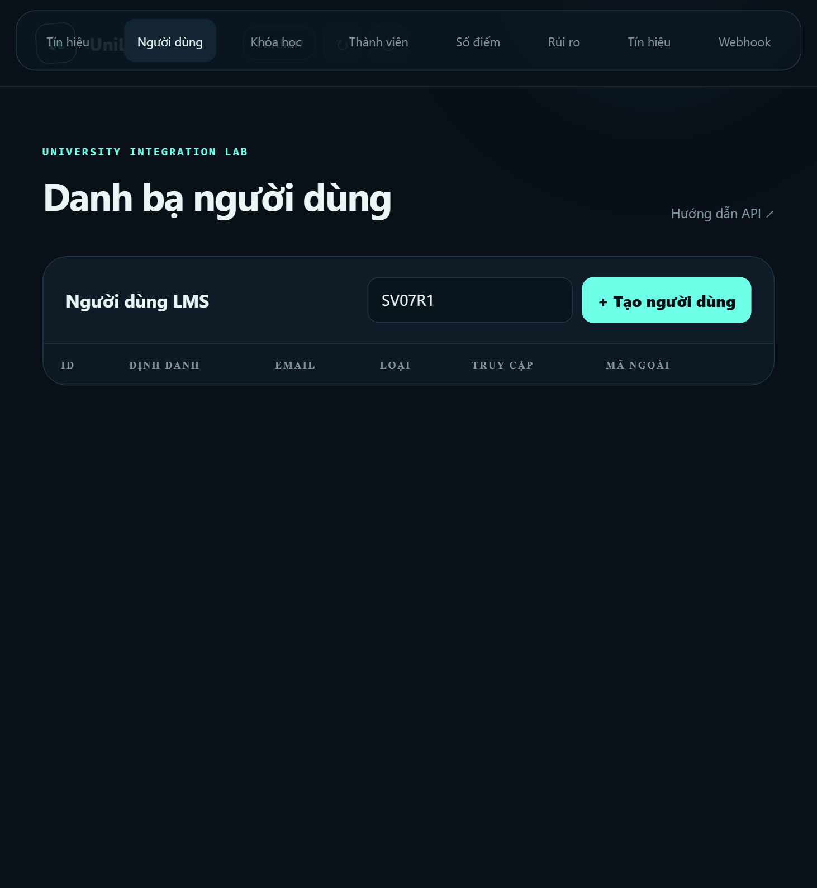
Ảnh C.1. Tầng 1 — UniLearn chưa có người dùng nào mang mã ngoài SV07R1
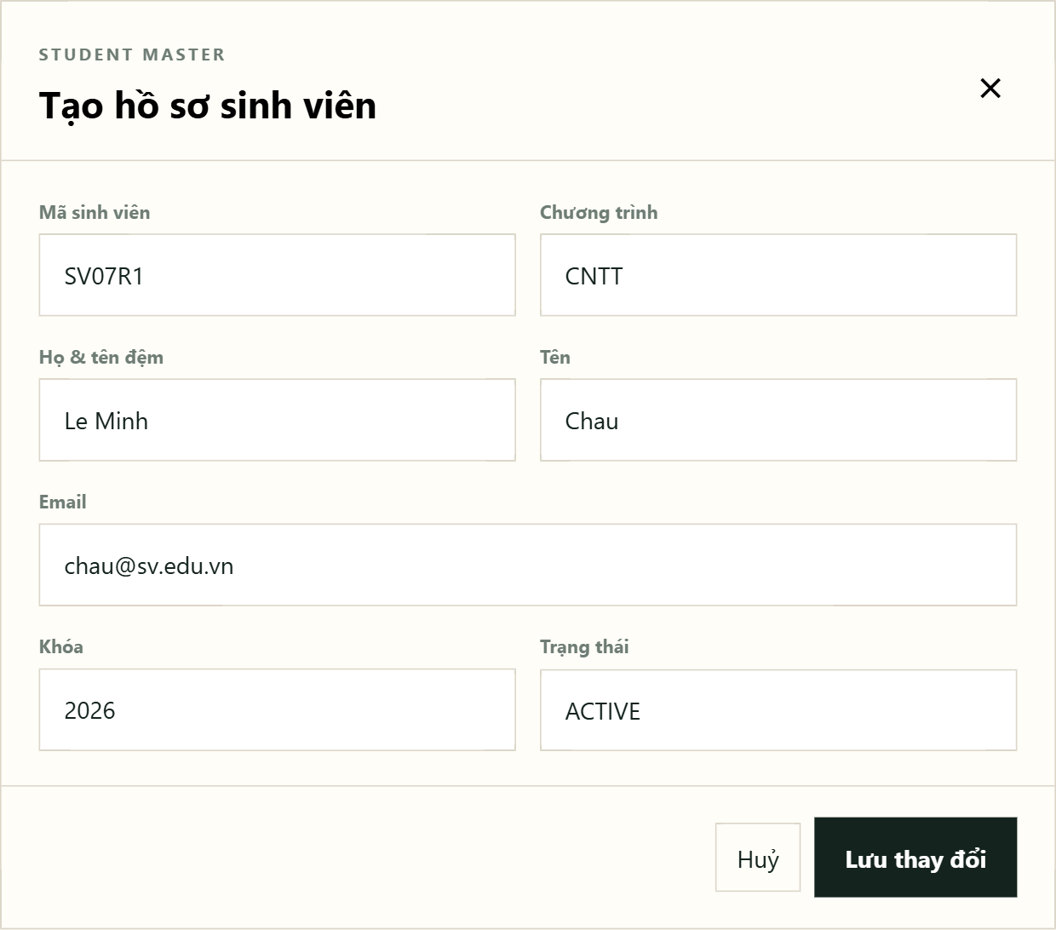
Ảnh C.2. Tầng 2 — thao tác tạo hồ sơ sinh viên tại UniSIS
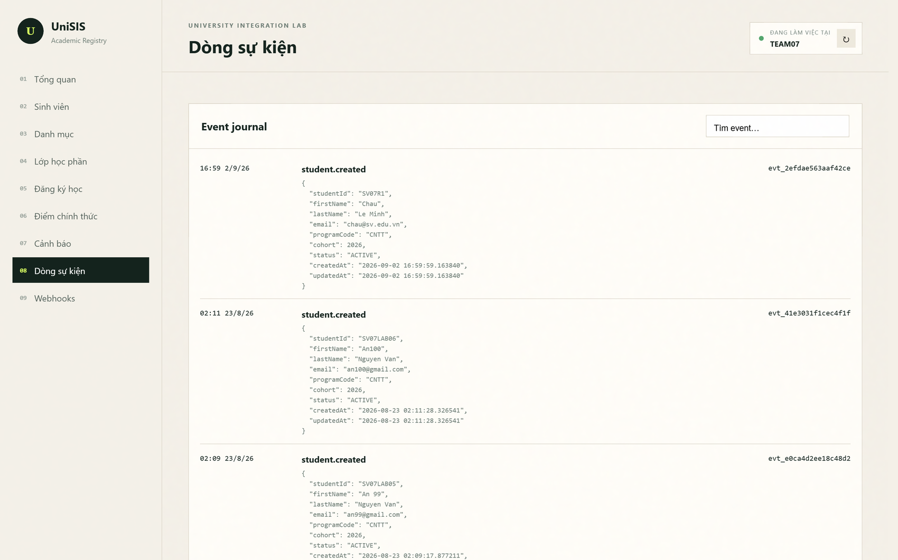
Ảnh C.3. Tầng 2 — sự kiện student.created kèm mã evt_2efdae563aaf42ce
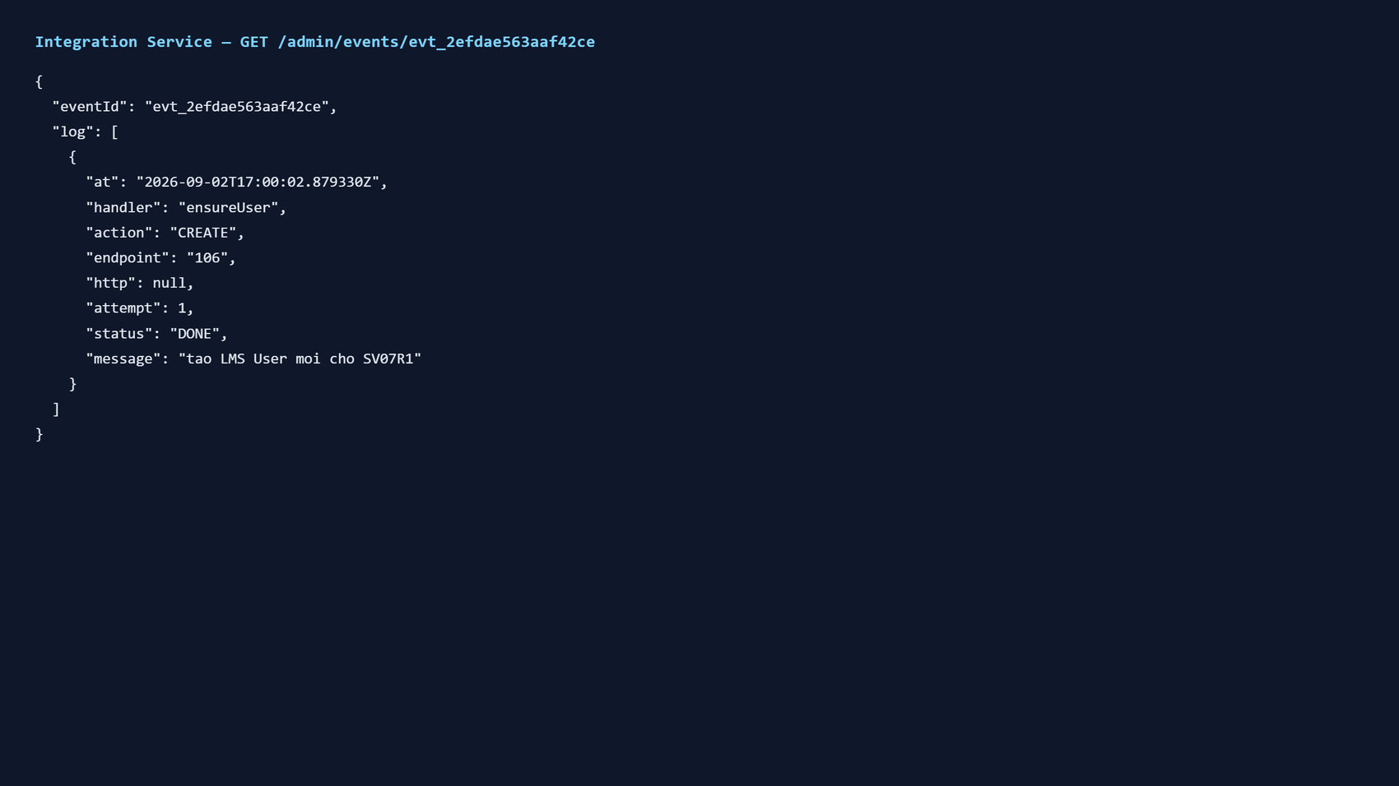
Ảnh C.4. Tầng 3 — nhật ký xử lý của Integration Service, action CREATE, target 106
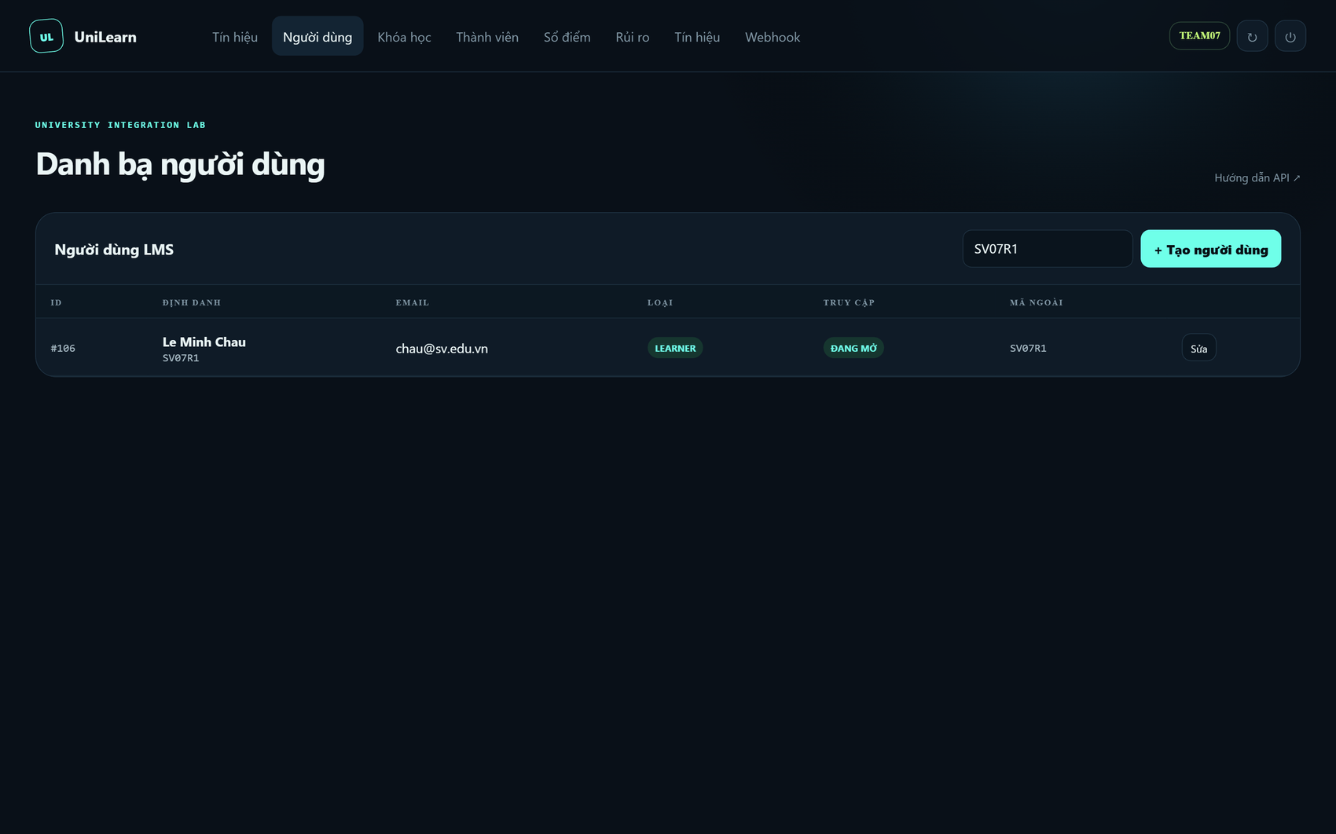
Ảnh C.5. Tầng 4 — UniLearn đã có User #106, mã ngoài SV07R1, kiểu LEARNER, truy cập ĐANG MỞ

C.2. INT-05 — Đồng bộ trạng thái Student sang trạng thái tài khoản
Hai chiều đều được kiểm chứng: ACTIVE sang SUSPENDED rồi trở lại ACTIVE. Mã sự kiện evt_19a193262b7e452a và evt_5b9cab1730e34e4a. Điểm cần chú ý là id 106 không đổi qua cả hai lượt — không có User thứ hai nào được tạo.
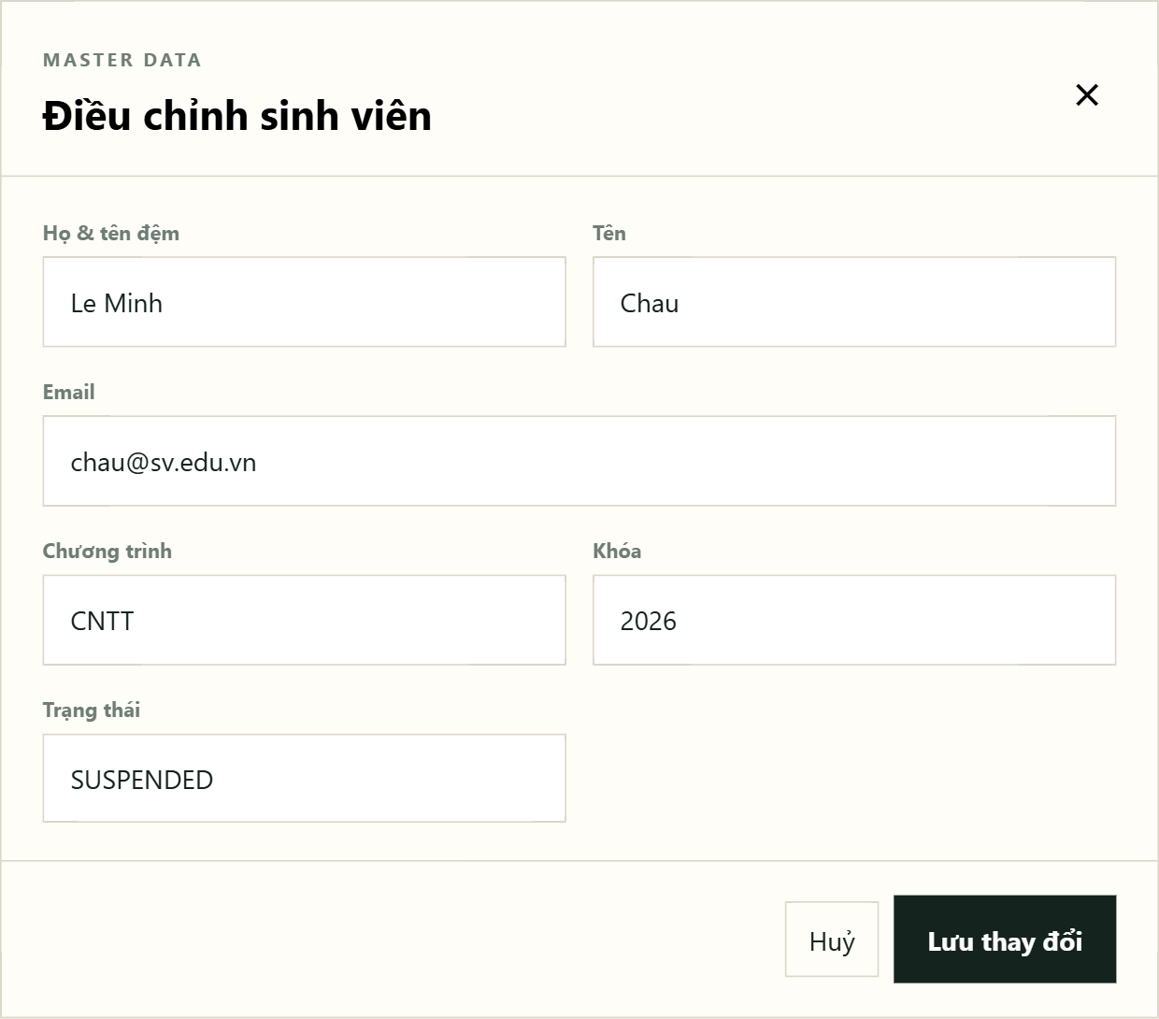
Ảnh C.6. Tầng 2 — đổi trạng thái sang SUSPENDED tại UniSIS
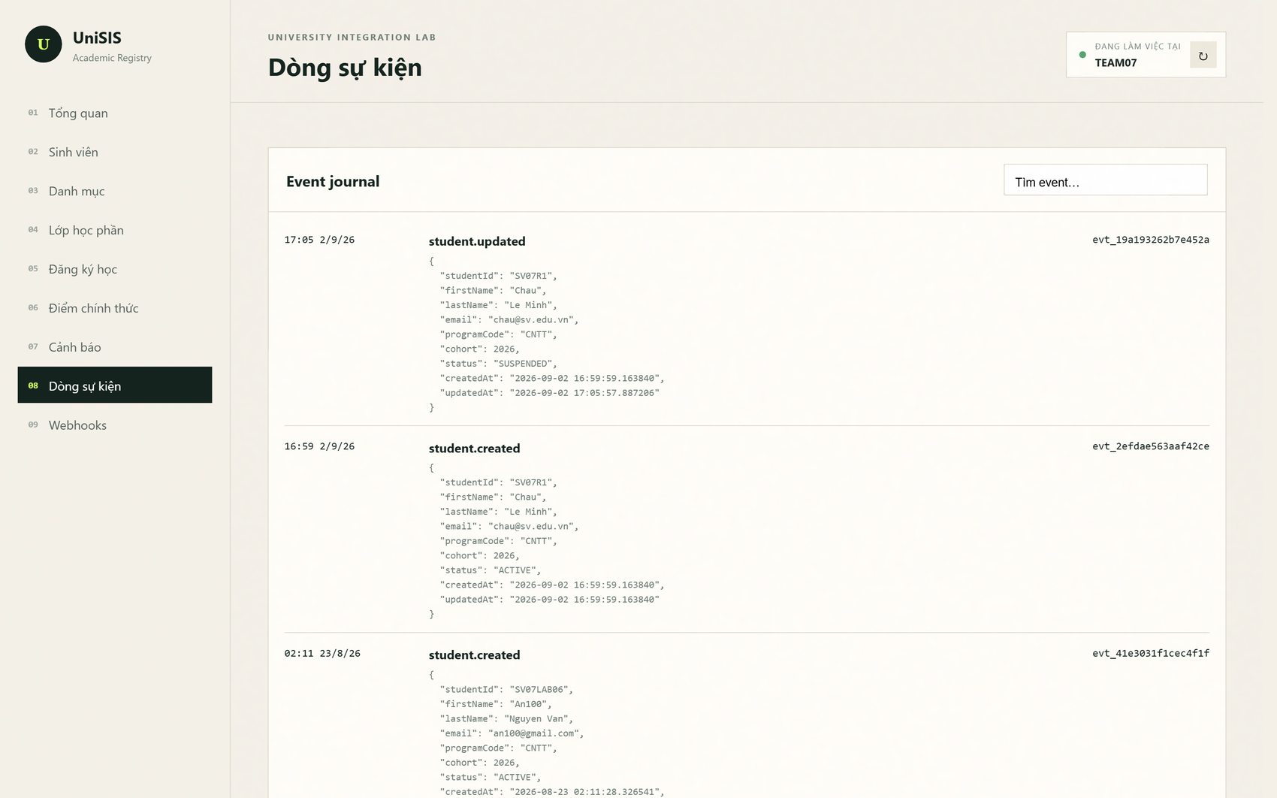
Ảnh C.7. Tầng 2 — sự kiện student.updated mang status SUSPENDED
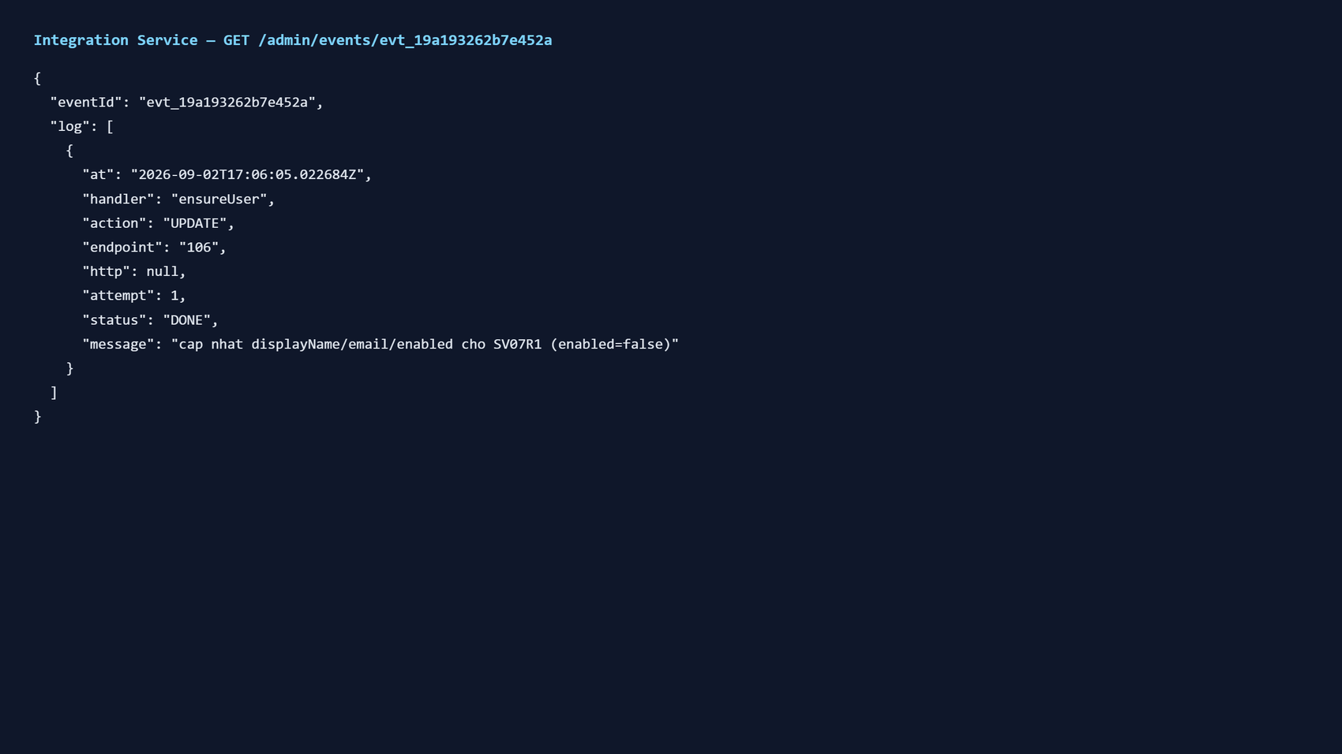
Ảnh C.8. Tầng 3 — nhật ký ghi rõ enabled=false, target vẫn là 106
Ảnh C.9. Tầng 4 — truy cập của User #106 chuyển thành TẮT
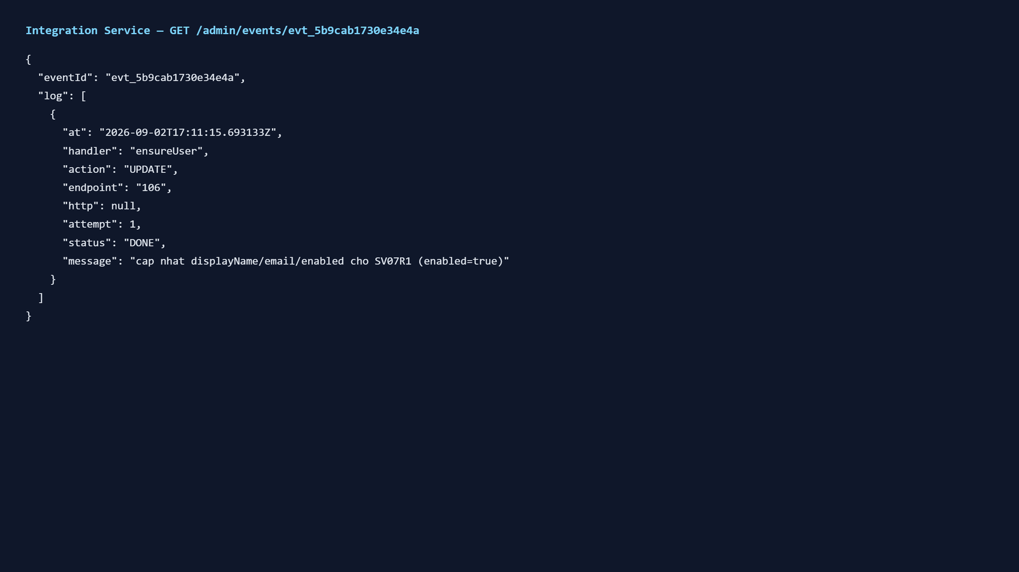
Ảnh C.10. Tầng 3 — lượt ngược lại: nhật ký ghi enabled=true, target vẫn là 106
Ảnh C.11. Tầng 4 — truy cập trở lại ĐANG MỞ, id 106 giữ nguyên

C.3. INT-02 — Đồng bộ Section thành LMS Course
Mã sự kiện: evt_253974977f0a4f9a. Kết quả: tạo mới LMS Course id 18, tiêu đề chứa mã học phần.
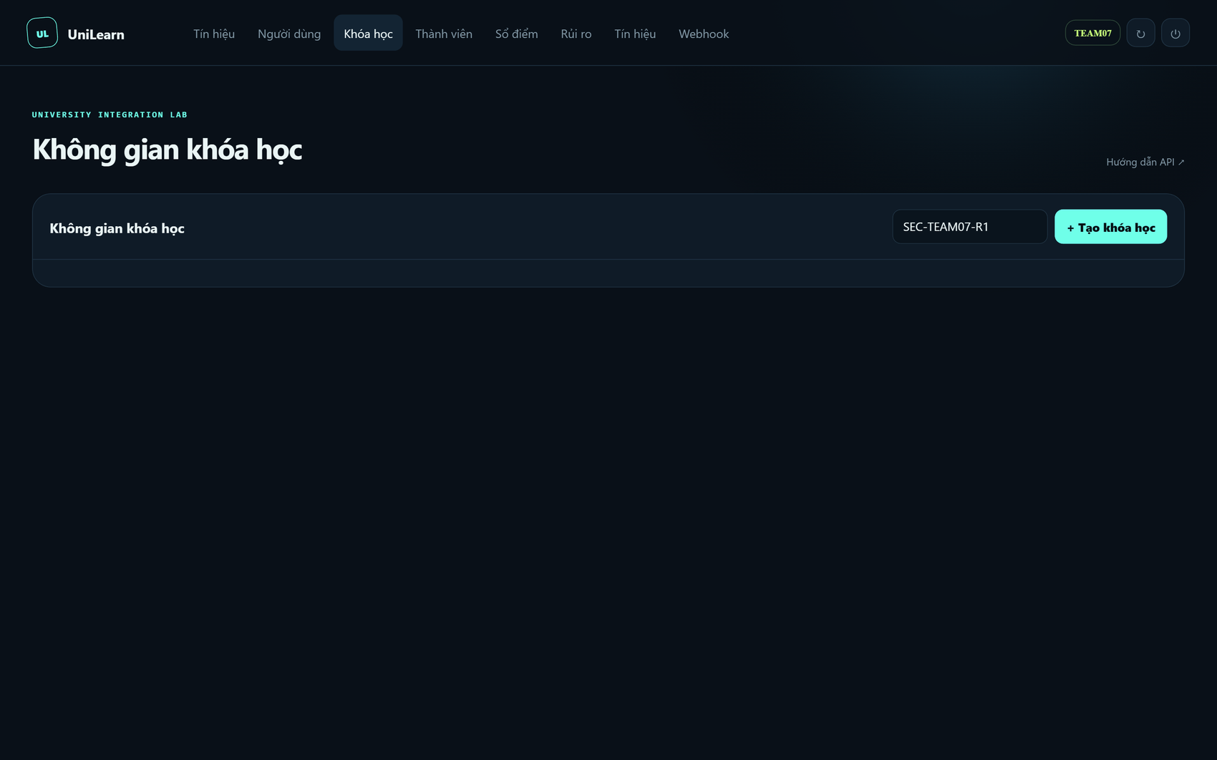
Ảnh C.12. Tầng 1 — UniLearn chưa có khóa học nào mang mã ngoài SEC-TEAM07-R1
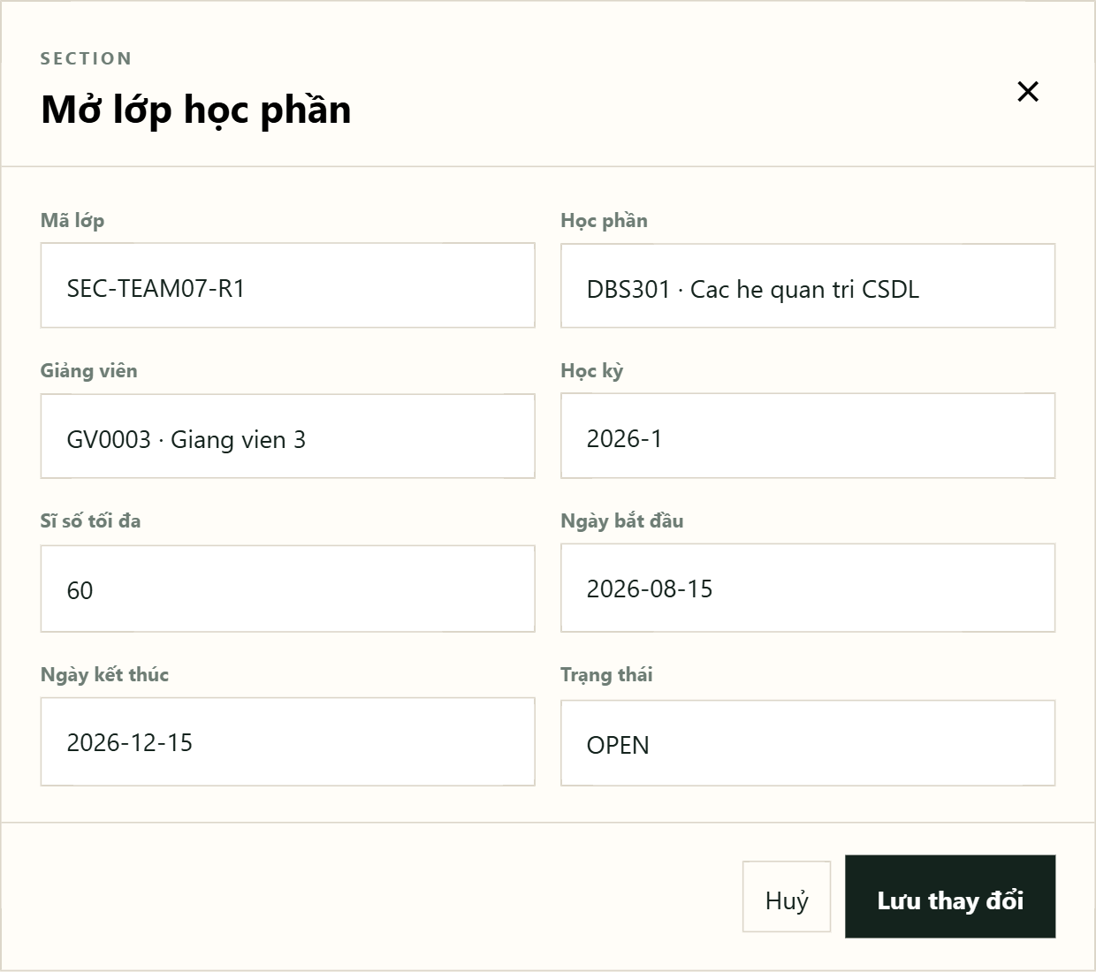
Ảnh C.13. Tầng 2 — thao tác mở lớp học phần tại UniSIS
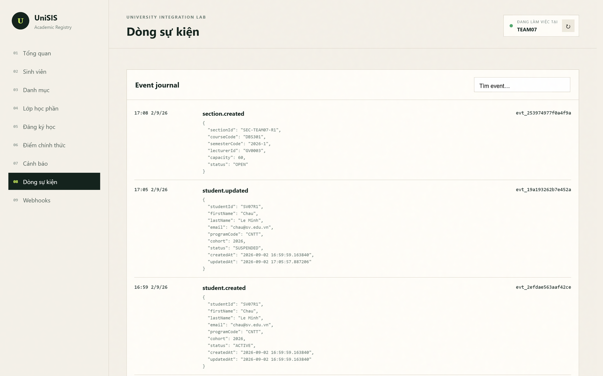
Ảnh C.14. Tầng 2 — sự kiện section.created kèm mã evt_253974977f0a4f9a
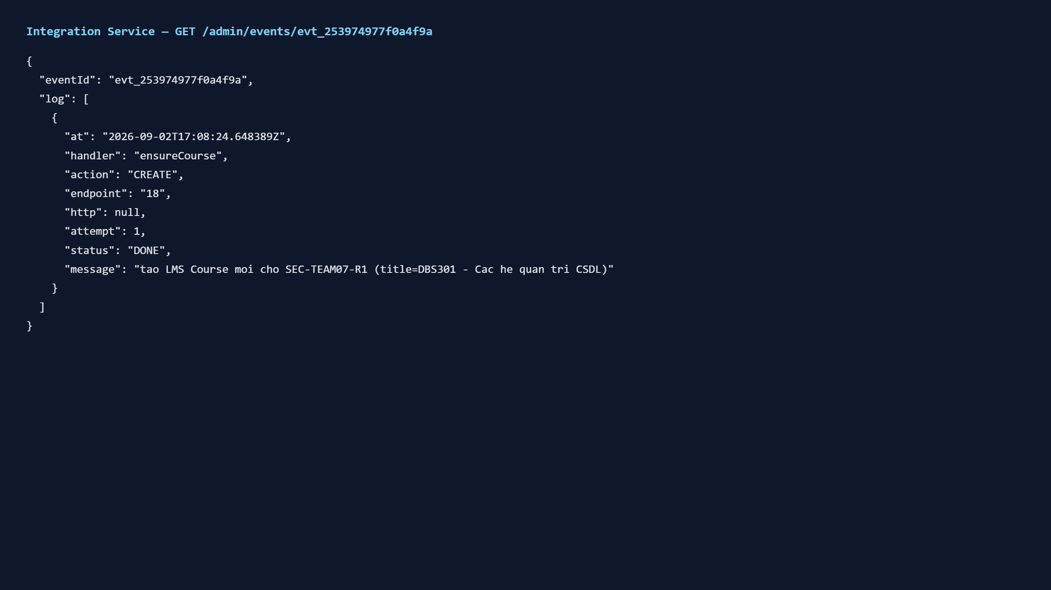
Ảnh C.15. Tầng 3 — nhật ký ghi tiêu đề dựng được: DBS301 - Cac he quan tri CSDL
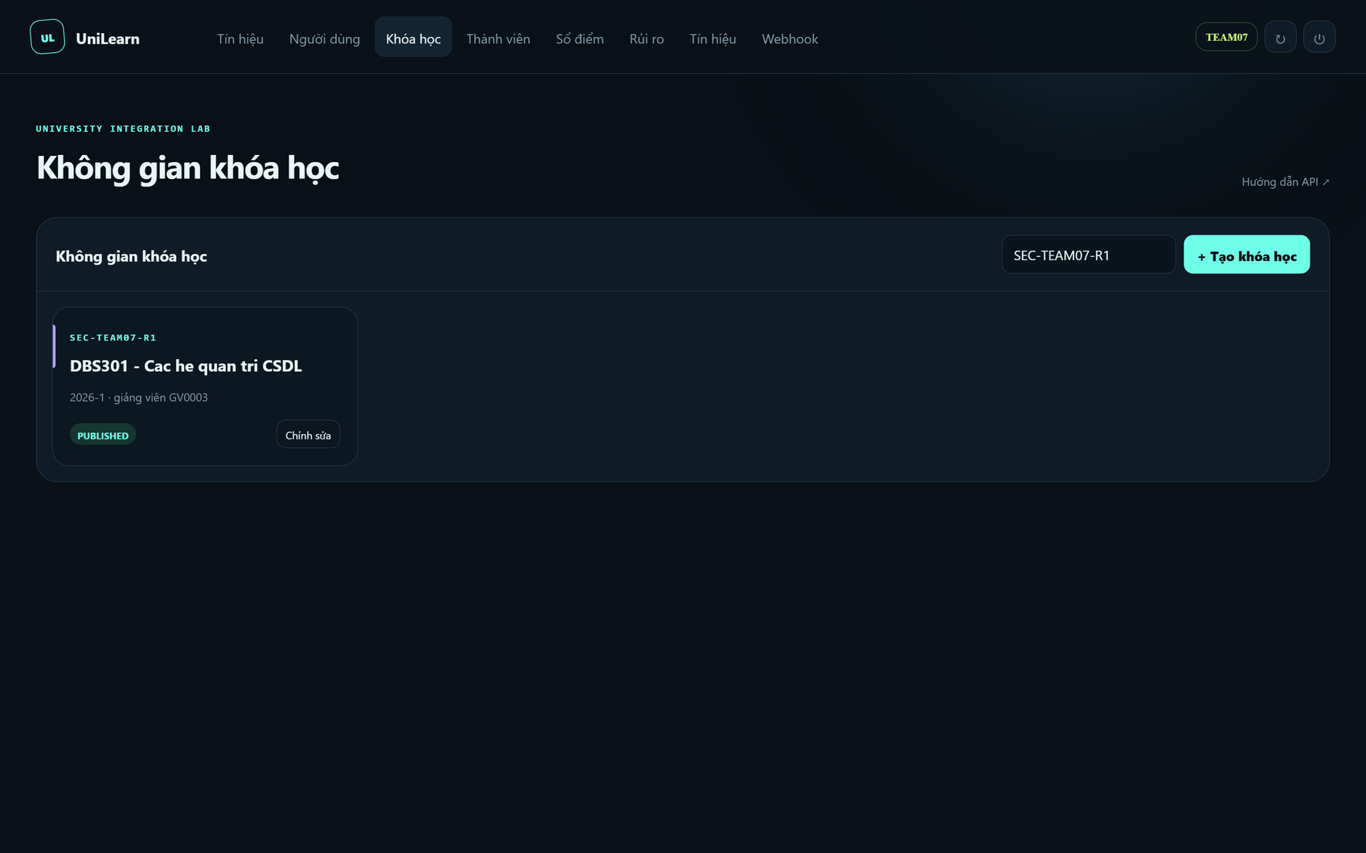
Ảnh C.16. Tầng 4 — UniLearn đã có khóa học, học kỳ 2026-1, trạng thái PUBLISHED

C.4. INT-07 — Đồng bộ đổi giảng viên phụ trách
Mã sự kiện: evt_713bcd05c33e4665. Tiêu chí quan trọng nhất là id Course không đổi.
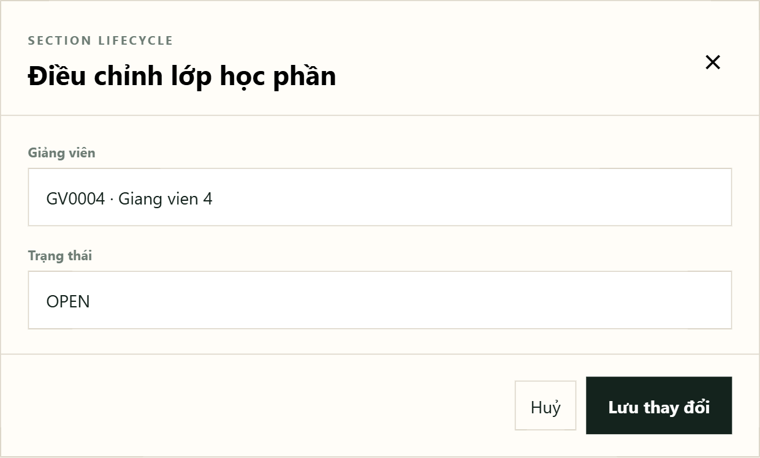
Ảnh C.17. Tầng 2 — form điều chỉnh chỉ cho đổi giảng viên và trạng thái, không cho đổi mã lớp
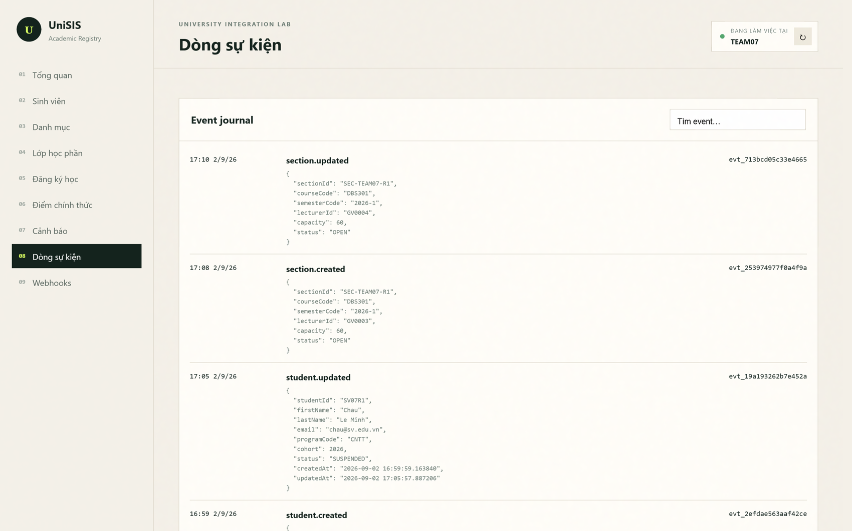
Ảnh C.18. Tầng 2 — sự kiện section.updated mang lecturerId mới GV0004
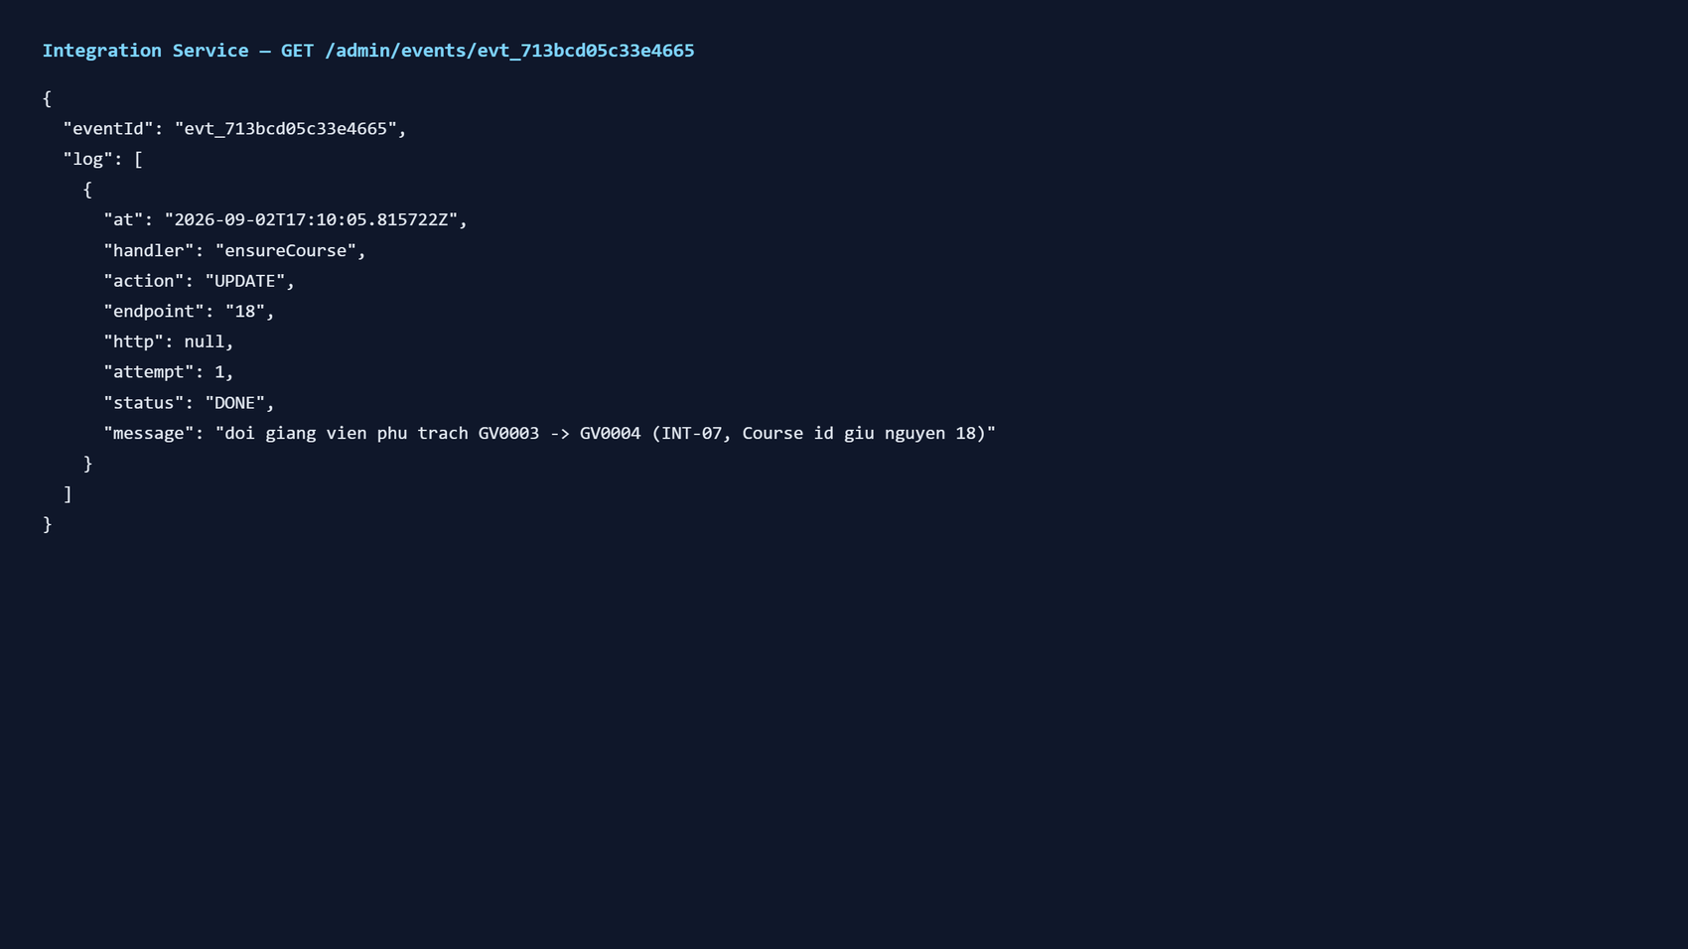
Ảnh C.19. Tầng 3 — nhật ký ghi rõ: đổi GV0003 sang GV0004, Course id giữ nguyên 18
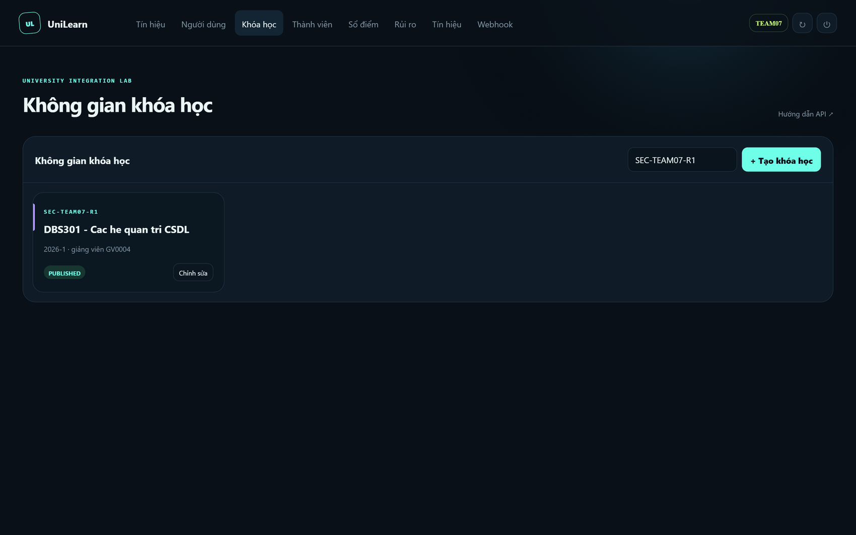
Ảnh C.20. Tầng 4 — khóa học nay thuộc giảng viên GV0004, vẫn là khóa học cũ

C.5. INT-03 — Đồng bộ Enrollment thành Membership
Mã sự kiện: evt_66d91346fa9240cc. Cả User lẫn Course dùng ở đây đều do chính lượt chạy này sinh ra ở hai bước trước.
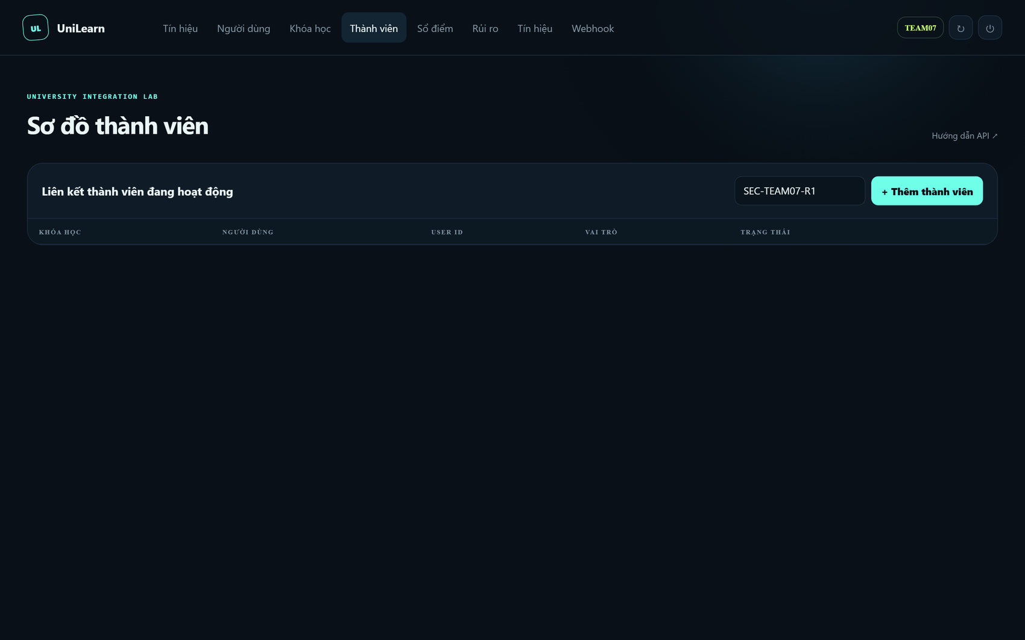
Ảnh C.21. Tầng 1 — sơ đồ thành viên chưa có bản ghi nào cho SEC-TEAM07-R1
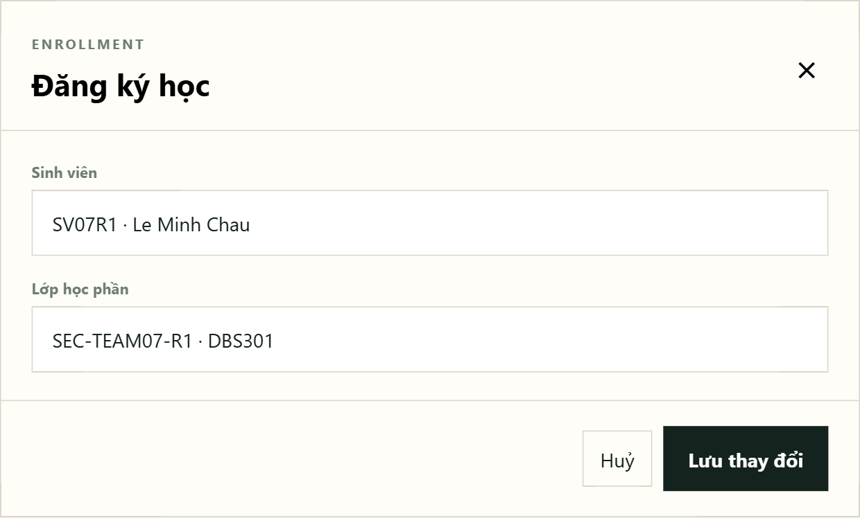
Ảnh C.22. Tầng 2 — thao tác đăng ký học tại UniSIS
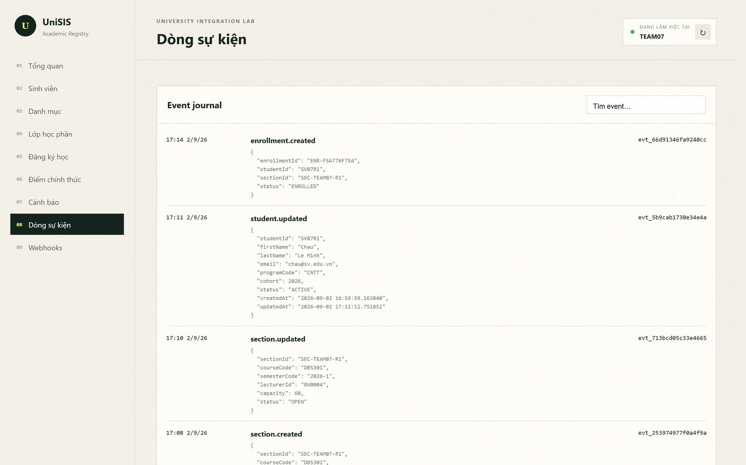
Ảnh C.23. Tầng 2 — sự kiện enrollment.created kèm enrollmentId ENR-F5A776F75A
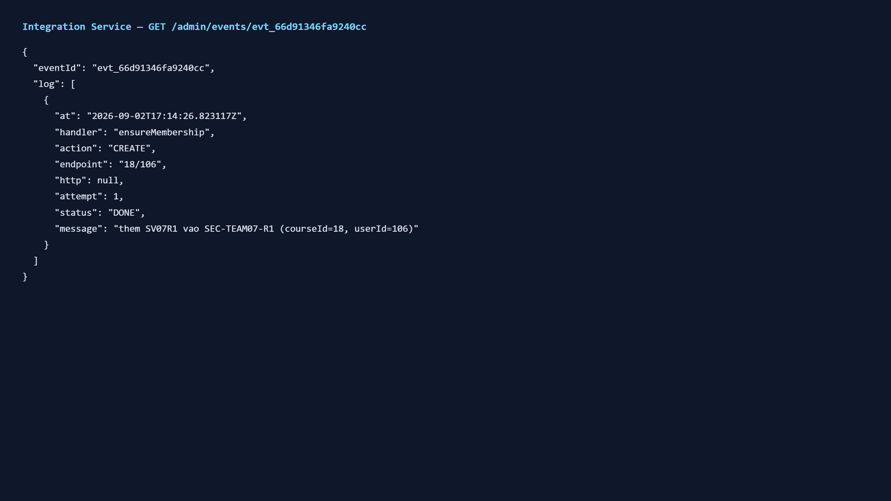
Ảnh C.24. Tầng 3 — nhật ký ghi target 18/106, tức courseId 18 và userId 106
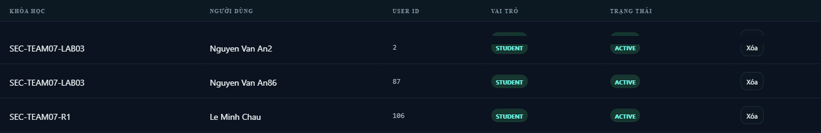
Ảnh C.25. Tầng 4 — thành viên vai trò STUDENT, trạng thái ACTIVE trong đúng khóa học

C.6. INT-04 — Hủy học và gỡ Membership
Mã sự kiện: evt_bb0a48ab984d4fab. Ba ảnh cuối là phần dễ sai nhất của đề bài: gỡ quan hệ thành viên nhưng không được xóa User hay Course.
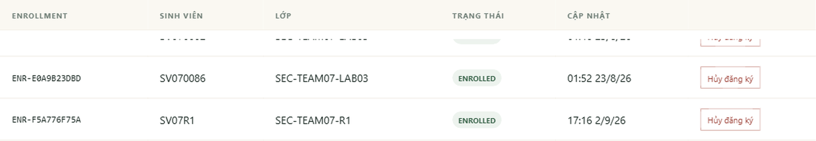
Ảnh C.26. Tầng 1 — bản ghi đăng ký đang ở trạng thái ENROLLED
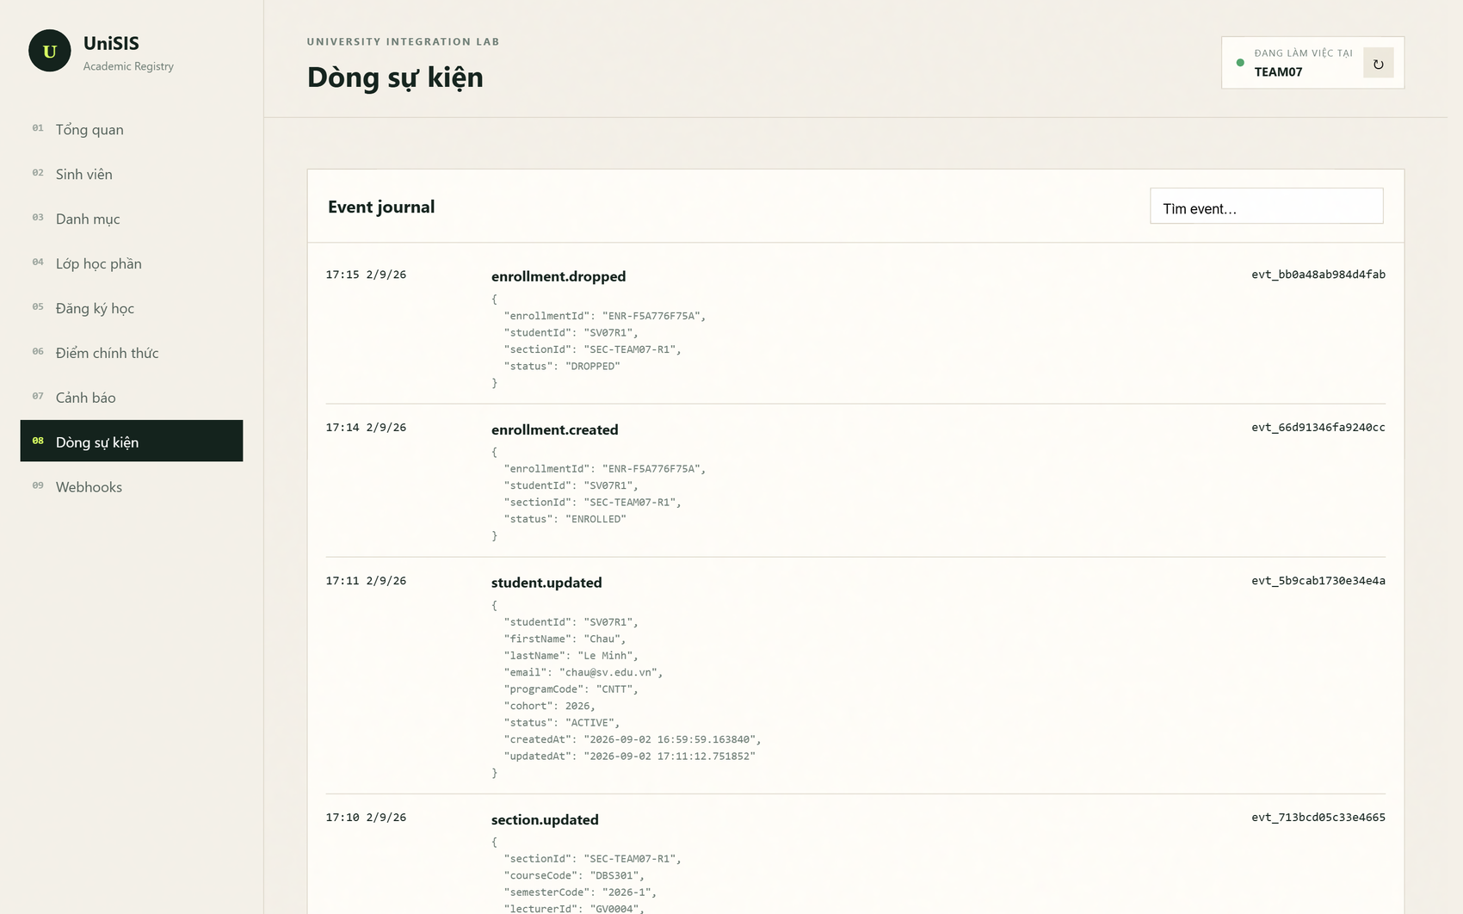
Ảnh C.27. Tầng 2 — sự kiện enrollment.dropped sau khi hủy đăng ký
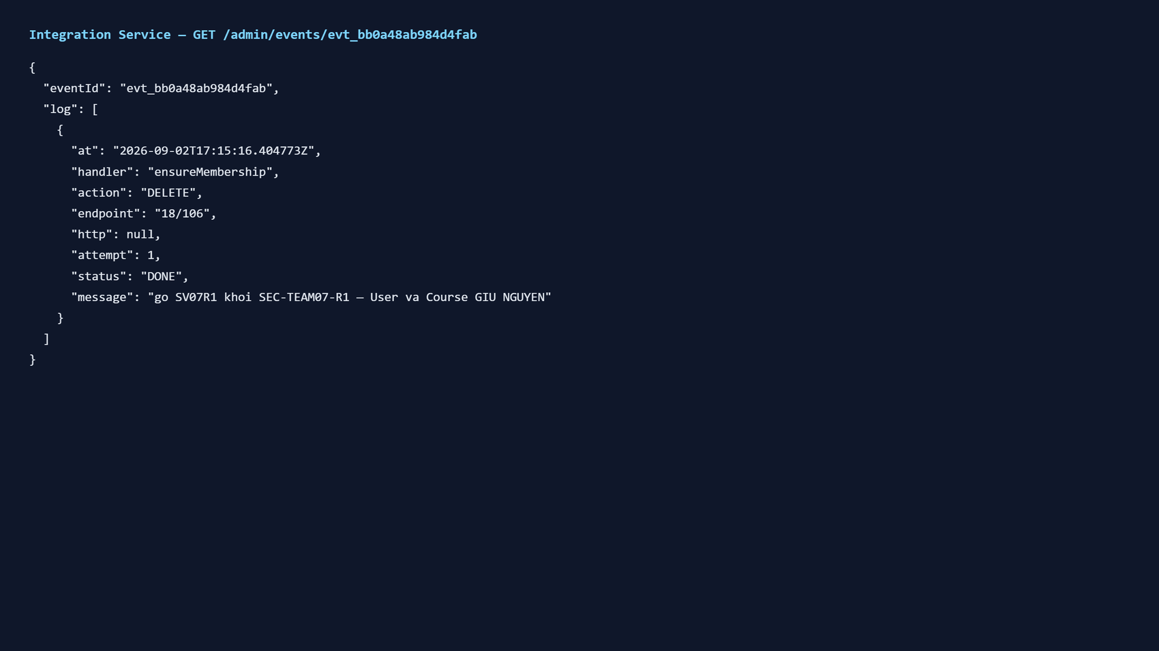
Ảnh C.28. Tầng 3 — nhật ký ghi action DELETE và nêu rõ User và Course giữ nguyên
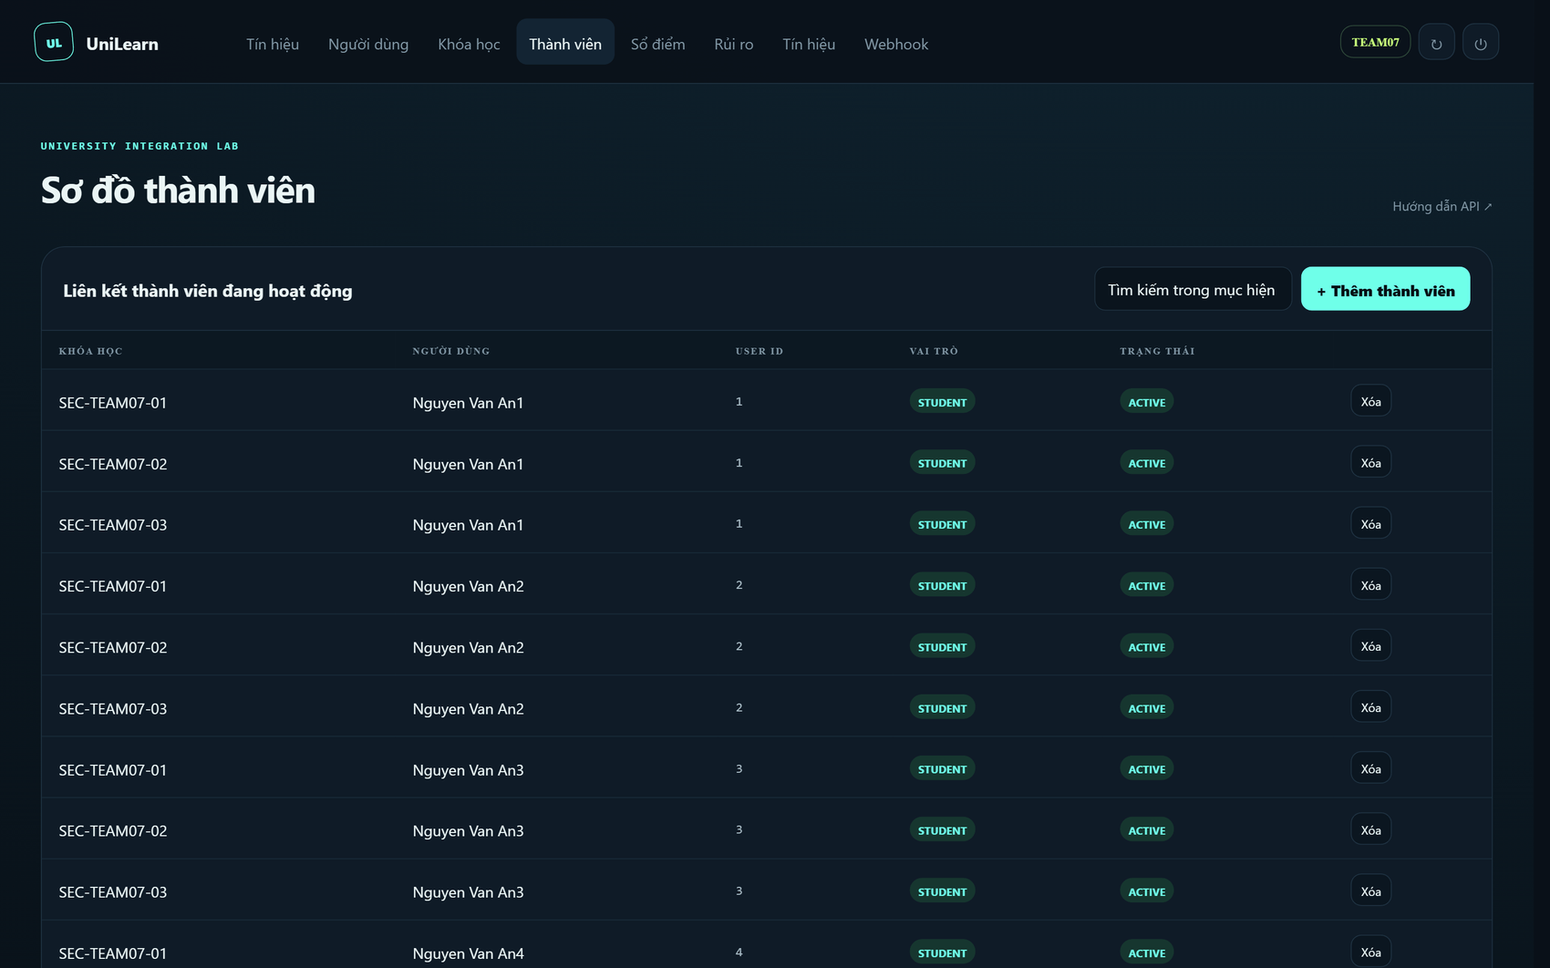
Ảnh C.29. Tầng 4a — sơ đồ thành viên không còn bản ghi ACTIVE cho cặp này
Ảnh C.30. Tầng 4b — User #106 vẫn tồn tại nguyên vẹn

Ảnh C.31. Tầng 4c — khóa học id 18 vẫn tồn tại nguyên vẹn

C.7. INT-06 — Đồng bộ điểm đã publish về điểm chính thức
Mã sự kiện: evt_63a85c81bb7945c1. Kết quả: 87.5 trên thang 100 thành 8.75 trên thang 10.
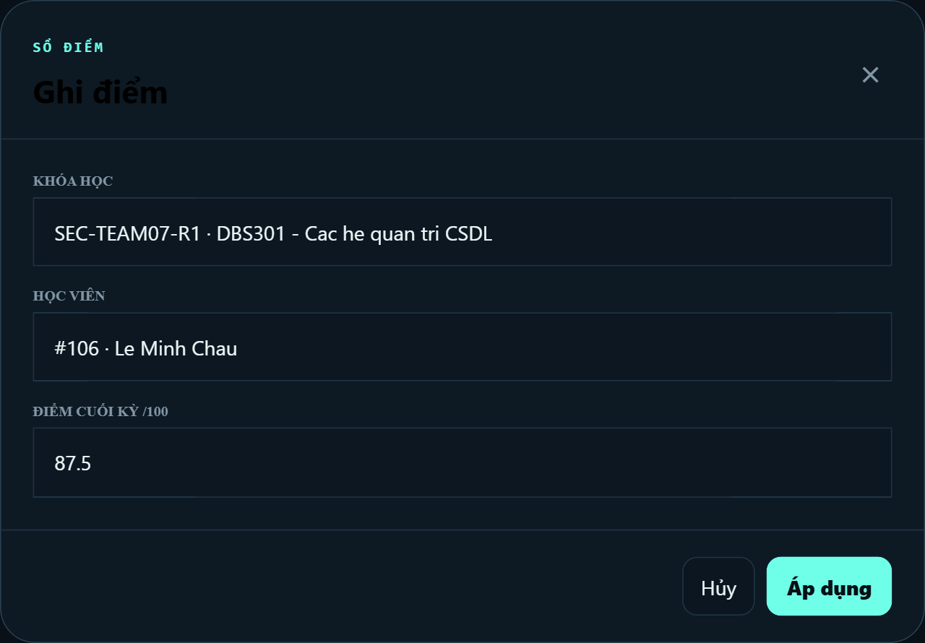
Ảnh C.32. Tầng 2a — ghi điểm 87.5 tại UniLearn cho đúng học viên và khóa học
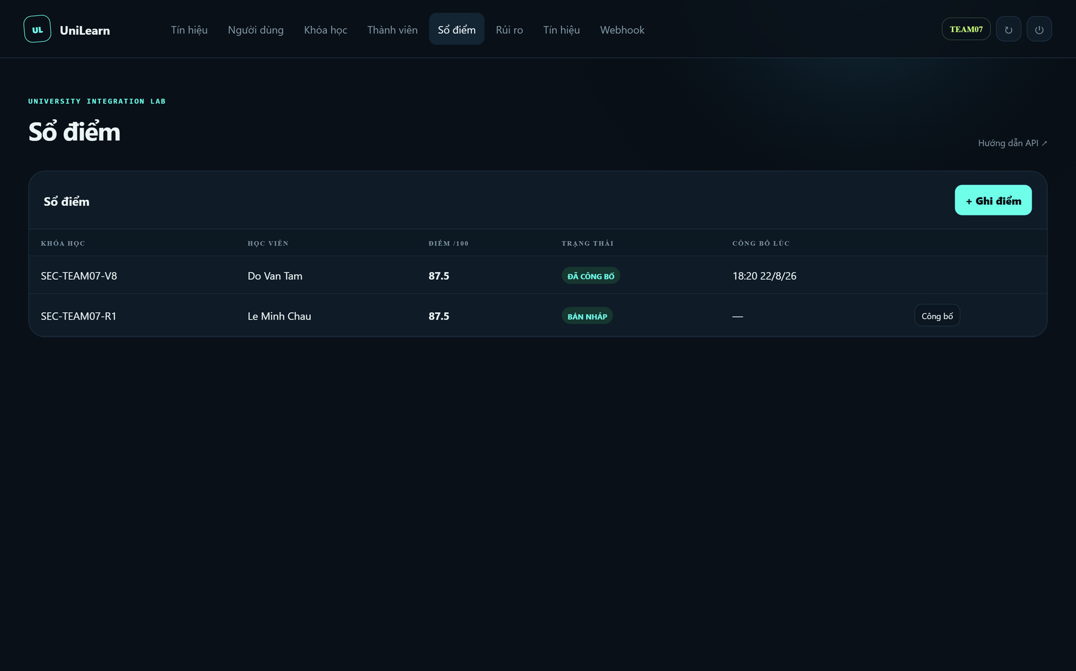
Ảnh C.33. Tầng 2b — điểm đang ở trạng thái BẢN NHÁP, chưa công bố
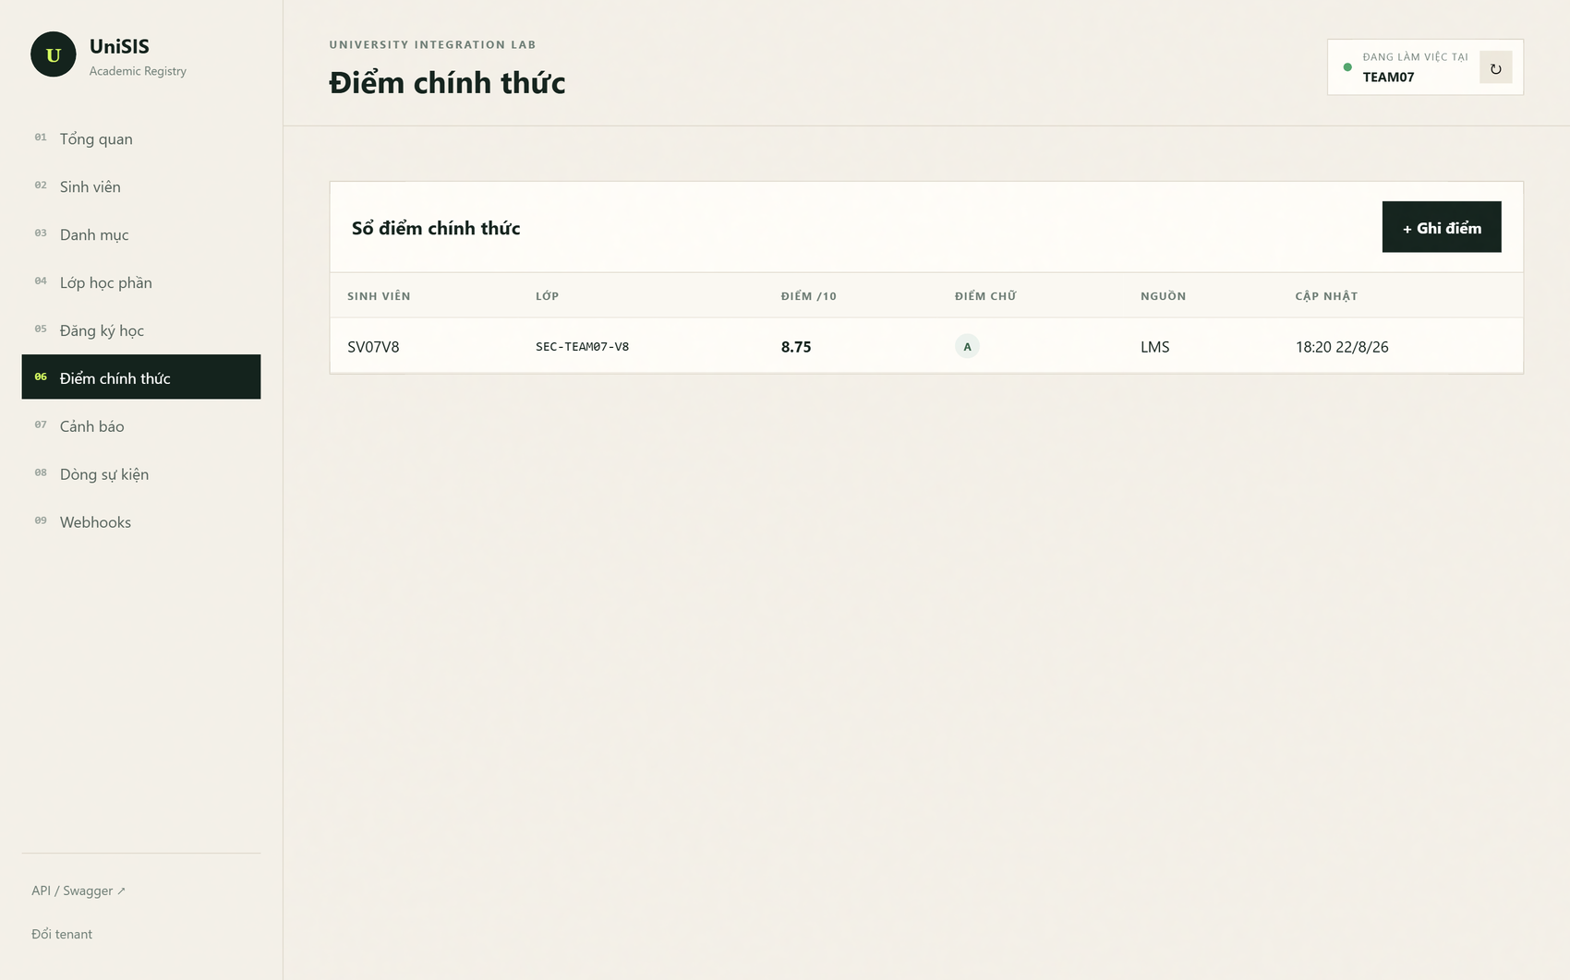
Ảnh C.34. Kiểm chứng then chốt — sau 14 giây, dài hơn một chu kỳ polling, UniSIS vẫn chưa có điểm cho SV07R1
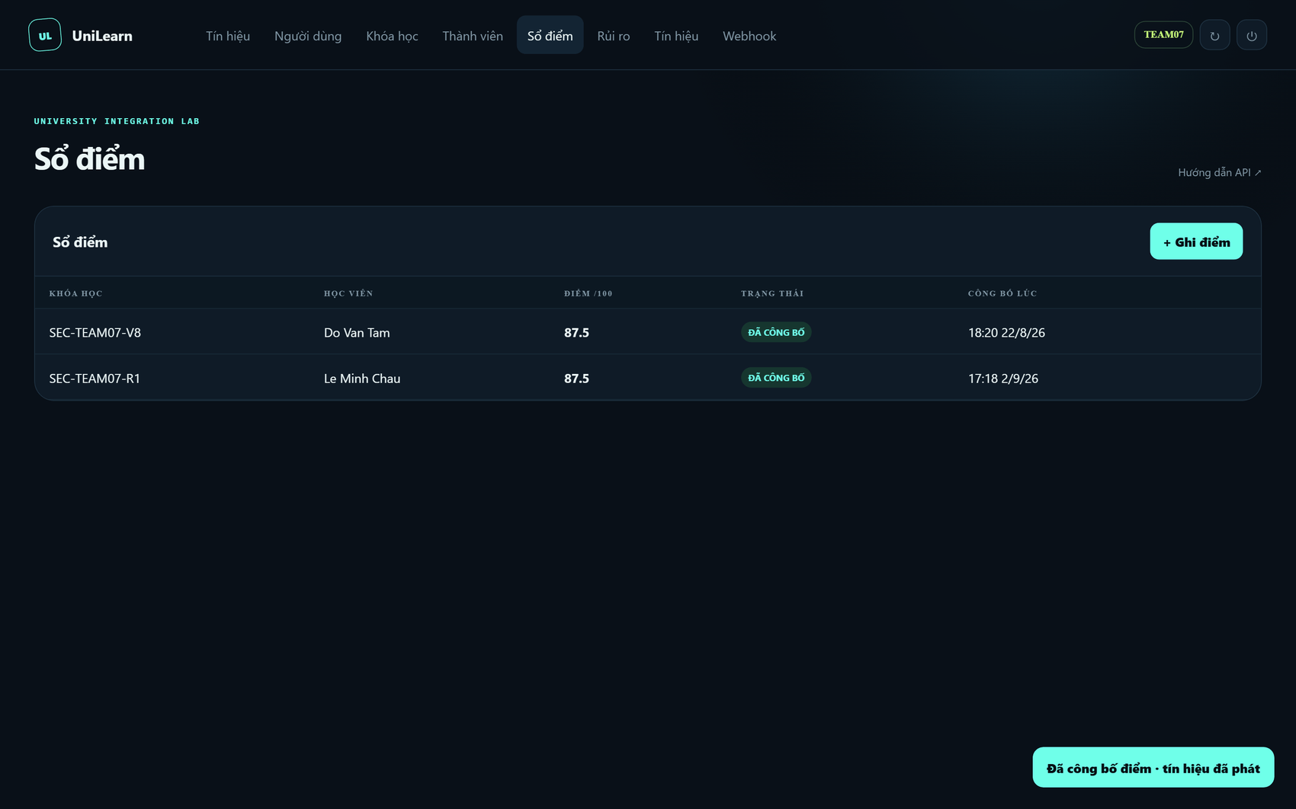
Ảnh C.35. Tầng 2c — sau thao tác Công bố, điểm chuyển sang ĐÃ CÔNG BỐ
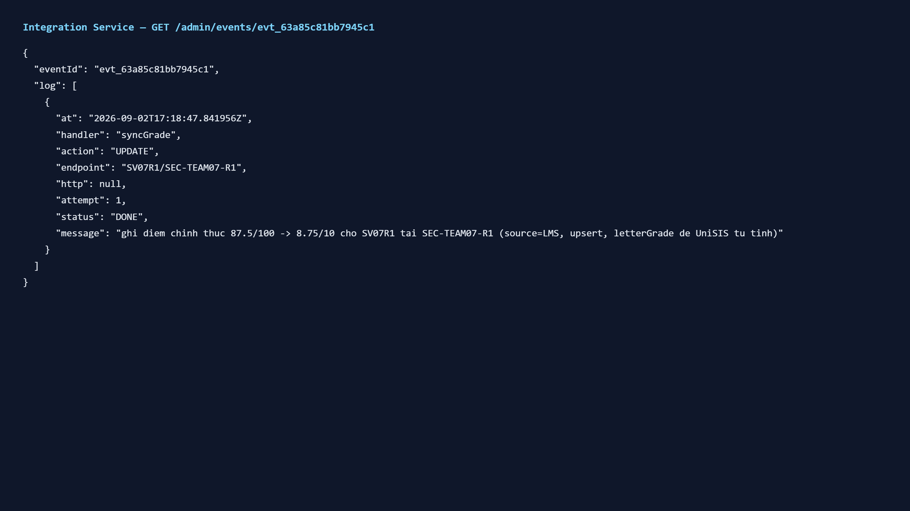
Ảnh C.36. Tầng 3 — nhật ký ghi quy đổi 87.5/100 thành 8.75/10, dùng external reference chứ không dùng id nội bộ
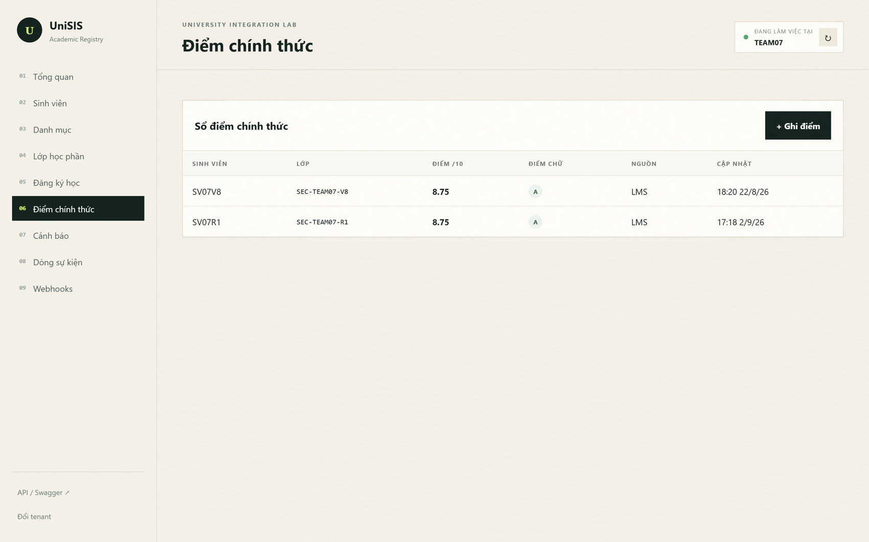
Ảnh C.37. Tầng 4 — UniSIS có điểm 8.75, điểm chữ A do UniSIS tự tính, nguồn LMS
Ảnh C.34 là bằng chứng cho tiêu chí nghiệm thu số 2 của mục 16.6 — điểm chỉ đồng bộ sau thao tác publish. Đây là tiêu chí dễ bị bỏ qua vì nó đòi hỏi chứng minh một việc KHÔNG xảy ra, nên phải chờ đủ lâu hơn một chu kỳ polling rồi mới chụp.

C.8. INT-08 — Chuyển Learning Risk thành Advising Alert
Mã sự kiện: evt_14c7e5f953334b20. Kết quả: cảnh báo ALT-3A4454F659 tại UniSIS.
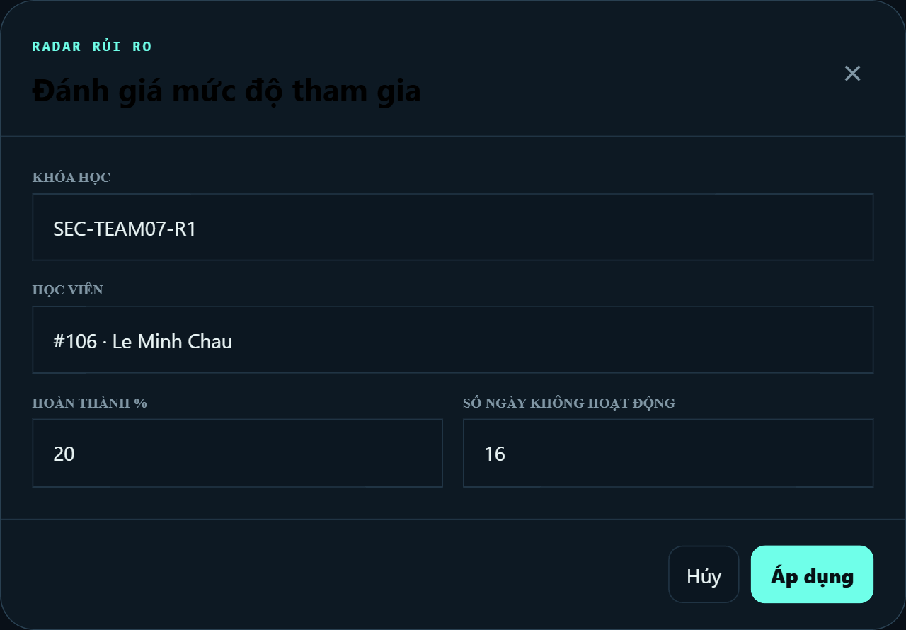
Ảnh C.38. Tầng 2a — đánh giá mức độ tham gia: tiến độ 20 phần trăm, 16 ngày không hoạt động
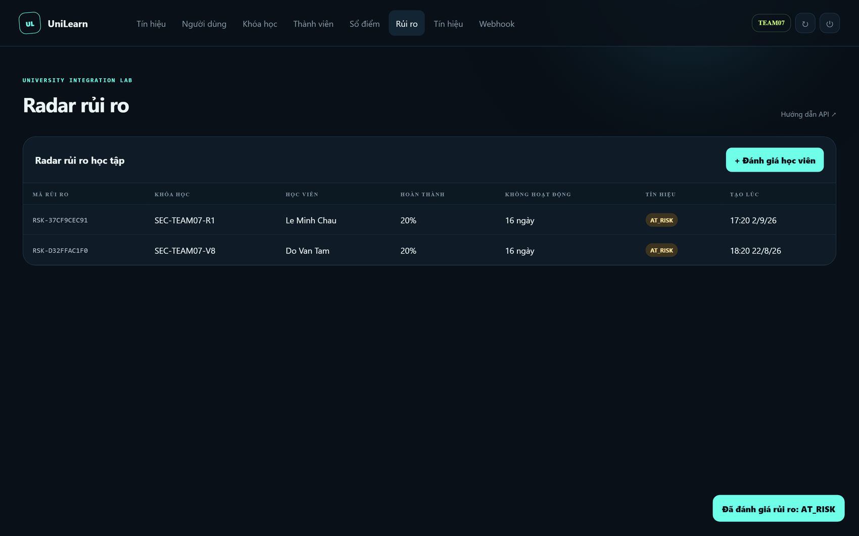
Ảnh C.39. Tầng 2b — radar rủi ro hiển thị tín hiệu AT_RISK, mã rủi ro RSK-37CF9CEC91
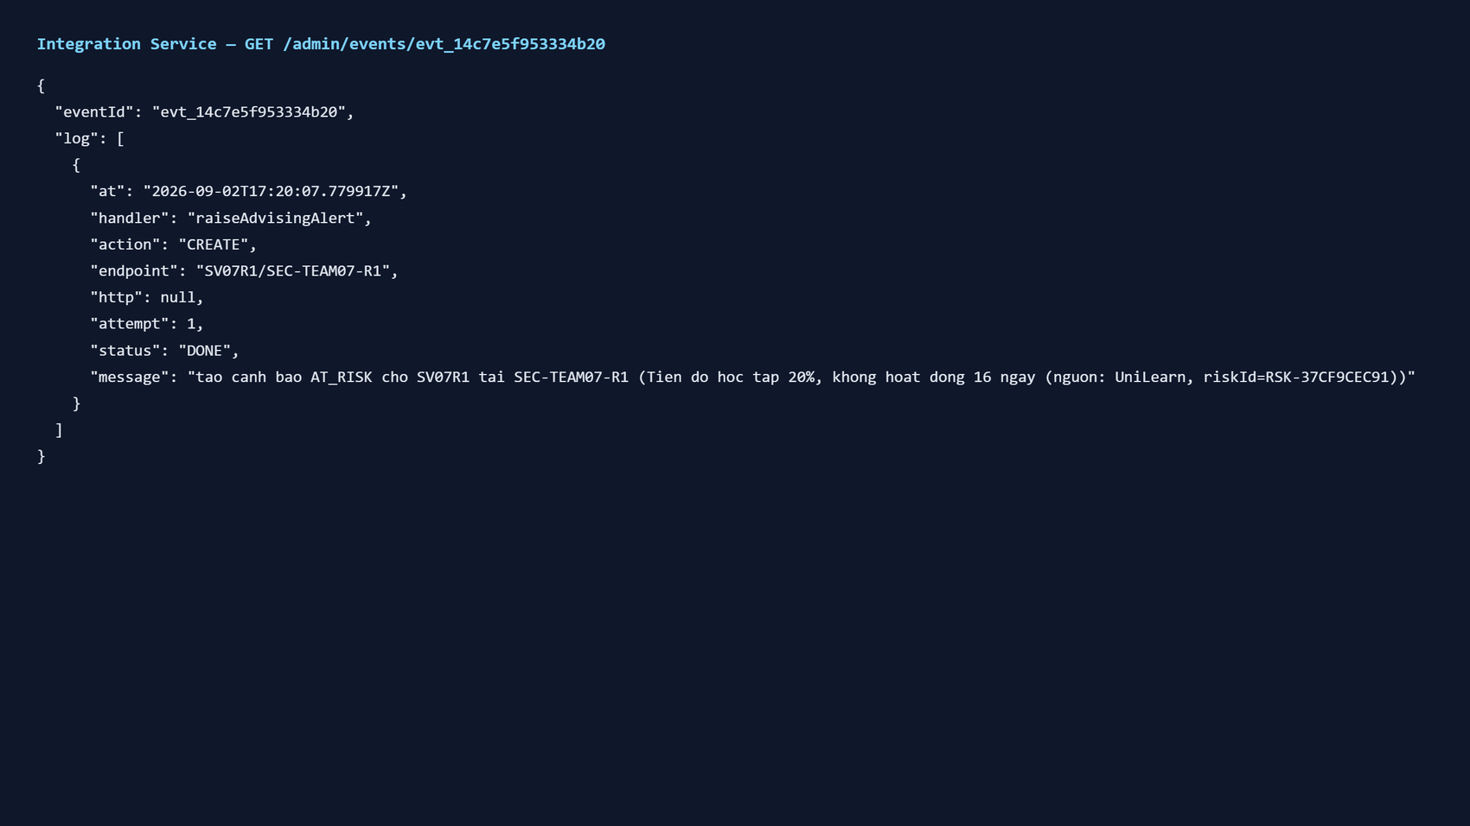
Ảnh C.40. Tầng 3 — nhật ký ghi nội dung details sinh ra, gồm cả tiến độ lẫn số ngày không hoạt động
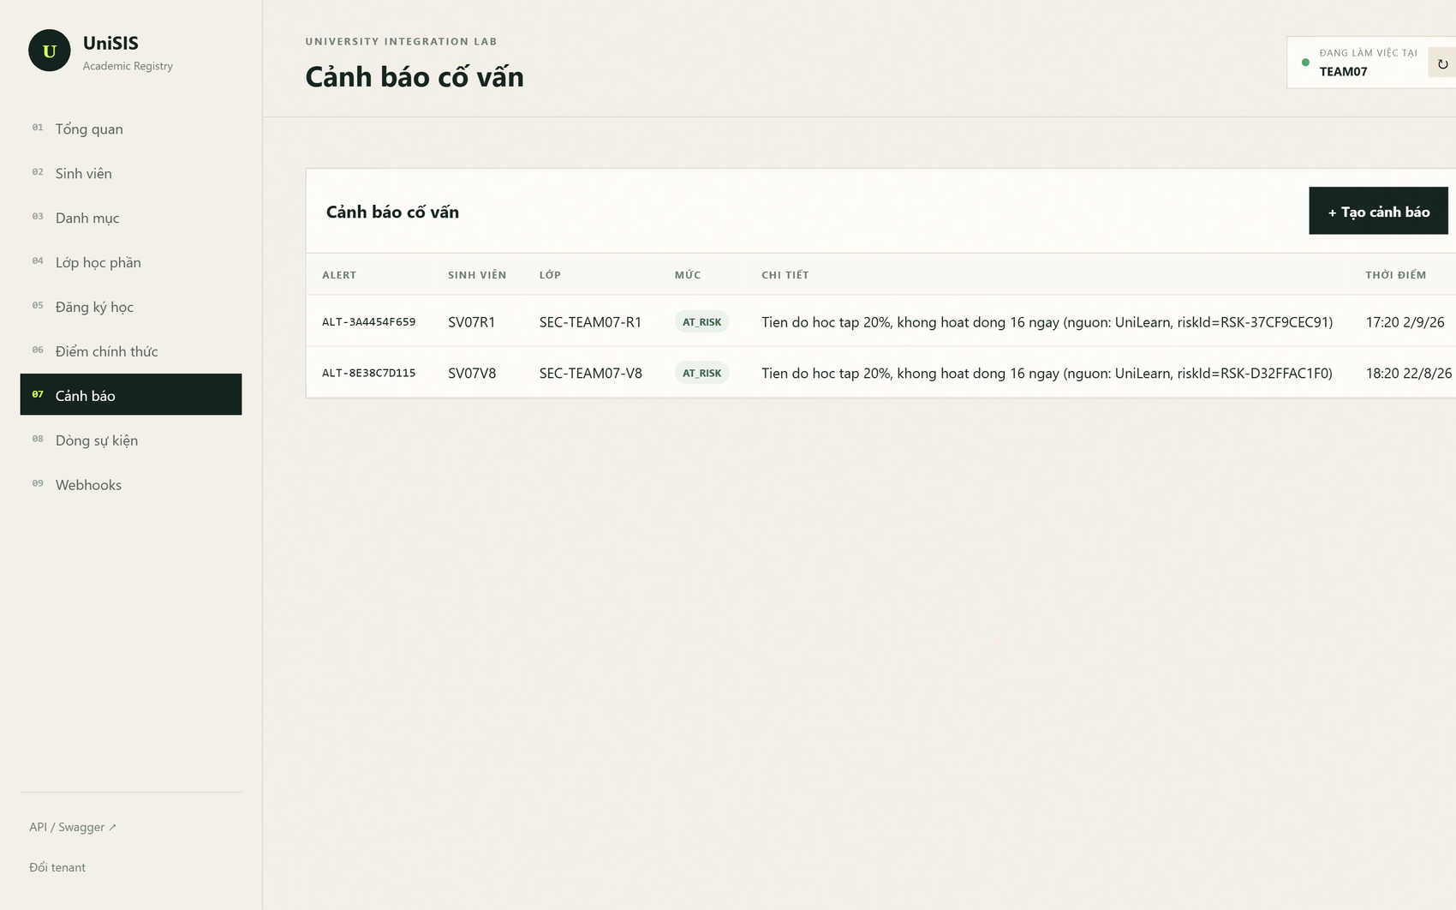
Ảnh C.41. Tầng 4 — UniSIS có cảnh báo cố vấn AT_RISK đúng sinh viên và lớp, details đủ số liệu

Phụ lục D. Nhật ký xử lý theo mã sự kiện
Các đoạn nhật ký tiêu biểu đã trích trong mục 5.2 và 5.3.1. Toàn bộ vòng đời của một sự kiện tra được qua endpoint quản trị theo mã sự kiện, hoặc truy vấn trực tiếp bảng nhật ký kiểm toán. Cấu trúc một dòng nhật ký trình bày ở mục 3.8.2.
Dưới đây là hai bản trích nguyên văn từ cơ sở dữ liệu tích hợp cho cùng một mã sự kiện, để đối chiếu trực tiếp với Ảnh C.1 đến C.5 của Phụ lục C.
a) Bản ghi trong bảng inbox_event — vòng đời của sự kiện
EVENT_ID : evt_2efdae563aaf42ce
EVENT_TYPE : student.created
SOURCE_SYSTEM : SIS
BUSINESS_KEY : SV07R1
STATUS / LAST_ACTION : DONE / CREATE
ATTEMPT : 1
OCCURRED_AT : 2026-09-02 23:59:59.180902
RECEIVED_AT : 2026-09-03 00:00:02.269676
COMPLETED_AT : 2026-09-03 00:00:02.873310
Chênh lệch giữa OCCURRED_AT và RECEIVED_AT là 3,1 giây — nằm trong chu kỳ polling 10 giây; toàn bộ lượt xử lý hoàn tất sau 0,6 giây nữa.
b) Bản ghi trong bảng integration_log — nhật ký kiểm toán của chính lượt xử lý đó
HANDLER : ensureUser
ACTION : CREATE
ENDPOINT : 106 (id nội bộ do UniLearn sinh)
ATTEMPT : 1
DURATION_MS : 62
STATUS : DONE
MESSAGE : tao LMS User moi cho SV07R1
Hai bản ghi này lấy trực tiếp từ tệp cơ sở dữ liệu, không phải chép lại từ màn hình. Cách nối vào cơ sở dữ liệu để tự kiểm chứng đã mô tả trong tài liệu hướng dẫn kiểm thử kèm theo. Không có trường nào chứa token hay client secret.

Phụ lục E. Kết quả kiểm thử
Kết quả tổng hợp ở mục 5.4.1. Danh sách ca kiểm thử tiêu biểu:
Bảng PL.2. Danh sách ca kiểm thử tiêu biểu
Mã | Nội dung
U01 | Quy đổi thang điểm: 87.5 thành 8.75, làm tròn HALF_UP, chặn giá trị ngoài thang
U06 | Token bucket giữ đúng mức 80 trên 100 request mỗi phút
U09 | Mốc thời gian không có múi giờ được hiểu là UTC
U10–U12 | Cấu hình tenant sai thì dịch vụ từ chối khởi động
I03 | Cùng mã sự kiện giao ba lần chỉ gây một tác động
I10 | Xóa bản ghi ánh xạ mà User còn — tự phục hồi, không tạo trùng
I15 | Bộ che bí mật không để lọt token ra nhật ký
I21 | Nguồn không kết nối được là lỗi tạm thời — RETRYING chứ không dead-letter
I22 | Điểm mốc polling tiến đúng, tham số since mã hóa đúng một lần
I27 | INT-07 đổi giảng viên bằng thao tác cập nhật, id Course giữ nguyên
I33, I34 | Sự kiện đăng ký đến khi chưa có User hoặc Course — tự khôi phục phụ thuộc
I37 | INT-04 gỡ Membership nhưng KHÔNG xóa User hay Course
I44 | INT-06 dùng external reference, không dùng id nội bộ của LMS
I45 | 422 ENROLLMENT_NOT_FOUND — dead-letter, KHÔNG tự tạo enrollment
I57 | Hai lượt đối soát liên tiếp đều sinh được việc — quy tắc runId
I58 | Đối soát phát hiện tốn đúng 6 request cho cả ba loại thực thể
I59 | Sự kiện tổng hợp mang dữ liệu nên đối soát không đọc lại nguồn
I60 | Membership không dịch ngược được thì KHÔNG gỡ
I63, I64 | 429 dùng Retry-After và không đốt ngân sách thử lại

Phụ lục F. Mã nguồn và tài liệu kèm theo
Bảng PL.3. Mã nguồn và tài liệu kèm theo
Tài liệu | Nội dung
README.md | Tổng quan, tiến độ, danh sách endpoint, bản đồ mã nguồn
HUONG-DAN-CHAY.md | Chạy dự án trên IntelliJ, cấu hình, bảng gỡ rối
KICH-BAN-TEST.md | Kịch bản chạy thử một mạch, đi hết 8 luồng trong khoảng 25 phút
HUONG-DAN-KIEM-THU.md | Tra cứu kiểm thử từng luồng riêng lẻ, kèm cách xem cơ sở dữ liệu
docs/TEST-REPORT.md | Test Report — đối chiếu 12 kịch bản kiểm thử và bảo vệ
docs/DOI-CHIEU-NFR.md | Đối chiếu 12 yêu cầu phi chức năng kèm bằng chứng
docs/evidence/ | Bằng chứng bốn tầng thu thập cho từng luồng
docs/diagrams/ | Bốn sơ đồ, cả ảnh PNG lẫn mã nguồn PlantUML
AGENTS.md | Ngữ cảnh dự án: ràng buộc, cạm bẫy đã gặp, lệnh thường dùng
Dockerfile, .env.example | Đóng gói và tệp cấu hình mẫu

Môi trường triển khai: dịch vụ đóng gói bằng Docker và chạy cục bộ; máy tính cá nhân mang theo buổi bảo vệ đóng vai trò môi trường chạy được theo mục 22 của đề bài. Lệnh dựng và chạy đã nêu ở mục 4.6. Dịch vụ lắng nghe tại http://localhost:8080, Swagger tại /swagger-ui.html, các endpoint quản trị tại /admin.
Địa chỉ kho mã nguồn: ……………………………………………………………

